
TEMA 2: Unidad de Memoria
SOLUCION A LOS PROBLEMAS
PROPUESTOS EN EXAMEN
Curso 2006-2007
Jose Manuel Díaz Martínez
Tutor de la asignatura ETC-II

CONTENIDO
SOLUCION PROBLEMA 2.1 ..................................................................................................................... 4
SOLUCION PROBLEMA 2.2 ..................................................................................................................... 5
SOLUCION PROBLEMA 2.3 ..................................................................................................................... 6
SOLUCION PROBLEMA 2.4 ..................................................................................................................... 8
SOLUCION PROBLEMA 2.5 ..................................................................................................................... 9
SOLUCION PROBLEMA 2.6 ................................................................................................................... 10
SOLUCION PROBLEMA 2.7 ................................................................................................................... 11
SOLUCION PROBLEMA 2.8 ................................................................................................................... 13
SOLUCION PROBLEMA 2.9 ................................................................................................................... 14
SOLUCION PROBLEMA 2.10 ................................................................................................................. 15
SOLUCION PROBLEMA 2.11 ................................................................................................................. 16
SOLUCION PROBLEMA 2.12 ................................................................................................................. 17
SOLUCION PROBLEMA 2.13 ................................................................................................................. 18
SOLUCION PROBLEMA 2.14 ................................................................................................................. 19
SOLUCION PROBLEMA 2.15 ................................................................................................................. 19
SOLUCION PROBLEMA 2.16 ................................................................................................................. 21
SOLUCION PROBLEMA 2.17 ................................................................................................................. 22
SOLUCION PROBLEMA 2.18 ................................................................................................................. 23
SOLUCION PROBLEMA 2.19 ................................................................................................................. 24
SOLUCION PROBLEMA 2.20 ................................................................................................................. 24
SOLUCION PROBLEMA 2.21 ................................................................................................................. 24
SOLUCION PROBLEMA 2.22 ................................................................................................................. 25
SOLUCION PROBLEMA 2.23 ................................................................................................................. 26
SOLUCION PROBLEMA 2.24 ................................................................................................................. 26
SOLUCION PROBLEMA 2.25 ................................................................................................................. 27
SOLUCION PROBLEMA 2.26 ................................................................................................................. 29
SOLUCION PROBLEMA 2.27 ................................................................................................................. 30
SOLUCION PROBLEMA 2.28 ................................................................................................................. 34
SOLUCION PROBLEMA 2.29 ................................................................................................................. 37
SOLUCION PROBLEMA 2.30 ................................................................................................................. 38
SOLUCION PROBLEMA 2.31 ................................................................................................................. 39
SOLUCION PROBLEMA 2.32 ................................................................................................................. 41
SOLUCION PROBLEMA 2.33 ................................................................................................................. 42
SOLUCION PROBLEMA 2.34 ................................................................................................................. 44
SOLUCION PROBLEMA 2.35 ................................................................................................................. 46
SOLUCION PROBLEMA 2.36 ................................................................................................................. 47
SOLUCION PROBLEMA 2.37 ................................................................................................................. 47
SOLUCION PROBLEMA 2.38 ................................................................................................................. 48
SOLUCION PROBLEMA 2.39 ................................................................................................................. 49
SOLUCION PROBLEMA 2.40 ................................................................................................................. 50
SOLUCION PROBLEMA 2.41 ................................................................................................................. 50
SOLUCION PROBLEMA 2.42 ................................................................................................................. 51
SOLUCION PROBLEMA 2.43 ................................................................................................................. 52
SOLUCION PROBLEMA 2.44 ................................................................................................................. 52
SOLUCION PROBLEMA 2.45 ................................................................................................................. 53
SOLUCION PROBLEMA 2.46 ................................................................................................................. 53
SOLUCION PROBLEMA 2.47 ................................................................................................................. 54
SOLUCION PROBLEMA 2.48 ................................................................................................................. 55
SOLUCION PROBLEMA 2.49 ................................................................................................................. 56
SOLUCION PROBLEMA 2.50 ................................................................................................................. 56
SOLUCION PROBLEMA 2.51 ................................................................................................................. 57
SOLUCION PROBLEMA 2.52 ................................................................................................................. 57
SOLUCION PROBLEMA 2.53 ................................................................................................................. 58
SOLUCION PROBLEMA 2.54 ................................................................................................................. 59
SOLUCION PROBLEMA 2.55 ................................................................................................................. 61
SOLUCION PROBLEMA 2.56 ................................................................................................................. 61
SOLUCION PROBLEMA 2.57 ................................................................................................................. 63
SOLUCION PROBLEMA 2.58 ................................................................................................................. 64
SOLUCION PROBLEMA 2.59 ................................................................................................................. 64
SOLUCION PROBLEMA 2.60 ................................................................................................................. 65
SOLUCION PROBLEMA 2.61 ................................................................................................................. 66
SOLUCION PROBLEMA 2.62 ................................................................................................................. 67
SOLUCION PROBLEMA 2.63 ................................................................................................................. 67
SOLUCION PROBLEMA 2.64 ................................................................................................................. 69
SOLUCION PROBLEMA 2.65 ................................................................................................................. 70
SOLUCION PROBLEMA 2.66 ................................................................................................................. 71
SOLUCION PROBLEMA 2.67 ................................................................................................................. 72
SOLUCION PROBLEMA 2.68 ................................................................................................................. 73
SOLUCION PROBLEMA 2.69 ................................................................................................................. 75
SOLUCION PROBLEMA 2.70 ................................................................................................................. 77
SOLUCION PROBLEMA 2.71 ................................................................................................................. 78
SOLUCION PROBLEMA 2.72 ................................................................................................................. 79
SOLUCION PROBLEMA 2.73 ................................................................................................................. 80
SOLUCION PROBLEMA 2.74 ................................................................................................................. 81
SOLUCION PROBLEMA 2.75 ................................................................................................................. 85
SOLUCION PROBLEMA 2.76 ................................................................................................................. 86
SOLUCION PROBLEMA 2.1
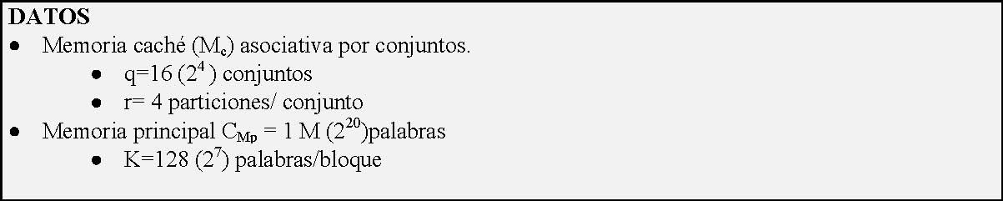
Puesto que la Mp tiene 2²⁰palabras se requieren direcciones de longitud n=log2CMp= log22²⁰=20 bits. En segundo lugar se va a calcular el número de bloques C de la Mc
⋅
C = r q = 16 conjuntos ⋅ 4 ^{bloques} = 2⁶ M en bloques _{C}
conjunto
El formato de una dirección de la Mc que utiliza una función de correspondencia asociativa por conjuntos es:
n=20 bits
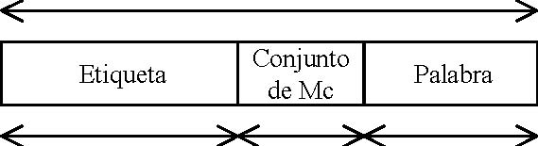
9 bits log₂q= 4 bits log₂K= 7 bits Luego la dirección que se nos plantea es:
Etiqueta | Conjunto de | Palabra
 | Mc | Palabra
101 000 011 | 0010 | 0110000

El conjunto de Mc al que hace referencia esta dirección es 0010 = 210
SOLUCION PROBLEMA 2.2
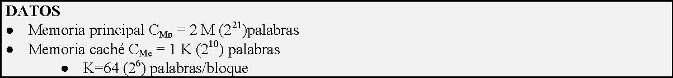
De los datos del enunciado se deduce que el número de bloques C de Mc es: C = ^{210 pal} = 2⁴ bloques
/
2⁶ bloque pal a) La memoria caché utiliza función de correspondencia directa. Por lo tanto el formato de una dirección desde el punto de vista de la memoria caché es :
n=21 bits
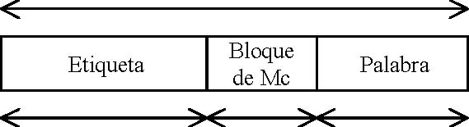
11 bits log₂C= 4 bits log₂K= 6 bits Luego dada la dirección en binario del enunciado,
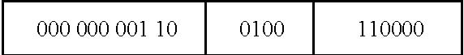
El bloque de la Mc al que hace referencia es el número 410 (0100).
La etiqueta que habría que buscar es 610 (000 000 001 10).
b) La memoria caché utiliza función de correspondencia totalmente asociativa. Por lo tanto el formato de una dirección desde el punto de vista de la memoria caché es :
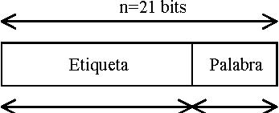
15 bits log₂K= 6 bits Luego dada la dirección en binario del enunciado,
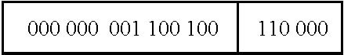
La etiqueta que habría que buscar es 10010 (000 000 001 100 100).
SOLUCION PROBLEMA 2.3
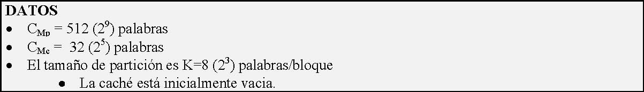
De los datos del enunciado se pueden calcular el número de bloques C de la MC.
C = ²⁵ =2² = 4 bloques. 2³
a) La caché emplea correspondencia directa. La dirección desde el punto de vista de la Mc tendría los siguientes campos:
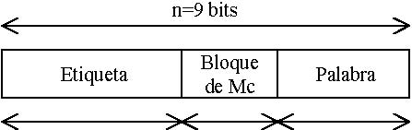
4 bits log₂C= 2 bits log₂K= 3 bits En la siguiente tabla se recoge la secuencia de direcciones leídas y los resultados que se producen al ir a buscarlas a Mc.
Direcciones leídas | Nº de bloque (j) de la Mp al | Nº bloque (i) de la Mc al | Fallo o acierto
 | que hace referencia la | que hace referencia la
 | dirección. | dirección
000 0 00 000 | 0 | 0 | Fallo se carga j=0 en i=0
000 0 00 001 | 0 | 0 | Acierto
000 0 00 011 | 0 | 0 | Acierto
000 1 00 001 | 4 | 0 | Fallo se carga j=4 en i=0
000 1 00 101 | 4 | 0 | Acierto
000 0 10 000 | 2 | 2 | Fallo se carga j=2 en i=2
000 0 10 010 | 2 | 2 | Acierto
000 0 00 000 | 0 | 0 | Fallo se carga j=0 en i=0

Nº Total de fallos=4
b) La caché emplea correspondencia asociativa por conjuntos, con r=2 bloques/conjunto. El algoritmo de reemplazamiento utilizado es FIFO (First-In Firt-Out). Se sustituye el bloque más antiguo en caché. El número de conjuntos es q=4/2=2 La dirección desde el punto de vista de la Mc tendría los siguientes campos :
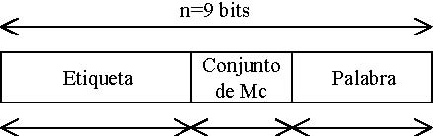
5 bits log₂q= 1 bits log₂K= 3 bits
En la siguiente tabla se recoge la secuencia de direcciones leídas y los resultados que se producen al ir a buscarlas a Mc.
000 00 0 000 Direcciones leídas | 0 Nº de bloque (j) de la Mp al que hace referencia la dirección. | 0 Nº conjunto (i) de la Mc al que hace referencia la dirección | Fallo se carga el bloque j=0 en el bloque 0 del conjunto i=0Fallo o acierto
000 10 0 001 000 00 0 001 000 00 0 011 | 4 0 0 | 0 0 0 | Fallo se carga el bloque j=4 en el bloque 1 del conjunto i=0 Acierto Acierto
000 01 0 000 000 10 0 101 | 2 4 | 0 0 | Fallo se carga el bloque j=2 en el bloque 0 del conjunto i=0 Acierto
000 00 0 000 000 01 0 010 | 0 2 | 0 0 | Fallo se carga el bloque j=0 en el bloque 1 del conjunto i=0 Acierto

Nº Total de fallos=4
c) La caché emplea correspondencia totalmente asociativa. El algoritmo de reemplazamiento utilizado es LRU (Least Recently Used). Se sustituye el bloque utilizado menos recientemente.
La dirección desde el punto de vista de la Mc tendría los siguientes campos :
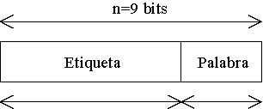
6 bits log2K= 3 bits
En la siguiente tabla se recoge la secuencia de direcciones leídas y los resultados que se producen al ir a buscarlas a Mc.
Direcciones leídas | Nº de bloque (j) de la Mp al | Fallo o Acierto
 | que hace referencia la | Fallo o Acierto
 | dirección. | Fallo o Acierto
000 00 0 000 | 0 | Fallo se carga el bloque j=0 en el bloque i=0
000 00 0 001 | 0 | acierto
000 00 0 011 | 0 | acierto
000 10 0 001 | 4 | Fallo se carga el bloque j=4 en el bloque i=1
000 10 0 101 | 4 | acierto
000 01 0 000 | 2 | Fallo se carga el bloque j=2 en el bloque i=2
000 01 0 010 | 2 | acierto
000 00 0 000 | 0 | acierto

Nº Total de fallos = 3
SOLUCION PROBLEMA 2.4
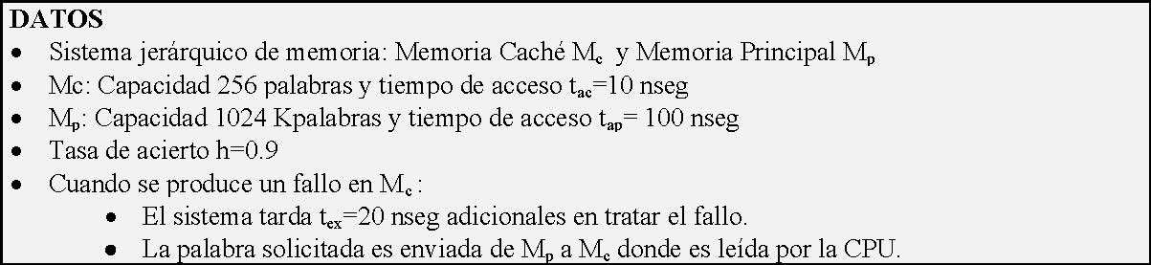
El tiempo de acceso medio tam se define como:
⋅
t = t h + (1− h) ⋅ t_{gf}
(1)
am ga
Donde tga es el tiempo de gestión del acierto. Normalmente se cumple que:
t = t = 10 nseg
ga ac
Por otra parte tgf es el tiempo que tarda la CPU en gestionar un fallo en la Mc. De acuerdo con el
enunciado cuando se produce un fallo:
1) El sistema utiliza un tiempo tex extra.
2) La palabra es enviada desde la Mp a la Mc, para lo que empleara un tiempo tap.
3) Finalmente dicha palabra es leída por la CPU en la MC, por lo que empleará un tiempo tac.
_{gf} = t + t + t = 20 +100 +10 = 130 nseg
ex ap ac
Sustituyendo valores en la formula (1) se obtiene que :
t = 10 9.0 + 130 1.0 = 9 +13 = nseg 22
am
SOLUCION PROBLEMA 2.5
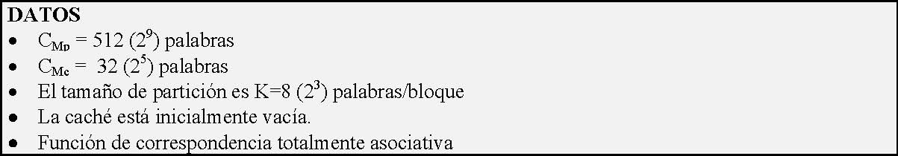
De los datos del enunciado se pueden calcular el número de bloques C de la MC.
5
C = ^{CMc} = ² =2² = 4 bloques. K 2³
Por otra parte, el número de bloques M de la Mp. ₂9 M = ^{CMp} ==2⁶ = 64 bloques. K 2³
Además el tamaño de una dirección viene dado por n=log2CMp= log22⁹=9 bits
Puesto que la caché emplea correspondencia totalmente asociativa. La dirección desde el punto de vista de la Mc tendría los siguientes campos:
n=9 bits
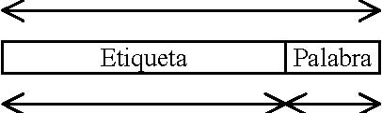
e=n-p= 6 bits p=log₂K= 3 bits
Obsérvese como en el caso de emplear correspondencia totalmente asociativa la etiqueta representa el número de bloque j de la Mp, con lo que el tamaño de la etiqueta también se podía haber calculado de la siguiente forma e=log2M= log22⁶= 6 bits
En la siguiente tabla se recoge la secuencia de direcciones leídas y los resultados que se producen al ir a buscarlas a Mc. Recuérdese que con la letra i se denota el número de bloque de memoria caché.
Direcciones leídas | Etiqueta= Nº de bloque j de Mp | Fallo o acierto
000000 000 | 0 | Fallo se carga j=0 en i=0
000000 001 | 0 | Acierto
000000 011 | 0 | Acierto
000100 001 | 4 | Fallo se carga j=4 en i=1
000100 101 | 4 | Acierto
000010 000 | 2 | Fallo se carga j=2 en i=2
000010 010 | 2 | Acierto
000000 000 | 0 | Acierto

Nº Total de fallos=3
SOLUCION PROBLEMA 2.6
El primer paso a realizar es tachar las columnas de la memoria asociativa cuyo bit del registro de MASCARA se encuentre a 0. Es decir el argumento que hay que comparar es 0X0X11X0(donde la X significa que ese bit no se compara).
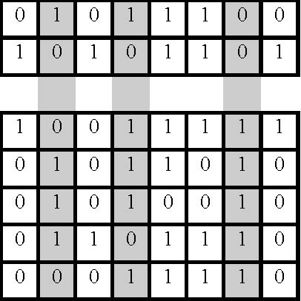
ARGUMENTO MASCARA
? ? ?
MARCA ? ?
El segundo paso es ir comparando los bits no tachados del registro ARGUMENTO, 0X0X11X0,con los bits no tachados de cada una de las filas de la matriz asociativa. Si son iguales se coloca un 1 y en caso contrario se coloca un 0, en el bit de la fila correspondiente del registro de MARCA.
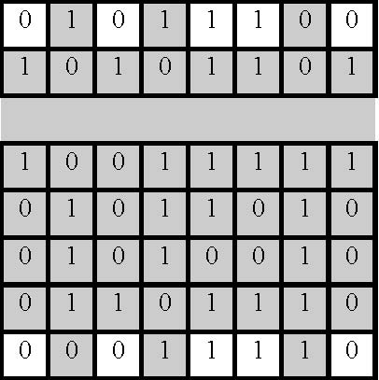
ARGUMENTO MASCARA
? ? ?
MARCA ? ?
Sólo la fila 5 presenta el valor 0X0X11X0 igual que el registro ARGUMENTO. Luego el valor del registro de Marca resultante es:
0 0 0 0 1
SOLUCION PROBLEMA 2.7
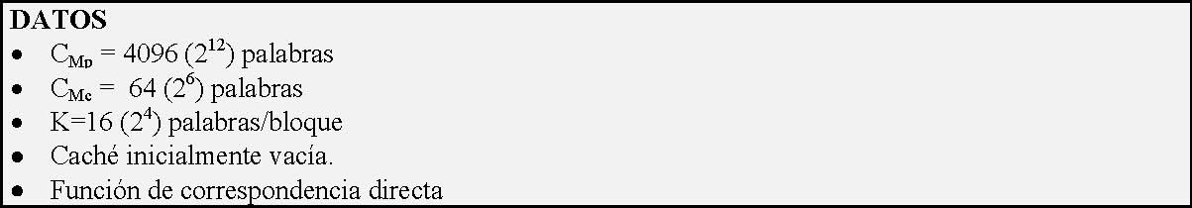
De los datos del enunciado se pueden calcular el número de bloques C de la MC. ₂6 C = ^{CMc} ==2² = 4 bloques. K 2⁴ Por otra parte, el número de bloques M de la Mp. 12 M = ^{CMp} ==2⁸ = 256 bloques.K 2⁴ Es decir, que los 8 bits más significativos de una dirección de memoria hacen referencia al bloque j de Mp Además el tamaño de una dirección viene dado por n=log2CMp= log22¹²= 12 bits Puesto que la caché emplea correspondencia directa. La dirección desde el punto de vista de la Mc tendría los siguientes campos:
n=12 bits
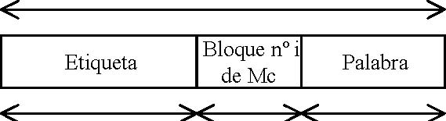
6 bits log₂C= 2 bits log₂K= 4 bits
En la siguiente tabla se recoge la secuencia de direcciones leídas y los resultados que se producen al ir a buscarlas a Mc.
Direcciones leídas | Nº de bloque (j) de la Mp al | Nº bloque (i) de la Mc al | Fallo o acierto
 | que hace referencia la | que hace referencia la
 | dirección. | dirección
000000 01 0000 | 1 | 1 | Fallo se carga j=1 en i=1 que inicialmente esta vacío
000100 01 0100 | 17 | 1 | Fallo se carga j=17 en i=1
000001 00 1000 | 4 | 0 | Fallo se carga j=4 en i=0 que inicialmente esta vacío
000001 11 1000 | 7 | 3 | Fallo se carga j=7 en i=3 que inicialmente esta vacío

Direcciones leídas | Nº de bloque (j) de la Mp al | Nº bloque (i) de la Mc al | Fallo o acierto
 | que hace referencia la | que hace referencia la
 | dirección. | dirección
000000 01 0100 | 1 | 1 | Fallo se carga j=1 en i=1
010011 10 1100 | 78 | 2 | Fallo se carga j=78 en i=2 que inicialmente esta vacío

La afirmación es FALSA, ya que aunque efectivamente se producen dos fallos, sólo hay que realizar un reemplazamiento de un bloque existente ya en caché.
Afirmación II:
Direcciones leídas | Nº de bloque (j) de la Mp al | Nº bloque (i) de la Mc al | Fallo o acierto
 | que hace referencia la | que hace referencia la
 | dirección. | dirección
000001 11 0001 | 7 | 3 | Acierto

La afirmación es FALSA, ya que se produce un acierto y en consecuencia obviamente no hay que realizar ningún reemplazamiento.
SOLUCION PROBLEMA 2.8
Para resolver este problema los pasos a seguir son:
1)Tachar las filas de la memoria asociativa cuyo bit del registro de marca está a 0.
2)Tachar las columnas de la matriz asociativa cuyo bit del registro de máscara está a 0. Como se muestra
en la figura :
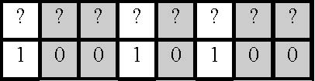
ARGUMENTO MASCARA
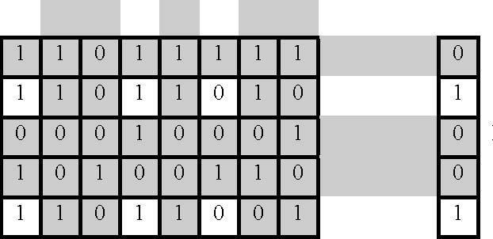 MARCA
A la vista de la matriz asociativa el argumento que genera este registro de marca debe de tener la siguiente estructura: 1XX1X0XX donde la X representa que el valor de ese bit no importa
3) En la lista de argumentos dados se tachan las mismas columnas que se han tachado en la memoria asociativa. Como se muestra en la figura.
1 | 0 | 1 | 1 | 0 | 1 | 0 | 0
0 | 1 | 0 | 1 | 1 | 1 | 1 | 1
1 | 0 | 0 | 1 | 1 | 0 | 0 | 0
1 | 1 | 1 | 1 | 1 | 0 | 1 | 0
0 | 1 | 0 | 1 | 0 | 0 | 1 | 1

Argumento 1 Argumento 2 Argumento 3 Argumento 4 Argumento 5
5) Comparando cada uno de los argumentos con 1XX1X0XX. Se puede ver que sólo el argumento 3 y el 4 producirían el registro de marca dado.
1 | 0 | 1 | 1 | 0 | 1 | 0 | 0
0 | 1 | 0 | 1 | 1 | 1 | 1 | 1
1 | 0 | 0 | 1 | 1 | 0 | 0 | 0
1 | 1 | 1 | 1 | 1 | 0 | 1 | 0
0 | 1 | 0 | 1 | 0 | 0 | 1 | 1

Argumento 1 Argumento 2 Argumento 3 Argumento 4 Argumento 5
Luego la solución es: 2 argumentos.
SOLUCION PROBLEMA 2.9
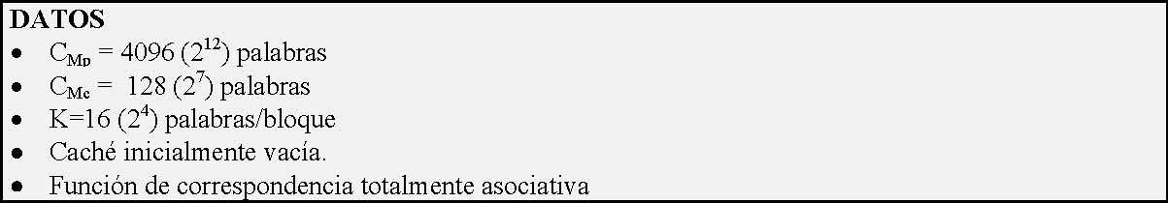
De los datos del enunciado se pueden calcular el número de bloques C de la MC.
₂7 C = ^{CMc} ==2³ = 8bloques. K 2⁴
Por otra parte, el número de bloques M de la Mp.
12 M = ^{CMp} ==2⁸ = 256 bloques.K 2⁴
Es decir, que los log2M=8 bits más significativos de una dirección de memoria hacen referencia al bloque j de Mp
Además el tamaño de una dirección viene dado por n=log2CMp= log22¹²= 12 bits
Puesto que la caché emplea correspondencia totalmente asociativa. La dirección desde el punto de vista de la Mc tendría los siguientes campos:
n=12 bits
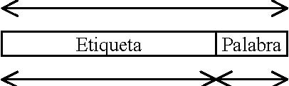
e=n-p= 8 bits p=log₂K= 4 bits
Obsérvese como en el caso de emplear correspondencia totalmente asociativa la etiqueta representa el número de bloque j de la Mp, con lo que el tamaño de la etiqueta también se podía haber calculado de la siguiente forma e=log2M= log22⁸= 8 bits
En la siguiente tabla se recoge la secuencia de direcciones leídas y los resultados que se producen al ir a buscarlas a Mc.
Direcciones leídas | Nº de bloque (j) de la Mp al | Fallo o acierto
 | que hace referencia la
 | dirección.
0000 0001 0000 | 1 | Fallo se carga j=1 en i=0 que inicialmente esta vacío
0001 0001 0100 | 17 | Fallo se carga j=17 en i=1 que inicialmente esta vacío
0000 0100 1000 | 4 | Fallo se carga j=4 en i=2 que inicialmente esta vacío
0000 0111 1000 | 7 | Fallo se carga j=7 en i=3 que inicialmente esta vacío

Afirmación I: Es FALSA, ya que se producen 4 fallos.
Jose Manuel Díaz Tutor de ETC2 (Coslada) 14
Direcciones leídas | Nº de bloque (j) de la Mp al | Fallo o acierto
 | que hace referencia la
 | dirección.
0110 0111 0100 | 103 | Fallo se carga j=103 en i=4 que inicialmente está vacía

Es FALSA, ya que aunque efectivamente se produce un Fallo, no hay que reemplazar bloque de la caché ya que los bloques i=4, 5, 6, 7 se encuentran vacíos.
SOLUCION PROBLEMA 2.10
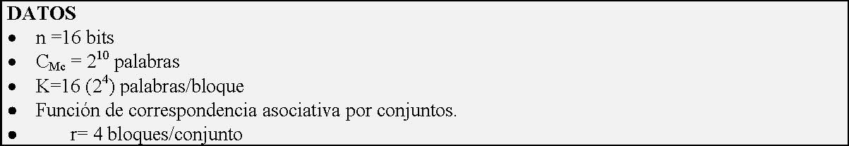
De los datos del enunciado se pueden calcular el número de bloques C de la MC.
10 C = ^{C}_{K}^{Mc} = ₂₄ =2⁶ = 64 bloques.
Por otra parte, conocido C es posible calcular el número de conjuntos q de la MC (
q = ^{bloques C )} = ²⁶ =2⁴ = 16 conjuntos.
(/
conjunto bloques r ) 2²
Puesto que la caché emplea correspondencia asociativa por conjuntos. La dirección desde el punto de vista de la Mc tendría los siguientes campos:
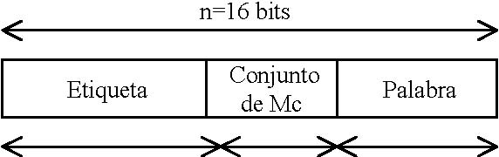
e=n-(c+p) c=log₂q p=log₂K e=8 bits c= 4 bits p= 4 bits
Por lo tanto la dirección del enunciado se divide en tres campos:
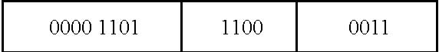
El valor de sus campos en decimal es:
Etiqueta = (0000 1101)2=1310 Conjunto de Mc = (1100)2=1210 Palabra = (0011)2=310
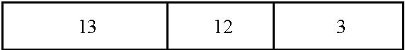
SOLUCION PROBLEMA 2.11
Una posible solución a este problema consiste en ir probando uno a uno con los registros de máscara dados para verificar si producen el registro de Marca especificado, con lo que sería resolver 5 veces un problema como el problema 2.6
1) La Máscara1 si que produce el registro de Marca especificado.
0 | 1 | 0 | 1 | 1 | 1 | 0 | 0
0 | 0 | 1 | 0 | 1 | 0 | 0 | 1

1 | 0 | 0 | 1 | 1 | 1 | 1 | 1
0 | 1 | 0 | 1 | 1 | 0 | 1 | 0
0 | 1 | 0 | 1 | 0 | 0 | 1 | 0
0 | 1 | 1 | 0 | 1 | 1 | 1 | 0
0 | 0 | 0 | 1 | 1 | 1 | 1 | 0

ARGUMENTO MÁSCARA 1
0
1
0
MARCA 0 1
2) La Máscara 2 no produce el registro de Marca especificado
0 | 1 | 0 | 1 | 1 | 1 | 0 | 0
1 | 0 | 1 | 0 | 0 | 0 | 0 | 1

1 | 0 | 0 | 1 | 1 | 1 | 1 | 1
0 | 1 | 0 | 1 | 1 | 0 | 1 | 0
0 | 1 | 0 | 1 | 0 | 0 | 1 | 0
0 | 1 | 1 | 0 | 1 | 1 | 1 | 0
0 | 0 | 0 | 1 | 1 | 1 | 1 | 0

ARGUMENTO MÁSCARA 2
0
1
1
MARCA 0 1
3) La Máscara 3 si produce el registro de Marca especificado
0 | 1 | 0 | 1 | 1 | 1 | 0 | 0
1 | 0 | 1 | 0 | 1 | 0 | 0 | 1

1 | 0 | 0 | 1 | 1 | 1 | 1 | 1
0 | 1 | 0 | 1 | 1 | 0 | 1 | 0
0 | 1 | 0 | 1 | 0 | 0 | 1 | 0
0 | 1 | 1 | 0 | 1 | 1 | 1 | 0
0 | 0 | 0 | 1 | 1 | 1 | 1 | 0

ARGUMENTO MÁSCARA 3
0
1
0
MARCA 0 1
3) La Máscara 4 si produce el registro de Marca especificado
0 | 1 | 0 | 1 | 1 | 1 | 0 | 0
1 | 0 | 1 | 1 | 1 | 0 | 0 | 1

1 | 0 | 0 | 1 | 1 | 1 | 1 | 1
0 | 1 | 0 | 1 | 1 | 0 | 1 | 0
0 | 1 | 0 | 1 | 0 | 0 | 1 | 0
0 | 1 | 1 | 0 | 1 | 1 | 1 | 0
0 | 0 | 0 | 1 | 1 | 1 | 1 | 0

ARGUMENTO MÁSCARA 4
0
1
0
MARCA 0 1
0 | 1 | 0 | 1 | 1 | 1 | 0 | 0
0 | 0 | 1 | 0 | 1 | 1 | 0 | 1

ARGUMENTO MÁSCARA 5
1 | 0 | 0 | 1 | 1 | 1 | 1 | 1
0 | 1 | 0 | 1 | 1 | 0 | 1 | 0
0 | 1 | 0 | 1 | 0 | 0 | 1 | 0
0 | 1 | 1 | 0 | 1 | 1 | 1 | 0
0 | 0 | 0 | 1 | 1 | 1 | 1 | 0

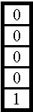
MARCA
Luego la solución es 3 registros de máscara producen el registro de Marca especificado.
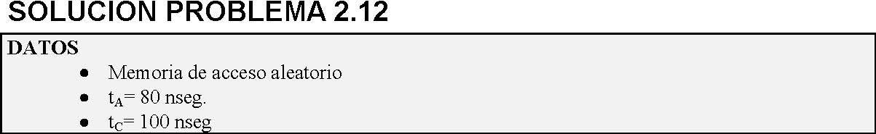
El tiempo de acceso tA se define como el tiempo necesario para leer o escribir un determinado número de bits. O también como el tiempo transcurrido desde que se solicita una información hasta que se dispone de ella.
Por otro lado el tiempo de ciclo, tC, se define como el tiempo transcurrido entre dos lecturas consecutivas en memoria. Y limitará la frecuencia de acceso en una memoria de acceso aleatorio.
Por definición, la frecuencia de acceso fA o velocidad de transferencia vT se define como el número de palabras que se pueden leer o escribir en memoria por unidad de tiempo.
1
=
^{f}A ^{t}C
Luego sustituyendo, se obtiene:
−1f_{A} == ₁₀¹ ₋₇ = 10⁷ seg·10010⁻⁹
SOLUCION PROBLEMA 2.13
Con el dato que proporcionan en el enunciado es posible deducir los n bits necesarios para codificar todas las posiciones (palabras) de memoria, es decir, conocer cual es la anchura de una dirección de memoria. Puesto que 256=2⁸ → n=log22⁸= 8 bits.
Análisis de la Afirmación I Si se utiliza organización 2D (ver libro de teoría pags.62-64), se requiere un decodificar que reciba los n=8 bits del bus de dirección y genere las 2^{n}=2⁸ posiciones de memoria, es decir que posea 8 entradas y 2⁸ salidas. Luego la afirmación I es verdadera.
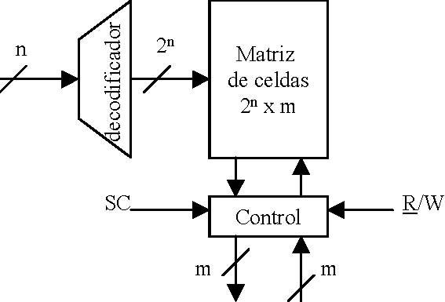
 | Dato | Dato
 | de salida | de entrada
Análisis de la Afirmación II

Si se utiliza organización 21/2D (ver libro de teoría pags.65-68), se requieren dos decodificares, cada uno con n/2=4 entradas y 2^{n/2}=2⁴ salidas. Luego la afirmación II es verdadera.
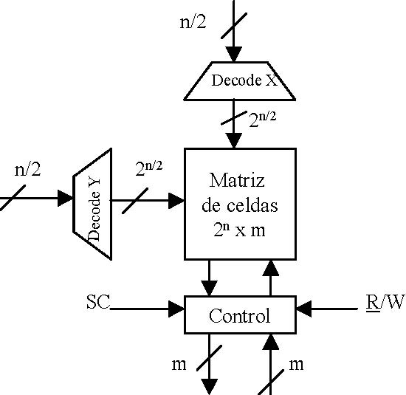
Dato Dato de salida de entrada
SOLUCION PROBLEMA 2.14
La definición de tasa de fallos (1- h) es:
^{N}F
1 − h =
^{N}T
Despejando el número total de Fallos:
)·
N_{F} =(1 − N h
T
Sustituyendo valores se obtiene:
30 ⋅ 28
)
N_{F} =(1 − 2· 75.0 = 2 25.0 ³⁰ = ²³⁰ = 2
₂2
Luego el número total de fallos es NF = 2²⁸ .
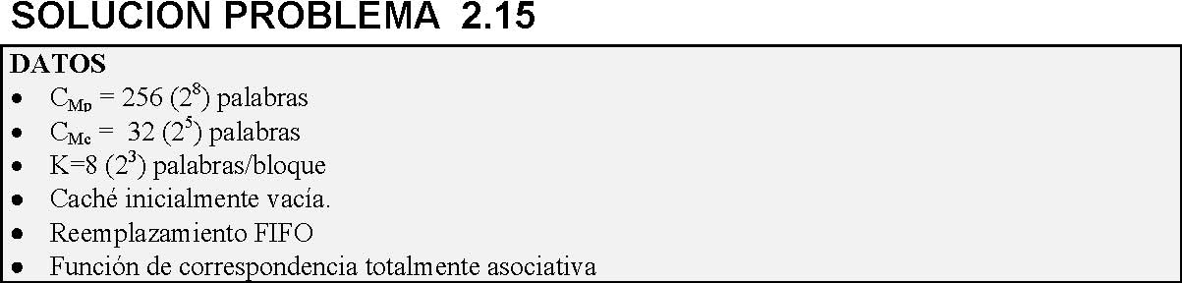
De los datos del enunciado se pueden calcular el número de bloques C de la MC.
₂5 C = ^{CMc} ==2² = 4bloques. K 2³
Por otra parte, el número de bloques M de la Mp.
₂8 M = ^{CMp} ==2⁵ = 32bloques.K 2³
Es decir, que los log2M= 5 bits más significativos de una dirección de memoria hacen referencia al bloque j de Mp
Además el tamaño de una dirección viene dado por n=log2CMp= log22⁸= 8 bits
Puesto que la caché emplea correspondencia totalmente asociativa. La dirección desde el punto de vista de la Mc tendría los siguientes campos:
n=8 bits
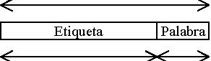
e=n-p= 5 bits p=log₂K= 3 bits
Obsérvese como en el caso de emplear correspondencia totalmente asociativa la etiqueta representa el número de bloque j de la Mp, con lo que el tamaño de la etiqueta también se podía haber calculado de la siguiente forma e=log2M= log22⁵= 5 bits
En la siguiente tabla se recoge la secuencia de direcciones leídas y los resultados que se producen al ir a buscarlas a Mc.
Direcciones leídas | Nº de bloque (j) de la Mp al que | Fallo o acierto
 | hace referencia la dirección.
00000 000 | 0 | Fallo se carga j=0 en i=0 que inicialmente esta vacío
00000 001 | 0 | Acierto
00000 011 | 0 | Acierto
00100 001 | 4 | Fallo se carga j=4 en i=1 que inicialmente esta vacío
00100 101 | 4 | Acierto
00010 000 | 2 | Fallo se carga j=2 en i=2 que inicialmente esta vacío
00010 010 | 2 | Acierto
00000 000 | 0 | Acierto

Número total de fallos: 3 Fallos
SOLUCION PROBLEMA 2.16
A la hora de calcular el valor del registro de marca sólo hay que tener en cuenta las palabras activas, es decir, aquellas cuyo bit de etiqueta está a 1. Luego a la vista del registro de etiqueta las palabras 4 y 5 no se encuentran activas y los bits correspondientes del registro de marca deben ser 0.
1 | 0 | 0 | 1 | 1 | 0 | 1 | 0
1 | 0 | 0 | 1 | 0 | 1 | 0 | 1

ARGUMENTO
MASCARA
ETIQUETA
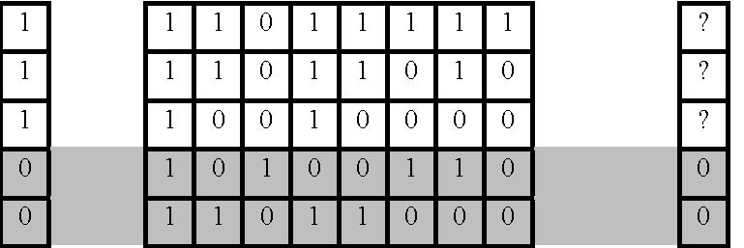 MARCA
Por otro lado y de acuerdo al funcionamiento estándar de una memoria asociativa, en las palabras activas sólo se consideran los bits del argumento cuya correspondiente bit de máscara está a 1. Por lo tanto las columnas 2, 3, 5 y 7 de la memoria asociativas pueden ser tachadas ya que no van a ser comparadas.
ETIQUETA
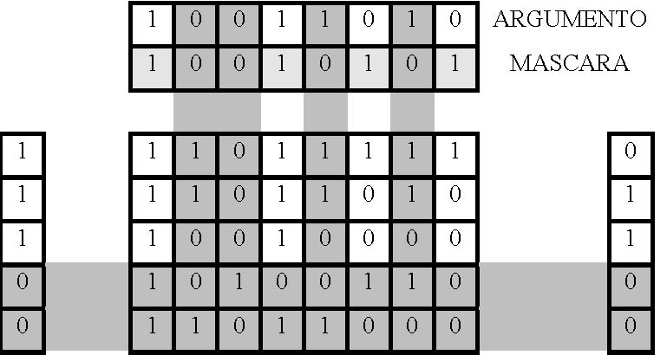 MARCA
El argumento a comparar de acuerdo con el registro de máscara es: 1xx1x0x0. Luego la fila 1 de la memoria asociativa al tener 1xx1x1x1 dará un 0 en su bit del registro de marca. Mientras que las filas 2 y 3 de la memoria asociativa al tener el mismo valor que el argumento 1xx1x0x0 darán un 1 en su bit del registro de marca.
La marca correcta es la que corresponde a la respuesta C : 0 1 1 0 0
SOLUCION PROBLEMA 2.17
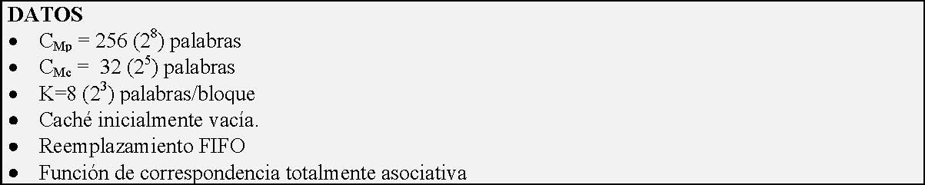
El desarrollo de este problema es exactamente igual que el del Problema 2.15, lo único que varía es que ahora se considera que se lee además la dirección 00100 111, que se ha añadido al final de la tabla construida en el Problema 2.15.
Direcciones leídas | Nº de bloque (j) de la Mp al que | Fallo o acierto
 | hace referencia la dirección.
00000 000 | 0 | Fallo se carga j=0 en i=0 que inicialmente esta vacío
00000 001 | 0 | Acierto
00000 011 | 0 | Acierto
00100 001 | 4 | Fallo se carga j=4 en i=1 que inicialmente esta vacío
00100 101 | 4 | Acierto
00010 000 | 2 | Fallo se carga j=2 en i=2 que inicialmente esta vacío
00010 010 | 2 | Acierto
00000 000 | 0 | Acierto
00100 111 | 4 | Acierto

Afirmación I: Es VERDADERA, al leer dicha dirección se produce un acierto ya que el bloque j=4 ya
se encuentra cargado en la MC, en concreto en el bloque i=1.
Afirmación II: Es FALSA.
SOLUCION PROBLEMA 2.18
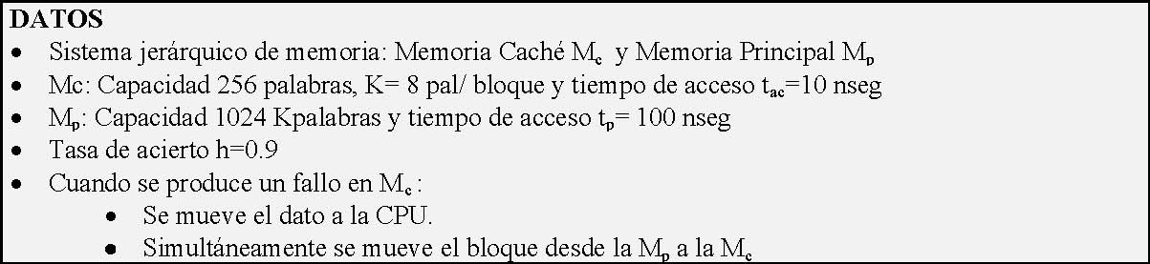
El tiempo de acceso medio tam se define como:
⋅
t = t h + (1− h) ⋅ t_{gf}
(1)
am ga
Donde tga es el tiempo de gestión del acierto. Normalmente se cumple que :
t = t = 10 nseg
ga ca
Por otra parte tgf es el tiempo que tarda la CPU en gestionar un fallo en Mc. De acuerdo con el enunciado cuando se produce un fallo, el sistema entonces simultáneamente mueve el dato a la CPU empleando un tiempo tap y mueve el bloque que consta de 8 palabras desde la Mp a la Mc, este movimiento emplea un tiempo de 8·tap. Luego tgf es:
_{gf} = 8 max ⋅ t , t_{ap} }= 8 ⋅ t = 100 8 = 800 nseg
⋅
{ ap ap
Sustituyendo valores en la formula (1) se obtiene que:
t = 10 9.0 + 800 1.0 = 9 + 80 = nseg 89
am
SOLUCION PROBLEMA 2.19
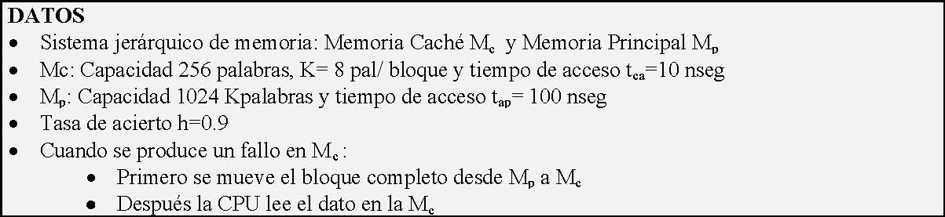
El tiempo de acceso medio tam se define como:
⋅
t = t h + (1− h) ⋅ t_{gf}
(1)
am ga
Donde tga es el tiempo de gestión del acierto. Normalmente se cumple que:
t = t = 10 nseg
ga ac
Por otra parte tgf es el tiempo que tarda la CPU en gestionar un fallo en MC. De acuerdo con el enunciado cuando se produce un Fallo, el sistema primero mueve el bloque que consta de 8 palabras desde la Mp a la Mc, este movimiento emplea un tiempo de 8·tap, y a continuación lee el dato desde la caché. Luego tgf es:
_{gf} = 8 ⋅ t + t = 100 8 + 10 = 810 nseg
⋅
ap ac
Sustituyendo valores en la formula (1) se obtiene que:
t = 10 9.0 + 810 1.0 = 9 + 81 = nseg 90
am
SOLUCION PROBLEMA 2.20
En las memorias asociativas llenas, la escritura de nuevos datos se realiza reemplazando aquellas palabras que no se encuentren activas, es decir, cuyo bit correspondiente en el registro de etiqueta sea 0. En relación al problema, el nuevo dato se escribirá en la primera palabra cuyo bit correspondiente en el registro de etiqueta sea 0: la palabra 3.
SOLUCION PROBLEMA 2.21
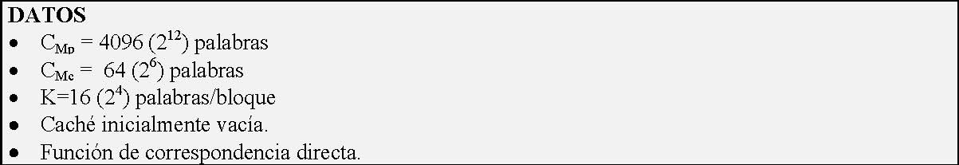
Afirmación I y Afirmación II: FALSAS. Cuando se utiliza la función de correspondencia directa no tiene sentido hablar de conjuntos.
SOLUCION PROBLEMA 2.22
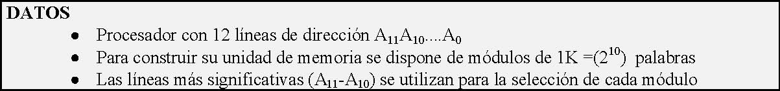
De los datos se deduce que las direcciones para acceder a posiciones de memoria tienen 12 bits, uno por cada línea. Por otro lado puesto que se tienen dos líneas A11 y A10 para seleccionar módulos de memoria de 1K, el número total de módulos para implementar el mapa de memoria es 2²=4 módulos. En la siguiente tabla se muestra el módulo de memoria al que se hace referencia en función del valor de estas dos líneas.
A11 | A10 | Módulo de memoria
0 | 0 | Módulo 0
0 | 1 | Módulo 1
1 | 0 | Módulo 2
1 | 1 | Módulo 3

Así las direcciones que hacen referencia al primer módulo de memoria (módulo nº 0) son:
00XX XXXX XXXX
donde X puede valer 0 o 1.
Las direcciones que hacen referencia al segundo módulo de memoria (módulo nº 1) son:
01XX XXXX XXXX
Las direcciones que hacen referencia al tercer módulo de memoria (módulo nº 2) son:
10XX XXXX XXXX
Y las direcciones que hacen referencia al cuarto módulo de memoria (módulo nº 3) son:
11XX XXXX XXXX
En la siguiente tabla aparece la primera dirección (dirección base) y la última de cada módulo de memoria, tanto en binario como en hexadecimal.
Módulo de memoria | Dirección de inicio | Dirección final
 | (Dirección Base) | Dirección final
módulo nº 0 | 0000 0000 0000 000 (hexadecimal) | 0011 1111 1111 3FF (hexadecimal)
módulo nº 1 | 0100 0000 0000 400 (hexadecimal) | 0111 1111 1111 7FF (hexadecimal)
módulo nº 2 | 1000 0000 0000 800 (hexadecimal) | 1011 1111 1111 BFF (hexadecimal)
módulo nº 3 | 1100 0000 0000 C00 (hexadecimal) | 1111 1111 1111 FFF (hexadecimal)

La solución al problema (las direcciones base de cada módulo) está dada por lo tanto en la tabla anterior.
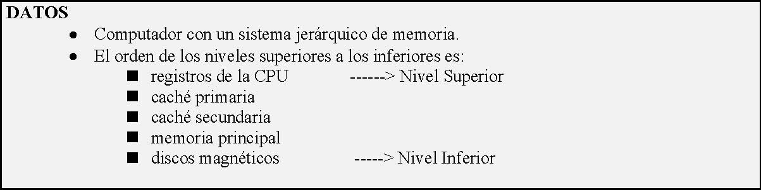
Cuando se dispone de un sistema jerárquico de memoria se cumplen los siguientes principios:
1) El coste por palabra es mayor en los niveles superiores que en los inferiores.
2) La capacidad de memoria es menor en los niveles superiores que en los inferiores.
3) La velocidad de transferencia o frecuencia de acceso es mayor en los niveles superiores que en los
inferiores.
Considerando estos tres principios, es posible verificar si las afirmaciones son ciertas o no.
Afirmación I : Es Falsa, puesto que la caché primaria está en un nivel superior a la caché secundaria, el coste por palabra es mayor en la caché primaria que en la secundaria.
Afirmación II: Es Verdadera, puesto que la caché primaria está en un nivel superior a la caché secundaria, la capacidad es menor en la caché primaria que en la secundaria.
SOLUCION PROBLEMA 2.24
Afirmación I: Esta afirmación es Falsa, por el propio funcionamiento de este tipo de función de correspondencia, cuando la memoria Caché está llena hay que definir una política de reemplazamiento de bloques.
Afirmación II: Esta afirmación es verdadera
SOLUCION PROBLEMA 2.25
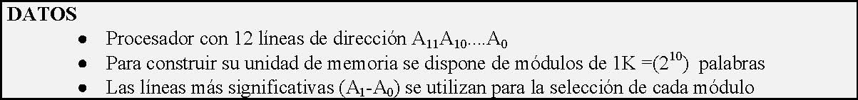
De los datos se deduce que las direcciones para acceder a posiciones de memoria tienen 12 bits, uno por cada línea. Por otro lado puesto que se tienen dos líneas A1 y A0 para seleccionar módulos de memoria de 1K, el número total de módulos para implementar el mapa de memoria es 2²=4 módulos. En la siguiente tabla se muestra el módulo de memoria al que se hace referencia en función del valor de estas dos líneas.
A1 | A0 | Módulo de memoria
0 | 0 | Módulo 0
0 | 1 | Módulo 1
1 | 0 | Módulo 2
1 | 1 | Módulo 3

Módulo 0
Así las direcciones que hacen referencia al primer módulo de memoria (módulo nº 0) son:
XXXX XXXX XX00
donde X puede valer 0 o 1.
Lo que en hexadecimal equivale a las siguientes direcciones, supuesto que Y puede tomar cualquier valor hexadecimal (0,1,2,3,4,5,6,7,8,9,A,B,C,D, E,F):
Y Y 0 Y Y 4 Y Y 8 Y Y C
Módulo 1
Las direcciones que hacen referencia al segundo módulo de memoria (módulo nº 1) son:
XXXX XXXX XX01
Lo que en hexadecimal equivale a las siguientes direcciones, supuesto que Y puede tomar cualquier valor hexadecimal (0,1,2,3,4,5,6,7,8,9,A,B,C,D, E,F):
Y Y 1 Y Y 5 Y Y 9 Y Y D
Las direcciones que hacen referencia al tercer módulo de memoria (módulo nº 2) son:
XXXX XXXX XX10
Lo que en hexadecimal equivale a las siguientes direcciones, supuesto que Y puede tomar cualquier valor hexadecimal (0,1,2,3,4,5,6,7,8,9,A,B,C,D, E,F):
Y Y 2 Y Y 6 Y Y A Y Y E
Modulo 3
Y las direcciones que hacen referencia al cuarto módulo de memoria (módulo nº 3) son:
XXXX XXXX XX11
Lo que en hexadecimal equivale a las siguientes direcciones, supuesto que Y puede tomar cualquier valor hexadecimal (0,1,2,3,4,5,6,7,8,9,A,B,C,D, E,F):
Y Y 3 Y Y 7 Y Y B Y Y F
Conocidas las direcciones que hacen referencia a cada módulo de memoria, examinemos las afirmaciones:
Afirmación I: Es FALSA, la dirección C89 se refiere al módulo 1 y la dirección C8A se refiere al módulo 2.
Afirmación II: Es VERDADERA, por que efectivamente C89 y C8A se refieren a diferentes módulos, la dirección C89 se refiere al módulo 1 y la dirección C8A se refiere al módulo 2.
SOLUCION PROBLEMA 2.26
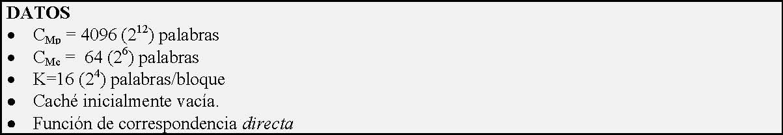
De los datos del enunciado se pueden calcular el número de bloques C de la MC.
₂6 C = ^{CMc} ==2² = 4 bloques. K 2⁴
Por otra parte, el número de bloques M de la Mp.
12 M = ^{CMp} ==2⁸ = 256 bloques.K 2⁴
Es decir, que los log2M= 8 bits más significativos de una dirección de memoria hacen referencia al bloque j de Mp
Además el tamaño de una dirección viene dado por n=log2CMp= log22¹²= 12 bits
Puesto que la caché emplea correspondencia directa. La dirección desde el punto de vista de la Mc tendría los siguientes campos:
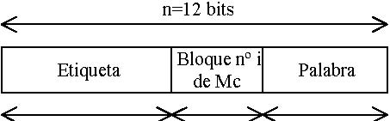
e=(n-b-p) b=log₂C p=log₂K e=6 bits b= 2 bits p= 4 bits
En la siguiente tabla se recoge la secuencia de direcciones leídas y los resultados que se producen al ir a buscarlas a Mc.
Direcciones leídas | Nº de bloque (j) | Nº de bloque (i) | Fallo o acierto
 | de la Mp | de la Mc | Fallo o acierto
000000 01 0000 | 1 | 1 | Fallo se carga j=1 en i=1 que inicialmente esta vacío
000100 01 0100 | 17 | 1 | Fallo se carga j=17 en i=1
000001 00 1000 | 4 | 0 | Fallo se carga j=4 en i=0 que inicialmente esta vacío
000001 11 1000 | 7 | 3 | Fallo se carga j=7 en i=3 que inicialmente esta vacío

Afirmación I: De acuerdo con la tabla construida anteriormente, la afirmación es VERDADERA.
Afirmación II: De acuerdo con la tabla construida anteriormente, el bloque i=1 de la Mc tiene almacenado el bloque j=17 de la Mp, por lo tanto su etiqueta es 000100. Luego la afirmación es VERDADERA.
Jose Manuel Díaz Tutor de ETC2 (Coslada) 29
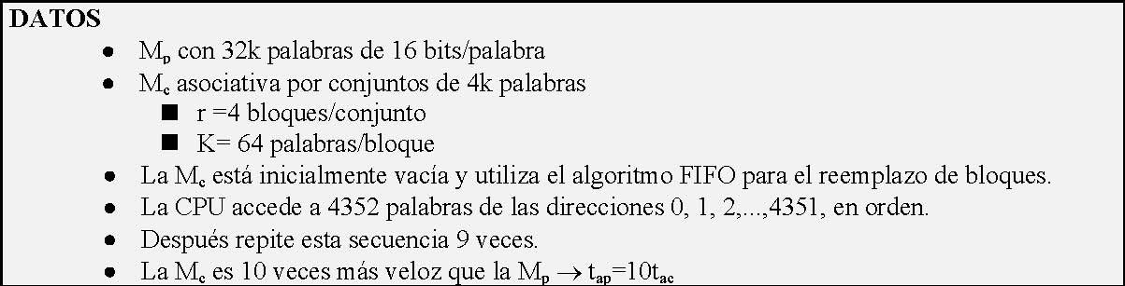
a) Como se trata de una caché asociativa por conjuntos el formato de dirección de la memoria principal se divide en tres campos: Etiqueta, Conjunto y Palabra.
Para direccionar las 32k palabras de la memoria principal hacen falta 15 bits (32k = 2⁵ ·2¹⁰ = 2¹⁵ ). 15 bits es, por tanto, el ancho de una dirección de memoria principal.
La memoria caché tendrá (4 bloques/conjunto)·(64 palabras/bloque) = 256 (2⁸ ) palabras/conjunto. La caché tendrá, por tanto, un total de q=(4096 palabras) / (256 palabras/conjunto) = 16 conjuntos.
Así, la caché tendrá 2⁶ palabras/bloque y 2⁴ conjuntos. Por tanto, los campos Conjunto y Palabra tendrán 4 y 6 bits, respectivamente. Esto hace un total de 10 bits, de los 15 de una dirección de memoria principal. Los 5 bits restantes constituyen el campo Etiqueta.
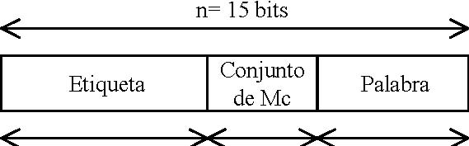
5 bits log₂q= 4 bits log₂K= 6 bits
b) Si el computador no tiene memoria caché todas las palabras se han de leer de la memoria principal. El tiempo necesario para hacerlo será el tiempo necesario para leer una palabra multiplicado por el numero total de palabras a las que se accede.
Como las 4352 palabras se leen un total de 10 veces, el número total de palabras que se leen es 4352 ´ 10. Si el tiempo necesario para acceder a una palabra de memoria principal es 10tac (frente a tac que sería el tiempo necesario para acceder a una palabra de caché), el tiempo total es
ta = 4352 ·10 ·10tac = 435200tac.
c) Para resolver esta cuestión conviene distinguir entre la primera lectura del bucle y las nueve restantes:
• Primera lectura:
Corresponde a la primera lectura secuencial de las palabras 0 a 4351. Se considera que la caché está inicialmente vacía. Dado que el tamaño de la memoria caché es de 4096 palabras y el número de palabras a las que se accede es de 4352, es claro que la caché no puede almacenar simultáneamente todas estas palabras.
Como se ha visto en a), la caché está organizada en 16 conjuntos de 4 particiones por conjunto, lo que hace un total de 64 particiones. Cada una de estas particiones tiene 64 palabras, lo que hace el total de las 4096 palabras de la caché.
Las 4352 palabras consecutivas que hay que leer corresponden a (4352 palabras) / (64 palabras/partición) = 68 particiones, 4 más que las 64 de la caché.
Cada vez que se produzca un fallo se traerá un bloque completo desde la memoria principal, es decir, 64 palabras.
Se lee la palabra de dirección 0: Como la caché está vacía se producirá un fallo y se traerán las palabras 0 a 63 que, según el formato de dirección de la memoria principal corresponden al conjunto 0. Como las cuatro particiones de este conjunto se encuentran vacías se puede suponer que se almacenarán en la partición 0 del conjunto 0. La lectura de las palabras 1 a 63 no origina fallos, pues estas palabras ya se encuentran en la caché.
Se lee la palabra 64: Un nuevo fallo. Se traen las direcciones 64 a 127, que corresponden al conjunto 1. Se supone que se utiliza la partición 0 de este conjunto.
Así, los primeros 16 bloques de la memoria principal irán a la partición 0 de sus respectivos conjuntos. Los 16 bloques siguientes irán a la partición 1 de sus conjuntos. Se suceden las lecturas, hasta haber leído los primeros 64 (0 a 63) bloques de la caché, es decir, las primeras 4096 (0-4095) palabras: en este momento la caché se llena, pero quedan todavía 4 bloques por leer.
Dado que la política de reemplazamiento es FIFO, se reemplazarán las particiones de cada conjunto que lleven más tiempo en la caché. Es este caso, la partición 0 de cada conjunto.
Se lee la palabra 4096: Produce un nuevo fallo. Corresponde nuevamente al conjunto 0, pero éste se encuentra completo. Hay que reemplazar la partición más antigua de este conjunto, que como se acaba de ver es la 0.
Las palabras 4160, 4224 y 4288 producirán tres fallos más, y corresponden a los conjuntos 1, 2 y 3, respectivamente. En cada uno de estos conjuntos se reemplaza la partición más antigua, que es la 0 en todos los casos.
De este modo termina la primera lectura de las direcciones de memoria. El contenido de la caché queda como se muestra en la Tabla 1.
• Siguientes lecturas (2ª a 10ª) :
Al realizar el segundo ciclo de lecturas a cada dirección le corresponde el mismo conjunto que en la primera lectura, según el mecanismo de la caché asociativa por conjuntos. El que una palabra produzca un fallo o no dependerá de si todavía se encuentra en la caché. En la Tabla 1 se observa que los conjuntos 4 a 15 no van a producir fallos, pues su contenido no ha variado. Pero sí va a haber problemas con los conjuntos 0 a 3:
La dirección 0, que correspondía al bloque 0, ya no está en la caché, pues fue sustituído por el bloque 64. La partición más antigua en esta ocasión es la 1, que contenía el bloque 16 de memoria principal. Luego habrá que escribir en la partición 1 del conjunto 0, por lo que el bloque 16 es reemplazado por el 0.
Cuando más adelante se lea el bloque 16 éste ya no estará (ha sido reemplazado por el 0) y habrá que hacer un reemplazamiento en la partición más antigua de este conjunto, que ahora es la 2: el bloque 32 es reemplazado por el 16. Análogamente, el bloque 32 reemplazará al 48, el 48 al 64 y el 64 al 0. En la segunda lectura se producen 5 fallos en el conjunto 0.
Análogamente, en los conjuntos 1, 2 y 3 se producirán otros 5 fallos en cada una de ellos durante la segunda lectura. Al finalizar este segundo ciclo de lecturas el contenido de la caché quedará como se muestra en la Tabla 2.
La situación en el tercer ciclo es análoga a lo sucedido en el segundo: se producirán 4 fallos en cinco grupos, es decir, 20 fallos en total. Lo mismo sucede en los ciclos siguientes.
Conjunto i | Contenido particiones
de Mc | (nº bloque j de Mp)
0 | 64 16 32 48
1 | 65 17 33 49
2 | 66 18 34 50
3 | 67 19 35 51
4 | 68 20 36 52
· · ·
15 | 15 31 47 63

Tabla 1. Contenido de la memoria caché después del primer ciclo de lecturas Tabla 2. Contenido de la memoria caché después del segundo ciclo de lecturas
Conjunto i | Contenido particiones
de Mc | (nº bloque j de Mp)
 | 48
0 | 64
 | 16
 | 32
 | 49
1 | 65 17
 | 33
 | 50
2 | 66 18
 | 34
 | 51
3 | 67 19
 | 35
 | 4
4 | 20 36
 | 52
· | ·
· | ·
· | ·
15 | 15 31
 | 47
 | 63

Cómputo del número total de fallos:
En el primer ciclo de lecturas se producía un fallo en cada uno de los 68 bloques a leer: 68 fallos en total. En los 9 ciclos siguientes, 20 fallos en cada uno de ellos. Luego
⋅
N_{F} = 68 + 20 9 = 248 fallos
D) En caso de fallo se especifica que las acciones que tienen lugar son :
- 1. Se mueve el bloque completo de Mp a Mc.
- 2. La CPU lee el dato desde la caché.

Es decir, que el tiempo de gestión de fallos tgf es:
_{gf} = t K · + t = K ⋅10 ⋅ t + t = (10⋅ K + 1)t
apac acac ac
Por otro lado el tiempo de gestión del acierto, es el tiempo de acceso a la memoria caché tga=tac
Luego el tiempo total que se emplea es:
t = N_{A} ⋅ t + N_{F} ⋅ (10⋅ K + 1)t
a ac ac
Como NA=NT - NF, entonces:
t =(N − N_{F} )⋅ t + N_{F} ⋅ (10⋅ K +1)t =(N + N_{F} ⋅10 ⋅ K )⋅ t
aTac acT ac
Sustituyendo valores se obtiene
t =(43520+ 64 10 248 )⋅ t = 202240 ⋅ t
seg
a ac ac
SOLUCION PROBLEMA 2.28
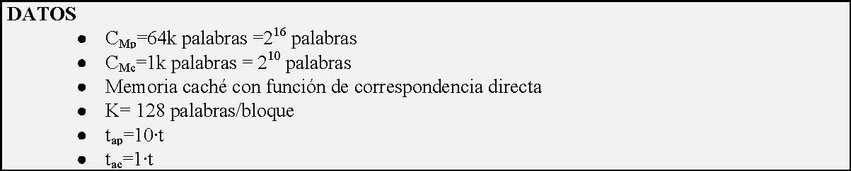
a) La anchura de una dirección de memoria es n=log2CMp=log22¹⁶= 16 bits.
Por otro lado la anchura del campo PALABRA que especifica la posición de una palabra en el interior de un bloque viene dada p=log2K=log2128= 7 bits. La anchura del campo BLOQUE que especifica el i bloque de Mc donde se busca la palabra viene dado por: b=log2(CMc/K)=log2(2¹⁰/2⁷)=log2(2³)=3 bits. Por ultimo la anchura del campo ETIQUETA, es e=n-(b+p)=16-(7+3)= 6 bits.
Es decir, desde el punto de vista de la memoria caché, una dirección de memoria principal se considera compuesta de la forma indicada en la figura.
n=16 bits
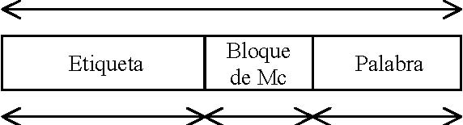
e= 6 bits b=3 bits p = 7 bits
b) En este apartado se pide calcular el tiempo que tardaría en ejecutarse el programa si el computador no tuviera caché. Ya que no se indica el tiempo que tardan en ejecutarse las instrucciones, se ha de suponer que es despreciable frente al tiempo de acceso a memoria (la memoria es muy lenta comparada con la velocidad de la UCP). Por tanto, el tiempo de ejecución total será el tiempo de acceso a memoria, que será el número total de accesos a memoria multiplicado por el tiempo que lleva cada acceso. En este caso, el tiempo de acceso a tener en cuenta es el de la memoria principal (10t), ya que se supone que no hay caché. Para saber cuántas veces se accede a la memoria principal basta con contar cuántas instrucciones hay en cada sección del programa, y tener en cuenta cuántas veces se ejecuta cada una de estas secciones, tal como se muestra en la Tabla 1.
Sección Nº Instrucciones Veces que se ejecuta 17-22 6 1 23-164 142 10 165-239 75 20 x 10 240-1200 961 10 1201-1500 300 1 Nº Total de accesos a memoria principal | Total instrucciones 6 1420 15000 9610 300 26336

Tabla 1. Cálculo del número total de accesos a memoria principal
El tiempo total de ejecución del programa es por tanto: ta = NT·tap= 26.336 ·10t = 263.360t.
Jose Manuel Díaz Tutor de ETC2 (Coslada) 34
c) Dado que el computador utiliza una caché con correspondencia directa, a cada palabra de la memoria principal le corresponde un único bloque de la memoria caché, según el formato de los campos que se dedujo en el apartado a). En la Tabla 2 se muestra la correspondencia entre las distintas direcciones de la memoria principal y sus campos etiqueta, partición y palabra. Estos campos se obtienen haciendo grupos de 6, 3 y 7 bits, respectivamente, con la representación en binario puro de la dirección. La representación binaria se ha obtenido, a su vez, fácilmente a partir de la representación hexadecimal.
 | Formato dirección memoria principal
Dirección | Etiqueta Bloque i de Mc Palabra
 | (6 bits) (3 bits) (7 bits)
17 | 000000 000 0010001
22 | 000000 000 0010110
23 | 000000 000 0010111
164 | 000000 001 0100100
165 | 000000 001 0100101
239 | 000000 001 1101111
240 | 000000 001 1110000
1200 | 000001 001 0110000
1201 | 000001 001 0110001
1500 | 000001 001 1011100

Tabla 2. Formato de las direcciones de memoria principal
A partir de la Tabla 2 es fácil calcular el número de fallos que se producen en el acceso a la memoria caché. Para ello, basta con ir ejecutando el programa, tal como se muestra en la figura del enunciadp, “con lápiz y papel” y llevar en cuenta cómo se va ocupando la memoria caché.
1) Direcciones 17-22:
Estas direcciones corresponden, según la Tabla 2, a la partición 000 (etiqueta 000000). La caché inicialmente está vacía, por lo que se produce el primer fallo. Esto hace que se traiga la partición entera desde la memoria principal.
2) Primera ejecución del bucle exterior:
2.1) Direcciones 23-164:
La dirección 23 corresponde a la partición 000 (etiqueta 000000); la 164, a la partición 001 (etiqueta
000000). La partición 000 ya se encontraba en la caché. En la dirección 128 se produjo el segundo fallo,
por lo que se trajo completa la partición 001 (etiqueta 000000) desde la memoria principal.
2.2) Direcciones 165-239:Estas direcciones corresponden a la partición 001 (etiqueta 000000), que ya se encuentra en la caché. El
bucle interior se ejecuta 20 veces sin que se produzca ningún fallo.
2.3) Direcciones 240-1200:Estas direcciones abarcan desde la partición 001 (etiqueta 000000) hasta la partición 001 (etiqueta
000001).Se han producido 8 fallos, que corresponden desde la partición 010 (etiqueta 000000) hasta la
partición 111. (etiqueta 000000), y las particiones 000 y 001 (etiqueta 000001). Obsérvese que estas dos
últimas particiones han reemplazado a las particiones 000 y 001 (etiqueta 000000).
Con esto finaliza la primera ejecución del bucle exterior. Se ha producido un total de 10 fallos (1 + 1 + 8). El estado de la caché ha quedado como se muestra en la Tabla 3.
Bloque i de Mc 0 1 2 3 4 5 6 7 | Etiqueta 000001 000001 000000 000000 000000 000000 000000 000000

Tabla 3. Estado de la memoria caché al finalizar la primera ejecución del bucle exterior
3) Segunda a décima ejecución del bucle exterior:
Como se ha visto anteriormente, el bucle exterior comienza referenciando las particiones 000 y 001 correspondientes a la etiqueta 000000. Estas particiones han sido reemplazadas por las correspondientes a la etiqueta 000001. Se producen por tanto dos fallos y se reemplazan las particiones.
El bucle sigue referenciando las particiones 010 a 111 (etiqueta 000000), que como se comprueba en la Tabla 3 se encuentran en la caché. Estas particiones no producen fallos.
El bucle termina referenciando las particiones 000 y 001 con etiqueta 000001, pero éstas han sido sustituídas al comienzo del bucle por las correspondientes a la etiqueta 000000. Se producen, por tanto, otros dos fallos, y se reemplazan las particiones.
La segunda ejecución del bucle ha terminado con cuatro fallos y el contenido de la caché es el mismo que había al comenzar, es decir, el mostrado en la Tabla 3.
Cada subsiguiente ejecución del bloque exterior producirá otros cuatro fallos y dejará la caché con el mismo contenido que había al comenzar. En total, en las nueve ejecuciones se producirán 9·4 = 36 fallos, y el contenido de la caché al finalizar será el mostrado en la Tabla 3.
4) Direcciones 1201-1500:
La salida del bucle exterior hace que se referencien las particiones 1, 2 y 3 correspondientes a la etiqueta 000001. La 1 ya se encuentra cargada en la caché, pero la 2 y la 3 no; por tanto se producen otros 2 fallos.
Cómputo del número total de fallos:
El número total de fallos es NF= 10 + 36 + 2 = 48 fallos.
d) Para calcular el tiempo total que se tarda en ejecutar el programa con la memoria caché hay que contabilizar el número total de accesos NT realizan a la memoria caché, que es igual al número total de instrucciones que se ejecutan en el programa: 26.336. Es decir NT=26336
En caso de fallo se especifica que las acciones que tienen lugar son :
1. Se mueve el bloque completo de Mp a Mc.
2. La CPU lee el dato desde la caché.
Es decir, que el tiempo de gestión de fallos tgf es:
_{gf} = t K · + t = K ⋅10 ⋅ τ + τ = (10⋅ K +1)τ
ap ac
Por otro lado el tiempo de gestión del acierto, es el tiempo de acceso a la memoria caché tga=tac= τ
Luego el tiempo total que se emplea es:
t = N_{A} ⋅ τ + N_{F} ⋅ (10⋅ K + 1)τ
a
Como NA=NT - NF, entonces:
t =(N − N_{F} )⋅ τ + N ⋅ (10⋅ K +1)τ =(N + N_{F} ⋅10 ⋅ K )⋅ τ
aTF T
Sustituyendo valores se obtiene
t=(26336 + 128 10 48 )⋅ τ = 87776 ⋅ τ
seg
a
Aunque no lo solicita el enunciado del problema, a modo de curiosidad se puede calcular la tasa de acierto y la razón entre los tiempos de acceso ta con caché y sin caché(ta apartado (b):
N_{A =} N_{T} − N_{F} 26336 − 48
h = == %8.99
N_{T} N_{T} 26336
t (M + M_{p} ) ·87776 τ
ac
== %3.33
t (M_{p} ) ·263360 τ
a
Obsérvese que a pesar de la alta tasa de acierto y de que la caché es 10 veces más rápida que la memoria principal la velocidad sólo mejora en un factor 3, debido a la carga que supone mover bloques completos desde la memoria principal a la memoria caché.
SOLUCION PROBLEMA 2.29
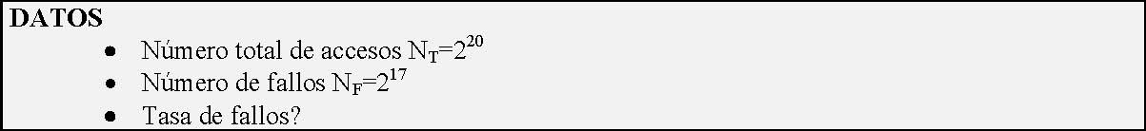
La definición de tasa de fallos es:
17
N_{F} 11
fallos de Tasa = = === 125.0
20 ₂3
N_{T} 8
Luego la Tasa de fallos es 12.5 %.
SOLUCION PROBLEMA 2.30
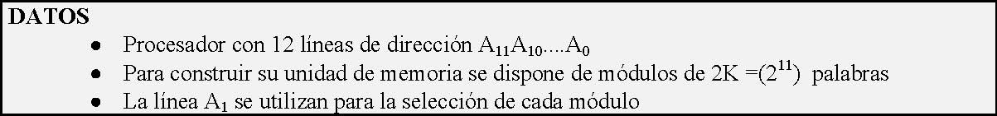
De los datos se deduce que las direcciones para acceder a posiciones de memoria tienen 12 bits, uno por cada línea. Por otro lado puesto que se tienen una única línea A1 para seleccionar módulos de memoria de 2K, el número total de módulos para implementar el mapa de memoria es 2 módulos. En la siguiente tabla se muestra el módulo de memoria al que se hace referencia en función del valor de A1.
A1 | Módulo de memoria
0 | Módulo 0
1 | Módulo 1

Módulo 0
Así las direcciones que hacen referencia al primer módulo de memoria (módulo nº 0) son:
XXXX XXXX XX0X
donde X puede valer 0 o 1.
Lo que en hexadecimal equivale a las siguientes direcciones, supuesto que Y puede tomar cualquier valor hexadecimal (0,1,2,3,4,5,6,7,8,9,A,B,C,D, E,F):
Y Y 0 | Y Y 8
Y Y 1 | Y Y 9
Y Y 4 | Y Y C
Y Y 5 | Y Y D

Módulo 1
Las direcciones que hacen referencia al segundo módulo de memoria (módulo nº 1) son:
XXXX XXXX XX1X
Lo que en hexadecimal equivale a las siguientes direcciones, supuesto que Y puede tomar cualquier valor hexadecimal (0,1,2,3,4,5,6,7,8,9,A,B,C,D, E,F):
Y Y 2 Y Y A Y Y 3 Y Y B Y Y 6 Y Y E Y Y 7 Y Y F
De acuerdo con el análisis realizado las afirmaciones son:
A) FALSA Ya que C89 se encuentra en el módulo 0 y C8A en el módulo 1.
B) VERDADERA. Ya que C89 se encuentra en el módulo 0 y C8A en el módulo 1.
C) FALSA. La línea de selección es A1.
D) FALSA. La afirmación B es verdadera.
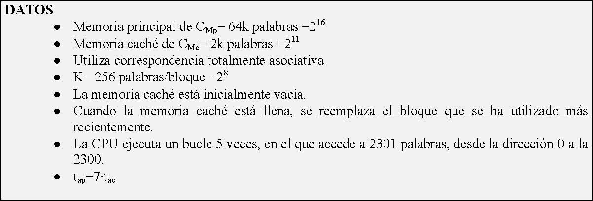
A) Cuando se utiliza correspondencia totalmente asociativa la dirección de memoria principal se descompone en dos campos: etiqueta y palabra. La anchura de una dirección de memoria principal es n=log2CMp=log22¹⁶=16 bits. Por otro lado los bits necesarios para codificar la posición de una palabra en un bloque es p=log2K=log22⁸=8 bits. Por lo tanto los bits del campo etiqueta son e=n-p=16-8=8 bits. Es decir el formato de una dirección queda de la siguiente forma:
n=16 bits
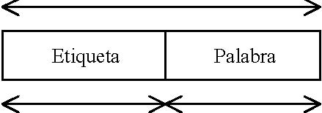
e=8 bits p= 8 bits
B) Puesto que se supone que no hay memoria caché, el número total de accesos que realiza la CPU a la memoria principal en la ejecución 5 veces de ese bucle de direcciones es NT= 5·2301=11505 accesos. El tiempo de acceso medio a la memoria principal es tap=7·tac. Luego el tiempo que se tardaría en realizar estos NT accesos es:
tiempo = NT · 7 ·tac = 11505 · 7 · tac= 80535 tac seg
C) El número de bloques de la memoria caché es:
11 C = ^{C}_{K}^{Mc}= ₂₈ = 2³ = 8 bloques
Por lo tanto la tabla que nos piden tendrá 8 filas y 5 columnas una por cada vez que se ejecuta el bucle.
Por otra parte el número de bloques de la memoria principal es:
16 M = ^{CMp}== 2⁸ = 256 bloquesK 2⁸
En cada bloque hay K= 256 palabras, por lo tanto las 2301 palabras a las que hace referencia la CPU, caben en 2301/256 ≈ 9 bloques de memoria principal. Puesto que la Mc tiene sólo ocho en la ejecución de cada ciclo habrá que realizar un único reemplazamiento.
En la siguiente Tabla se muestra los rangos de direcciones de Mp correspondientes a los 9 primeros bloques, los que intervienen en el problema, con las etiquetas que tendrían al ser cargados en memoria caché. En el apartado A) se vio que los 8 bits más significativos se la dirección se corresponden con el campo etiqueta, esto equivale a decir que los 2 dígitos más significativos en hexadecimal son la etiqueta.
Rango de direcciones (Decimal) 0 - 255 256 - 511 512 - 767 768 - 1023 1024 - 1279 1280 - 1535 1536 - 1791 1792 - 2027 2048 - 2303 | Rango de direcciones (Hexadecimal) 0000 - 00FF 0100 - 01FF 0200 - 02FF 0300 - 03FF 0400 - 04FF 0500 - 05FF 0600 - 06FF 0700 - 07FF 0800 - 08FF | Etiqueta en la Mc 00 01 02 03 04 05 06 07 08

A la hora de explicar que ocurre cuando se acceden a las direcciones del enunciado del problema, se va a distinguir el primer ciclo del resto de ciclos.
• Primera ejecución del ciclo
La caché se va llenando con bloques de memoria principal que son copiados cuando se produce la primera referencia a una dirección del bloque. Por ejemplo, cuando se referencia la dirección 1536, se mueve de memoria principal a memoria caché el bloque completo que contiene las direcciones de la 1536 a la 1791. Al utilizar la técnica de correspondencia totalmente asociativa, el bloque se mueve a cualquiera de las particiones vacías de la caché, en el caso del ejemplo anterior a la partición 6.
El problema se plantea cuando la memoria ya está llena y se referencia la dirección 2048, perteneciente al bloque con etiqueta 08. La técnica de reemplazamiento propuesta en el problema es: “reemplazar el bloque que se haya utilizado más recientemente”. En este caso, es el bloque almacenado en la partición 7 y con etiqueta 07.
Por todo lo visto, al finalizar el primer ciclo, en la caché se encuentran almacenadas todas las direcciones propuestas excepto las pertenecientes al bloque con etiqueta 07.
• Segunda ejecución del ciclo
En esta segunda ejecución del ciclo se producen aciertos hasta referenciar la primera dirección del bloque 07, sustituido en el ciclo anterior. Utilizando la técnica de reemplazamiento propuesta, el último bloque referenciado es el 06, que es sustituido por el 07. Posteriormente las direcciones del bloque 08 dan aciertos.
• Resto de ciclos
Se producen situaciones similares a la del segundo ciclo, con una sustitución en cada uno de ellos.
Luego la tabla que nos piden es la siguiente:
Bloque de Mc i=0 i=1 i=2 i=3 i=4 i=5 i=6 i=7 | 1ª vez 00 01 02 03 04 05 06 08 | 2ª vez 00 01 02 03 04 05 0708 | 3ª vez 00 01 02 03 04 0607 08 | 4ª vez 00 01 02 03 0506 07 08 | 5ª vez 00 01 02 0405 06 07 08

C) Para contestar este apartado se va a utilizar la Tabla creada en el apartado anterior. Allí se ha visto que la ejecución del ciclo la primera vez sigue un patrón distinto a la ejecución del ciclo las 4 veces siguientes. Estudiando por separado ambos casos:
- • Primera ejecución del ciclo. Se producen un fallo en cada uno de los nueve bloques de los consta el programa, produciéndose una sustitución del bloque 07 cuando se accede al bloque 08, tal y como se ha mencionado en el apartado anterior.
- • Segunda ejecución del ciclo y sucesivas. Se produce un único fallo en cada ciclo. El número total de fallos será: NF= 9 + 4 = 13 fallos.

D) En caso de fallo se especifica que las acciones que tienen lugar son :
1. Se mueve el bloque completo de Mp a Mc.
2. La CPU lee el dato desde la caché.
Es decir, que el tiempo de gestión de fallos tgf es:
_{gf} = t K · + t = K ⋅ 7 ⋅ t + t = (7 ⋅ K + 1)t
apac acac ac
Por otro lado el tiempo de gestión del acierto, es el tiempo de acceso a la memoria caché tga=tac
Luego el tiempo total que se emplea es:
t = N_{A} ⋅ t + N_{F} ⋅ (7 ⋅ K + 1)t
a ac ac
Como NA=NT - NF, entonces:
t =(N − N_{F} )⋅ t + N_{F} ⋅ (7 ⋅ K +1)t =(N + N_{F} ⋅ 7 ⋅ K )⋅ t
aTac acT ac
Sustituyendo valores se obtiene
t =(11505+ 256 7 13 )⋅ t = 34801⋅ t
seg
a ac ac
SOLUCION PROBLEMA 2.32
La definición de tasa de fallos es:
fallos de Tasa = (1− h) = ^{NF N}T
Despejando la tasa de aciertos h:
17
N_{F}
h = 1−= 1−= 1− 125.0 = 875.0
20
^{N}T
Luego la tasa de aciertos h= 87.5 %.
SOLUCION PROBLEMA 2.33
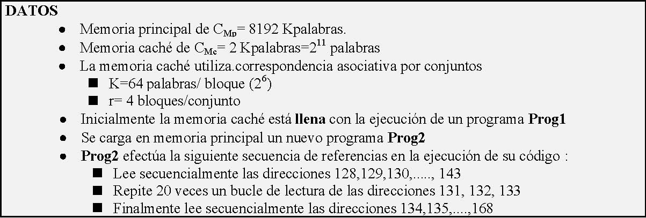
El formato de dirección para una memoria caché con correspondencia asociativa por conjuntos es, el siguiente:
n bits
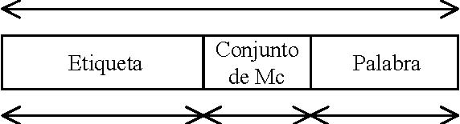
e bits c bits p bits
Del dato de la capacidad de la memoria principal obtenemos el número de bits n que tienen las direcciones. Puesto que 8192 Kpalabras= 8·1024· Kpalabras = 2³ · 2¹⁰· 2¹⁰ palabras = 2²³ palabras = 2^{n}. Con lo que n=23 bits.
El número de bits que codifican a las palabras que tiene un bloque es p=log2K=log264= 6 bits
Por otro lado, el número de bloques C en MC, es:
11
C = ^{CMc}= ₂₆ = 2⁵ bloquesK
El número total de conjuntos q viene dado por:
₂5 q = ^{C} = ²⁵ == 2³conjuntos
₂2
r 4
Con lo que el número de bits que codifican a los conjuntos de la memoria caché es c=log2q=log22³= 3 bits.
Por lo tanto el número de bits que definen la etiqueta e=n-(c+p)=23-(3+6)=14 bits y el formato de dirección es el siguiente:
23 bits
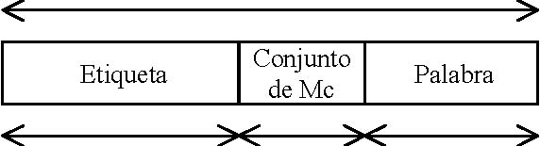
14 bits 3 bits 6 bits
La tasa de acierto h, se define como:
aciertos de Numero ₌ N_{A}
h =
accesos de total Numero N_{T}
Del enunciado se puede calcular el número total de accesos NT.
- • Lee secuencialmente las direcciones 128,129,130,....., 143 → (143-128)+1= 16 accesos
- • Repite 20 veces un bucle de lectura de las direcciones 131, 132, 133 → 20·3= 60 accesos

• Finalmente lee secuencialmente las direcciones 134,135,....,168 → (168-134)+1=35 accesos Por lo tanto NT= 16+60+35= 111 accesos Queda por calcular el número de aciertos. Para su cálculo hay que tener en cuenta, que cuando se carga en memoria principal Prog2, en la memoria
caché no hay ninguna copia del código de este nuevo programa por lo que primera referencia a su código
va a producir necesariamente un fallo en la memoria caché.En la función de correspondencia asociativa por conjuntos, cada bloque j de palabras de memoria
principal tiene asignado un conjunto i de memoria caché mediante la relación:
i = j mod q ulo De acuerdo a esta relación y sabido que el número de palabras que tiene un bloque de memoria principal es K= 64. Es posible conocer el conjunto de Mc asociado a cada bloque de la Mp.
- • El bloque j=0 de Mp (direcciones 0 a 63) → Conjunto i=0 de MC
- • El bloque j=1 de Mp (direcciones 64 a 127) → Conjunto i=1 de MC
- • El bloque j=2 de Mp (direcciones 128 a 191) → Conjunto i=2 de MC

El programa Prog2 utiliza las direcciones (128 a 168) que se encuentran exclusivamente dentro del bloque j=2 de Mp, por lo tanto sólo se producirá 1 Fallo, cuando se lee la primera dirección del mismo, la 128, cargándose entonces el bloque j=2 de Mp en el conjunto i=2 de Mc. Las restantes accesos a Mc producirán aciertos.
Es decir, el número de aciertos es NA=NT-NF, siendo NF el número de fallos NA=111-1=110 aciertos.
Luego la tasa de acierto es:
99.0 111 110 =h =
Es decir 99%

SOLUCION PROBLEMA 2.34
Una posible forma de resolver el problema consiste en ir probando uno a uno con los registros de máscara dados para verificar si producen el registro de Marca especificado.
1) Máscara 1
ARGUMENTO MASCARA
ETIQUETA
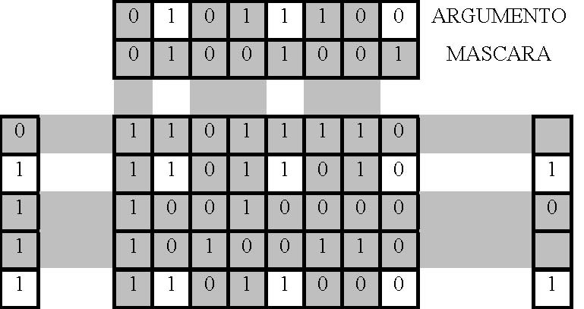 MARCA
La mascara 1 si genera este registro de marca. Hay que recordar que si el bit de etiqueta está a 0, el bit correspondiente del registro de marca se pone a 0, por eso se ha tachado la primera fila de la matriz de celdas asociativa.
2) Máscara 2
ARGUMENTO MASCARA
ETIQUETA
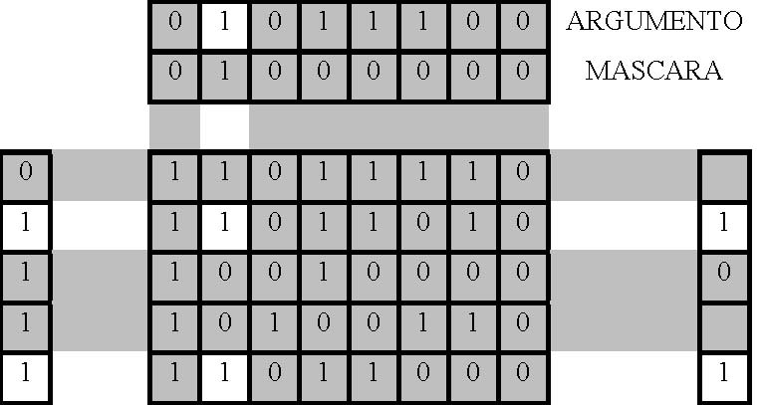 MARCA
La mascara 2 si genera este registro de marca.
ARGUMENTO MASCARA
ETIQUETA
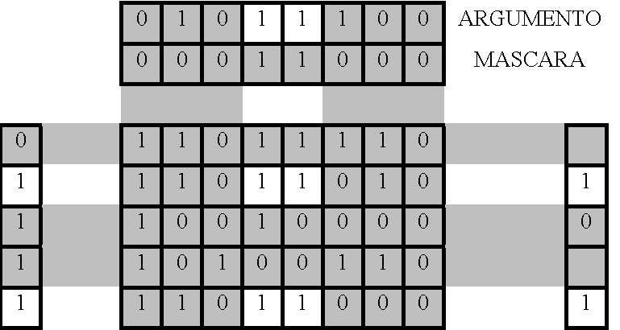 MARCA
La mascara 3 si genera este registro de marca. 4) Máscara 4
ARGUMENTO MASCARA
ETIQUETA
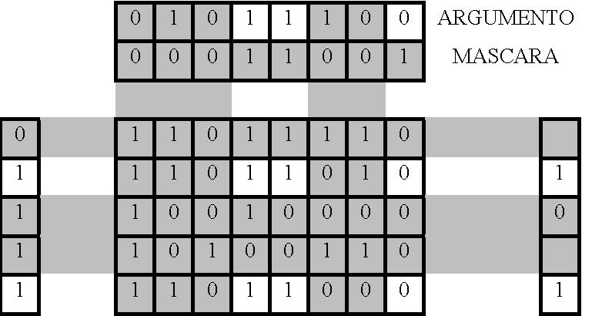 MARCA
La mascara 4 si genera este registro de marca. 5) Máscara 5
ARGUMENTO MASCARA
ETIQUETA
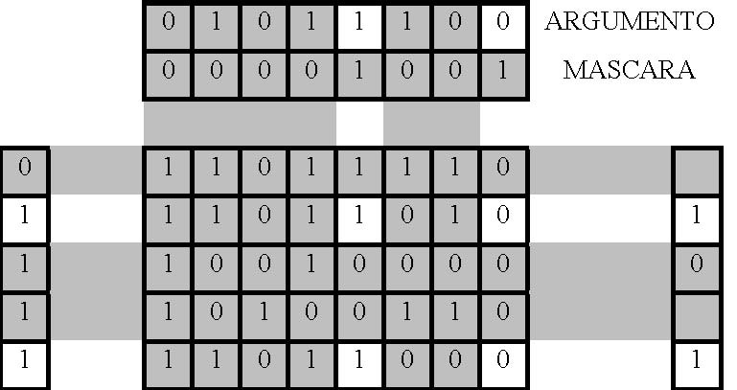 MARCA
La mascara 5 si genera este registro de marca.
SOLUCION : Los 5 registros de mascara propuesto generan el mismo registro de marca.
SOLUCION PROBLEMA 2.35
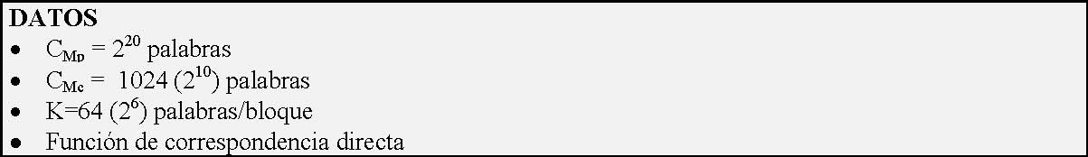
De los datos del enunciado se pueden calcular el número de bloques C de la MC.
10 C = ^{CMc} ==2⁴ = 16 bloques. K 2⁶
Por otra parte, el número de bloques M de la Mp.
20 M = ^{CMp} ==2¹⁴ bloques
₂6
K
Es decir, que los log2M= 14 bits más significativos de una dirección de memoria hacen referencia al bloque j de Mp
Además el tamaño de una dirección viene dado por n=log2CMp= log22²⁰= 20 bits
Puesto que la caché emplea correspondencia directa. La dirección desde el punto de vista de la Mc tendría los siguientes campos:
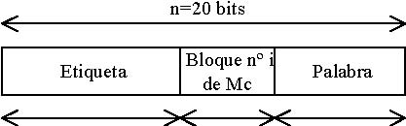
e=(n-b-p) e=10 bits |  |  |  | b=log2C b= 4 bits |  | p=log2K p= 6 bits
Afirmación I:

La dirección 1D45F se expresa en binario de la siguiente forma: 0001 1101 0100 0101 1111 Desde el punto de vista de la Mc se descompone en los siguientes campos:
Etiqueta
Bloque nº i de MC
Palabra
0001110101
0001
011111
Luego esta dirección hace referencia al bloque i=00012=110 de MC. Luego la afirmación es FALSA. No
hace falta analizar la dirección 02075.
Afirmación II:
La dirección 2A23B se expresa en binario de la siguiente forma: 0010 1010 0010 0011 1011
Desde el punto de vista de la Mc se descompone en los siguientes campos:
Etiqueta
Bloque nº i de MC
Palabra
0010101000
1000
111011
Luego esta dirección hace referencia al bloque i=10002=810 de MC. Luego la afirmación es VERDADERA.
Jose Manuel Díaz Tutor de ETC2 (Coslada) 46
SOLUCION PROBLEMA 2.36
El número de líneas del bus de direcciones n se calcula a partir del número de palabras que posee la memoria RAM construida. Es decir:
n = 1024 log = 2 log ¹⁰ = 10 líneas
22
Puesto que el número de palabras que posee el modulo RAM unidad es de 128, para conseguir 1024
palabras de capacidad total se necesitarán:
128 1024 | = | 2 2 7 10 | = | 23 | 8 módulos=

Por otra parte, el número de líneas del bus de direcciones que se utilizarán para seleccionar entre estos ocho módulos nS es:
_{S} = 2 log ³ = 3 lineas
2
Luego, el número de líneas del bus de direcciones comunes nC a todos los módulos serán:
n_{C} = n − n_{S} = 10 − 3 = 7 líneas
Hasta aquí se han indicado todos los cálculos necesarios para resolver el problema. De forma adicional, vamos a calcular el número de módulos de memoria RAM de capacidad C0 necesarios para construir una memoria RAM de capacidad CT. Pues bien, obsérvese que CT se descompone de la siguiente forma:
77
C_{T} = 2¹⁰ x pal 2⁴ bits / pal = 2³ 2· x pal 2·2 ³ bits / pal = (2³ 2)·2· x pal 2· ³ bits / pal C_{T} = 2 ·(16 ⁷ x pal 2· ³ bits / pal) = ·16 C
0
Es decir se necesita un total de 16 módulos.
SOLUCION PROBLEMA 2.37
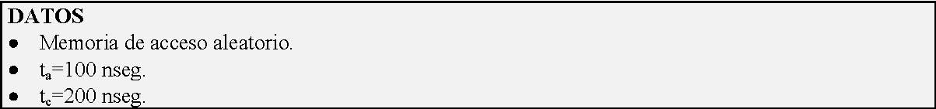
En una memoria de acceso aleatorio la frecuencia de acceso fa se calcula de la siguiente forma: 11 110⁹ −1
a
^{f =} t ⁼ 200 nseg ⁼ ·20010⁻⁹ seg ⁼ ·200 seg ⁼ ¹⁰2^{7 ·seg −1 = ·5106·seg}
c
-1
Luego la frecuencia de acceso es fa=5·10⁶ seg.
SOLUCION PROBLEMA 2.38
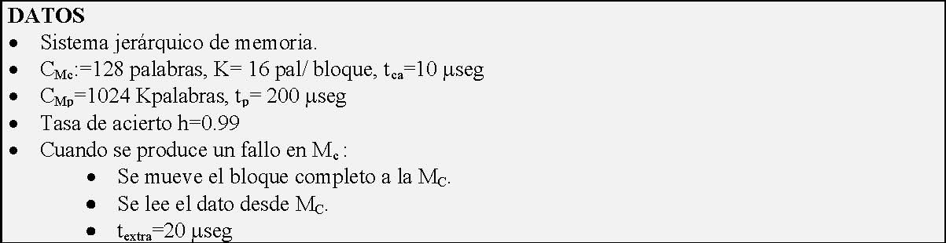
El tiempo de acceso medio tam se define como:
⋅
t = t h + (1− h) ⋅ t_{gf} (1)
am ga
Donde tga es el tiempo empleado en gestionar un acierto. Normalmente se cumple que :
acierto ^{= t = 10µseg}
ca
De acuerdo con el enunciado el tiempo de gestión de un fallo será la suma de tres componentes, ya que cuando se produce un fallo: 1) El sistema mueve el bloque completo a la caché, es decir hay que realizar K accesos a la
memoria principal, lo que supone un tiempo de K·tp. 2) Se lee el dato desde la caché, lo que supone un tiempo de tca. 3) Además se emplea un tiempo extra textra= 20 µseg debido a la política de ubicación y
reemplazamiento en la caché.
Luego:
_{gf} = t K · _{p} + t_{ca} + t_{extra} = 200 16 +10 + 20 = 3230 µseg
⋅
Sustituyendo valores en la formula (1) se obtiene que:
t= 10 99.0 + 3230 01.0 = 9.9 + 3.32 = 2.42 µseg
am
Por otra si sólo se utilizara la memoria principal el tiempo de acceso medio sería:
 | tam ' | t p = | seg200µ=
Se observa que:
 |  | ' amt |  | = | 7.4
 |  | amt
Luego las afirmaciones son:
Afirmación I: VERDADERA.
Afirmación II: VERDADERA

SOLUCION PROBLEMA 2.39
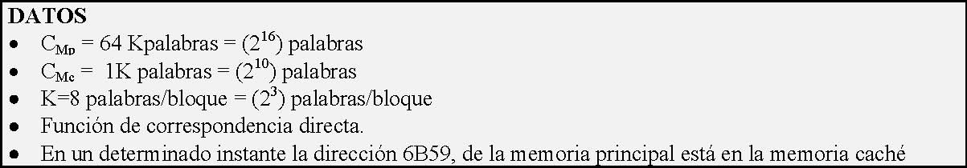
De los datos del enunciado se pueden calcular el número de bloques C de la MC.
10 C = ^{CMc} ==2⁷ = 128bloques. K 2³
Por otra parte, el número de bloques M de la Mp.
16 M = ^{CMp} ==2¹³ = 8 Kbloques.K 2³
Es decir, que los log2M= 13 bits más significativos de una dirección de memoria hacen referencia al bloque j de Mp
Además el tamaño de una dirección viene dado por n=log2CMp= log22¹⁶= 16 bits
Puesto que la caché emplea correspondencia directa. La dirección desde el punto de vista de la Mc tendría los siguientes campos:
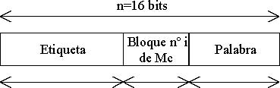
e=(n-b-p) b=log2C p=log2K e=6 bits b= 7 bits p= 3 bits
AFIRMACION I:
Para comprobar la validez de esta afirmación hay que pasar la dirección 6B59 a código binario.
6B5916= 0110 1011 0101 1001
La dirección desde el punto de vista de la Mc tendría los siguientes campos:
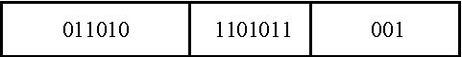
Luego el bloque i de MC al que hace referencia es: i=11010112=10710. Luego la afirmación es
VERDADERA.
AFIRMACION II:
Para comprobar la validez de esta afirmación hay que pasar la dirección 675E a código binario.
675E16= 0110 0111 0101 1111
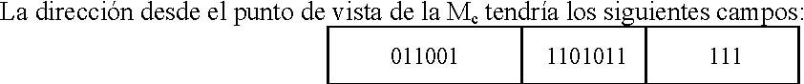
La etiqueta de esta dirección es 011001, distinta de la etiqueta 011010 de la dirección 6B59 que si que estaba en la Mc. Luego 675E no está en la MC. La afirmación es VERDADERA.
Jose Manuel Díaz Tutor de ETC2 (Coslada) 49
SOLUCION PROBLEMA 2.40
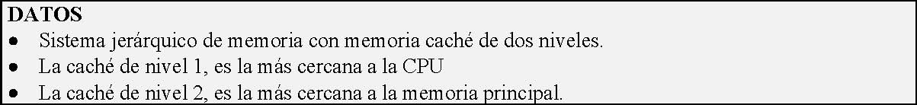
AFIRMACION I:
En un sistema jerárquico de memoria con dos niveles de memoria caché, la caché 1 (MC1), más cercana a la CPU, posee una capacidad inferior a la caché de nivel 2 (MC2), más cercana a la memoria principal. En consecuencia nunca la MC1 puede contener una copia de todos los bloques de la MC2, sólo de algunos de ellos. Luego, la afirmación es FALSA.
AFIRMACION II:
Con la política de post-escritura, las modificaciones que se realicen en la caché 1 no se reflejarán inmediatamente en la caché 2. Por tanto, el contenido de un bloque de caché de nivel 1 no siempre será igual al contenido de un bloque correspondiente en la caché de nivel 2. Luego, la afirmación es FALSA.
SOLUCION PROBLEMA 2.41
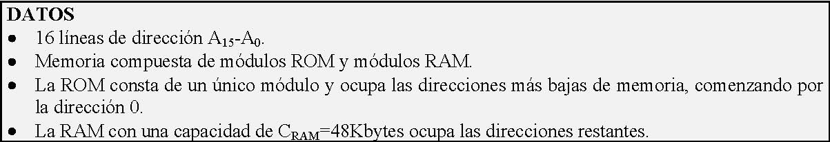
Puesto que el sistema consta de n=16 líneas de dirección, podrá direccionar una capacidad de memoria de
_{T} = 2¹⁶ bytes = 64 Kbytes
Dicha capacidad es la suma de la capacidad de la memoria ROM y de la memoria RAM.
^{C}T ^{= C}ROM ^{+ C}RAM
Puesto que se conocen CT y CRAM es posible calcular CROM
_{ROM} = C_{T} − C_{RAM} = 64Kbytes − 48Kbytes = 16Kbytes
Luego se tiene un sistema de CT=64 Kbytes que se distribuye de la siguiente forma:  Un único módulo de ROM de capacidad CROM=16 Kbytes, que contiene las direcciones bajas de memoria, comenzando desde la 0.
  Varios módulos de memoria RAM (en el enunciado no concreta el número, suponemos como hipótesis de trabajo que hay tres) que suman entre todos ellos una capacidad CRAM=48 Kbytes.
Si se supone que el sistema posee al menos tres módulos de memoria RAM y uno de ROM, se necesitarán dos bits para seleccionar uno de los cuatro módulos de memoria. Esos bits de selección deben ser A15A14 ya que la ROM ocupa las direcciones más bajas de memoria, comenzando por la dirección 0. Es decir, las direcciones que acceden a la ROM son de la forma:
00XX XXXX XXXX XXXX
Se tiene por tanto la siguiente tabla de selección de módulos:
A15A14 | Función lógica de selección | Modulo seleccionado
00 | 1415A A CSROM = | ROM
01 | 14150 A A CSRAM = | RAM nº 0
10 | 14151 A A CSRAM = | RAM nº 1
11 | 14152 A A CSRAM = | RAM nº 2

De acuerdo con el razonamiento realizado, se tiene:
Afirmación I: VERDADERA. Afirmación II: FALSA.
Nota: El enunciado de este problema es bastante puñetero ya que el alumno debe de suponer dos hipótesis, nada evidentes, para poder resolverlo: 1) Cada palabra de memoria ocupa un byte. 2) Hay dos o tres módulos de memoria RAM.
SOLUCION PROBLEMA 2.42
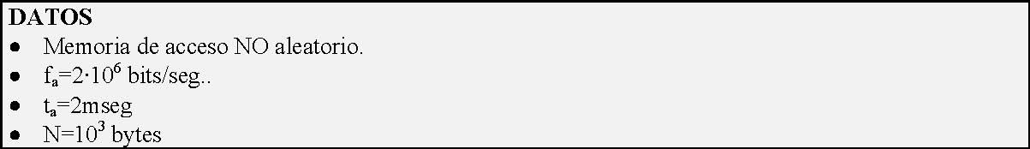
En una memoria de acceso NO aleatorio la frecuencia de acceso fa o velocidad de transferencia vT se calcula de la siguiente forma:
N
v_{T} = f =
a
t − t
na
Despejando tn:
N
t =+ t
na
^{v}T
Sustituyendo valores: ³/
t= ^{10 (bytes2)· 3(byte bits )} + ·210⁻³(seg) = ·410⁻³ + ·210⁻³ = ·610⁻³ seg = 6 mseg
n
/
·210⁶ (seg bits ) Luego el tiempo medio en leer o escribir 10³ bytes es tn=6 mseg.
SOLUCION PROBLEMA 2.43
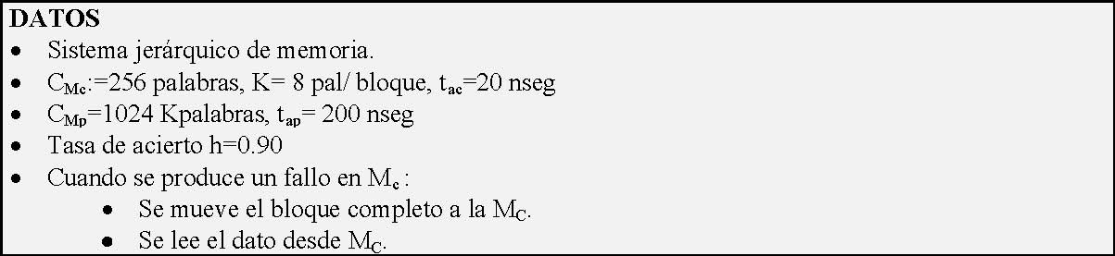
El tiempo de acceso medio tam se define como:
⋅
t = t h + (1− h) ⋅ t_{gf} (1)
am ga
Donde tga es el tiempo de gestión del acierto. Normalmente se cumple que: t = t = 20 nseg
ga ca
De acuerdo con el enunciado el tiempo de gestión de un fallo será la suma de dos componentes, ya que cuando se produce un fallo: 1) El sistema mueve el bloque completo a la caché, es decir hay que realizar K accesos a la memoria principal, lo que supone un tiempo de K·tap. 2) Se lee el dato desde la caché, lo que supone un tiempo de tac.
Luego:
_{gf} = t K · + t = 200 8 + 20 = 1620 seg n
⋅
ap ac
Sustituyendo valores en la formula (1) se obtiene que : t= 20 90.0 + 1620 10.0 = 18 +162 = 180 seg n
am
Luego la solución es tam=180 nseg.
SOLUCION PROBLEMA 2.44
La definición de tasa de fallos es:
fallos de Tasa = (1− h) = ^{NF N}T
Despejando la tasa de aciertos h:
₁₀18
N_{F} 1
h = 1−= 1−= 1−= 1− 01.0 = 99.0
₁₀20
N_{T} 10² Luego la tasa de aciertos h= 99 %.
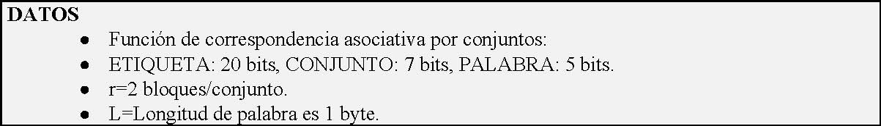
Puesto que se conoce el número de bits c=7 bits del campo CONJUNTO con el que se codifica el número de conjunto de la MC, es posible obtener el número de conjuntos total q de la MC:
c
q = 2 = 2⁷ = 128 conjuntos El número de bloques C de la memoria caché se calcula de la siguiente forma: C = conjuntos q )·conjunto bloques r ) = 2⁷ 2· = 2 bloques
((/ ⁸
Por otra parte el número de bits p=5 utilizados para el campo PALABRA con el que se codifica la posición de una palabra dentro de un bloque, es posible obtener el número de palabras K que tiene un bloque:
^{p} /
K = 2 = 2⁵ = 32( bloque palabras ) Finalmente la capacidad CMc de la memoria caché viene dada por:
_{Mc} = L x C K = 2⁵ ( bloque palabras 2)· ⁸(bloques) x 1(palabra byte )
·/ /
_{Mc} = 2¹³ ( palabras) x 1(palabra byte ) = 8 Kbytes
/ Luego CMc=8 Kbytes
SOLUCION PROBLEMA 2.46
Para resolver este problema hay que recordar las propiedades de un sistema jerárquico de memoria.
Afirmación A: Es falsa ya que aumentar el número de registros de la CPU no influye en la velocidad de
la unidad de memoria principal, además es muy costoso.
Afirmación B: Es verdadera, ya que incluir una memoria caché en el sistema disminuye el tiempo
medio de acceso a la memoria y por lo tanto aumenta la velocidad. Además a un coste razonable.
Afirmación C: Es falsa, aumentar la capacidad de los discos magnéticos no influye para nada en la
velocidad de la unidad de memoria.
Afirmación D: Es falsa, la afirmación B es verdadera.
SOLUCION PROBLEMA 2.47
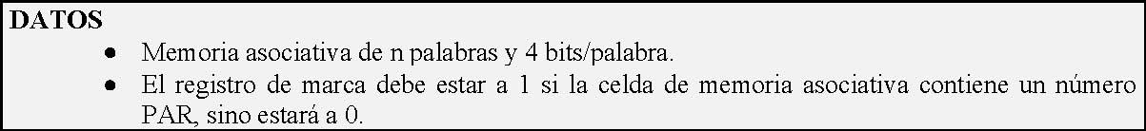
De acuerdo con el enunciado se tendría un sistema de memoria asociativa como el que se ilustra en la
Figura:
Argumento
Máscara Marca
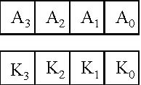
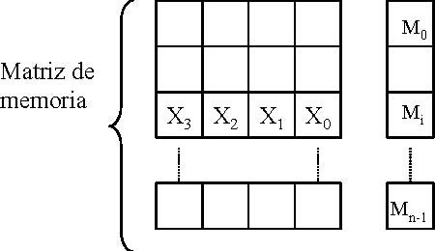
Para que el bit Mi del registro de marca valga 1 la palabra i-esima X3 X2 X1 X0 de la matriz de memoria debe ser un número PAR, eso implica que el bit menos significativo X0 = 0. Por lo tanto el registro argumento con el que se va a comparar debe ser de la forma
A= [A3 A2 A1 0] Donde Aj j=1,2,3 pueden valer 0 o 1. Y el registro de máscara K sólo debe tener activo el bit menos significativo, es decir, la comparación
entre A y una palabra de la matriz de celdas se debe restringir al bit menos significativo. K= [0 0 0 1] De las cuatro posibles respuestas la única que cumple estos dos requisitos para A y para K es la respuesta
C.
SOLUCION PROBLEMA 2.48
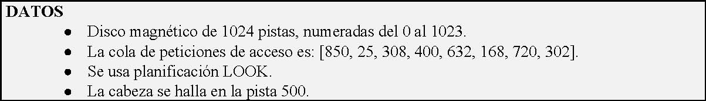
La planificación LOOK se caracteriza por ir recorriendo todas las pistas en una dirección y atendiendo todas las peticiones que se encuentre en el camino, hasta que alcanza la última pista o no hay más peticiones en esa dirección. En este punto se invierte el sentido del recorrido y la búsqueda prosigue de la misma forma.
En el enunciado se indica que la cabeza se halla en la pista 500 pero no se dice el sentido del desplazamiento, luego se pueden dar dos posibles soluciones:
Caso A: Se halla en la pista 500 y se desplaza hacia las pistas cuyo número de pista va aumentando.
1) De la cola hay que fijarse en aquellas peticiones cuyo número de pista es mayor que 500, este
el caso de [850, 632 ,720]. 2) Se colocan en orden creciente las peticiones del paso 1: [632, 720, 850]. 3) Ahora la cabeza lectora invierte el sentido de desplazamiento e iría hacia las pistas cuyo
número de pista va decreciendo. Luego las peticiones pendientes son [25, 308, 400, 168,
302]. 4) Ordenando en orden decreciente las peticiones del paso 3: [400, 308, 302, 168, 25]. 5) Luego el orden de atención de las peticiones es la unión del resultado del paso 2 y del paso 4:
[632, 720, 850, 400, 308, 302, 168, 25]
Caso B: Se halla en la pista 500 y se desplaza hacia las pistas cuyo número de pista va decreciendo.
1) De la cola hay que fijarse en aquellas peticiones cuyo número de pista es menor que 500, este
el caso de [25, 308, 400, 168, 302]. 2) Se colocan en orden decreciente las peticiones del paso 1: [400, 308, 302, 168, 25]. 3) Ahora la cabeza lectora invierte el sentido de desplazamiento e iría hacia las pistas cuyo
número de pista va aumentando. Luego las peticiones pendientes son [850, 632, 720]. 4) Ordenando en orden creciente las peticiones del paso 3: [632, 720, 850]. 5) Luego el orden de atención de las peticiones es la unión del resultado del paso 2 y del paso 4:
[400, 308, 302, 168, 25, 632, 720, 850]
SOLUCION PROBLEMA 2.49
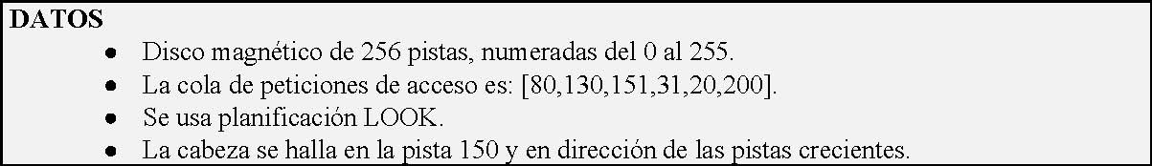
El razonamiento que hay que seguir es el mismo que en el problema anterior con la diferencia de que ahora si que indica el sentido del desplazamiento inicial.
Por el enunciado se sabe que la cabeza se halla en la pista 150 y se está moviendo en la dirección de las pistas crecientes. Para resolver el problema hay que seguir los siguientes pasos:
1) De la cola hay que fijarse en aquellas peticiones cuyo número de pista es mayor que 150, este
el caso de [151, 200]. 2) Se colocan en orden creciente las peticiones del paso 1: [151, 200]. 3) Ahora la cabeza lectora invierte el sentido de desplazamiento e iría hacia las pistas cuyo
número de pista va decreciendo. Luego las peticiones pendientes son [80, 130, 31, 20]. 4) Se ordenan en orden decreciente las peticiones del paso 3: [130, 80, 31, 20]. 5) Luego el orden de atención de las peticiones es la unión del resultado del paso 2 y del paso 4:
[151, 200, 130, 80, 31, 20]
SOLUCION PROBLEMA 2.50
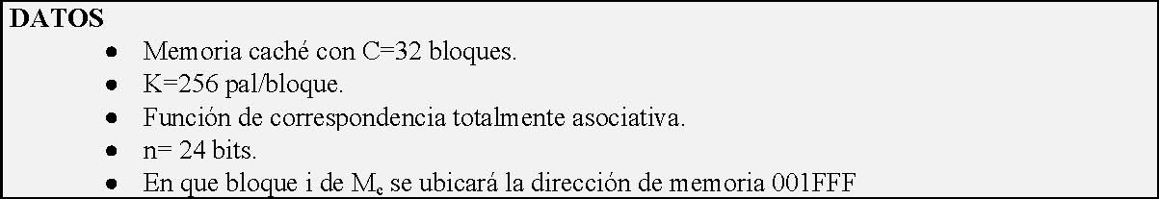
Para resolver este ejercicio no hace falta hacer ningún cálculo, únicamente hay que tener muy claro el funcionamiento de una memoria caché que utiliza función de correspondencia totalmente asociativa. De acuerdo con el libro de texto (página 84) cuando se utiliza este tipo de función de correspondencia se permite que un bloque j de la memoria principal se cargue en cualquier bloque i de la memoria caché. Luego la respuesta correcta es la C.
SOLUCION PROBLEMA 2.51
Vamos a analizar si las afirmaciones que se proponen son verdaderas o falsas.
La capacidad C0 se puede expresar de forma equivalente como C0=2⁶ Kpalabras x 2⁴ bits/palabra
AFIRMACION I:
Se desea una memoria de capacidad total CT= 2⁸ Kpalabras x 2⁵ bits/palabras.
Forma 1 de verificar la afirmación: Se parte de CT y se descompone en N·C0 Se pueden hacer las siguientes manipulaciones sobre CT
CT=·2²·2⁶ Kpalabras x 2·2⁴ bits/palabras=2³·[2⁶ Kpalabras x 2⁴ bits/palabras]=8·Co
Es decir, se necesitan 8 módulos de capacidad C0 para proporcionar la memoria CT pedida. Luego la afirmación es VERDADERA
Forma 2 de verificar la afirmación: Demostrar que 8·C0 ≥ CT (donde aquí el signo ≥ se debe considerar tanto al número de palabras de la memoria como al número de bits que posee cada palabra) . [Se recomienda al alumno/a que pruebe a verificar la afirmación de esta forma]
AFIRMACION II:
Se desea una memoria de capacidad total CT= 2⁷ Kpalabras x 8 bits/palabras.
Forma 2 de verificar la afirmación: Demostrar que 2·C0 ≥ CT (donde aquí el signo ≥ se debe considerar tanto al número de palabras de la memoria como al número de bits que posee cada palabra). Se tiene que:
2·C0=·2·[2⁸ Kpalabras x 2⁶ bits/palabras]
Con 2C0 Se podría formar dos posibles configuraciones:
Configuración 1: CT1=·2⁹ Kpalabras x 2⁶ bits/palabras Configuración 2: CT2=·2⁸ Kpalabras x 2⁷ bits/palabras
Se verifican que:
T1≥CT CT2≥CT
Luego la afirmación es VERDADERA.
Comentario 1: Puesto que en la afirmación no se indica lo contrario, esta afirmación se consideraría verdadera con que una de las dos configuraciones CT1 o CT2 hubiese sido mayor o igual a CT. Recuérdese que el signo ≥ se debe considerar tanto al número de palabras de la memoria como al número de bits que posee cada palabra.
Comentario 2: En ambas configuraciones se esta desaprovechando memoria, ya que la memoria necesaria CT es menor que la disponible CT1 o CT2..
SOLUCION PROBLEMA 2.52
La solución a este problema se encuentra en el archivo probT2_52.pdf
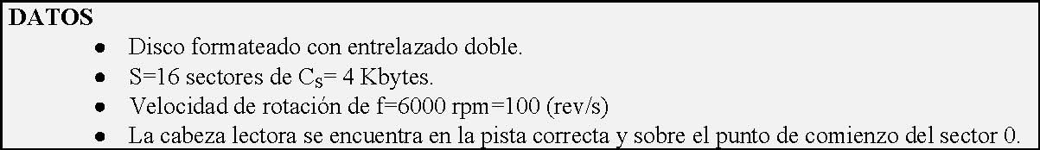
El tiempo tp que se tarda en leer todos los sectores de una pista es la suma de tres contribuciones:
t_{p} = t_{b} + t + t_{t}
r
donde:
- • tb es el tiempo medio de búsqueda de la pista. En este caso puesto que la cabeza lectora está posicionada ya en la pista adecuada tb=0 s.
- • tr es el tiempo de latencia rotacional que en este caso vale tr=0 s, puesto que la cabeza lectora está posicionada al comienzo del sector adecuado.
- • tt es el tiempo de transferencia de todos los sectores de una pista. Al existir entrelazado doble para leer la pista se comienza leyendo el sector 0 y después, para el resto de sectores, primero la cabeza pasa por encima de dos sectores que ignora y lee el tercero. Por tanto, la cabeza lectora pasa por un total de

N_{S} = 1 + ( f +)·(1 S −1)= 1 + (2 +16)·(1 −1)= sec 46 tores
e
Por lo tanto
N_{S} 46
== = 02875.0 s = 75.28 ms
^{t}t
f S ·16100·
Luego:
t_{p} = t_{b} + t + t_{t} = 0 + 0 + 75. 28 = 75.28 ms
r
SOLUCION PROBLEMA 2.54
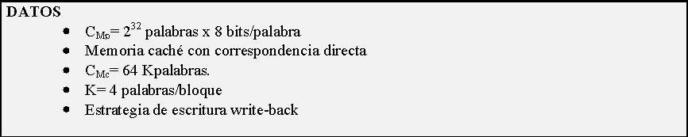
La estructura típica de una memoria caché es la indicada en la figura
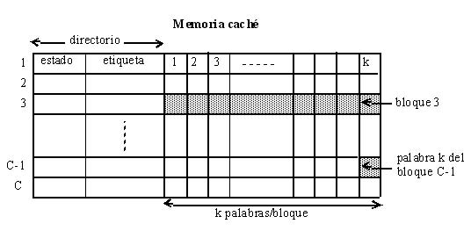
Para resolver este problema en primer lugar hay que obtener el formato de una dirección de memoria desde el punto de vista de la memoria caché, como se utiliza función de correspondencia directa, el formato es:
n bits
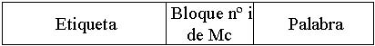
e bits b bits p bits
Del dato CMp=2³² pal se obtiene n: n = 2 log ³² = 32bits
2
Del dato K se obtiene p: p = log K = 4 log = 2 bits
22
Por otro lado el número de bloques C de Mc es:
^{Mc} = ^{64Kpal} = ^{216 pal} = 2¹⁴ bloques
C =
K 4 bloque pal 2² bloque pal
//
con lo b es: b = log C = 2 log ¹⁴ = 14 bits
22
e = n − (b + p) = 32 − (14+ 2)= 16bits
En segundo lugar, puesto que se usa estrategia de escritura write back en el directorio se necesita un bits de estado por bloque para indicar si dicho bloque se debe escribir en la memoria principal cuando sea reeemplazado.
Por lo tanto la estructura de la memoria caché es:
Directorio 1 bit 16 bits 8 bits 8 bits 8 bits 8 bits
Estado Etiqueta Palabra Palabra Palabra Palabra
.1
.2
.:
:
14
.
. .

Luego para cada uno de los 2¹⁴ bloques, se almacenan 49 bits, que se distribuyen de la siguiente forma:
- • 1 del bit de estado.
- • 16 bits de etiqueta
- • 32 bits para almacenar las 4 palabras de un bloque (8 bits/palabra).

En conclusión el número mínimo de bits que se requiere para diseñar esta memoria caché es: 2¹⁴ x 49
SOLUCION PROBLEMA 2.55
Este problema es similar al Problema 2.16, por lo que se van a omitir las explicaciones pormenorizadas. AFIRMACION I:
ETIQUETA
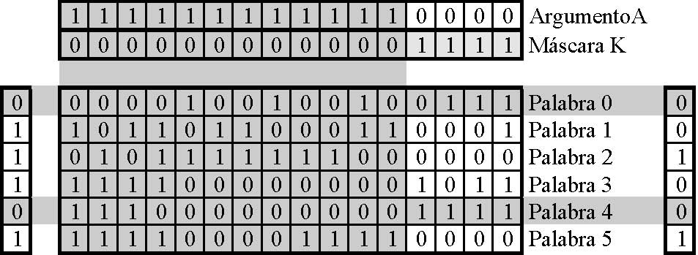 MARCA
La afirmación es FALSA ya que también valdría 1 el bit de marca de la palabra 5. AFIRMACION II:
ETIQUETA
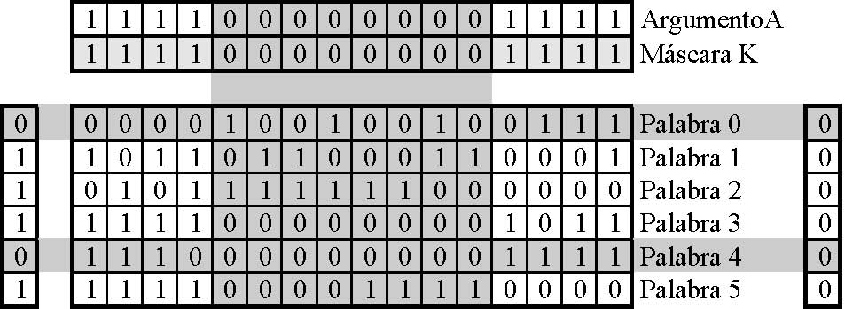 MARCA
La afirmación es FALSA ya que todos los bits de marca valen 0.
SOLUCION PROBLEMA 2.56
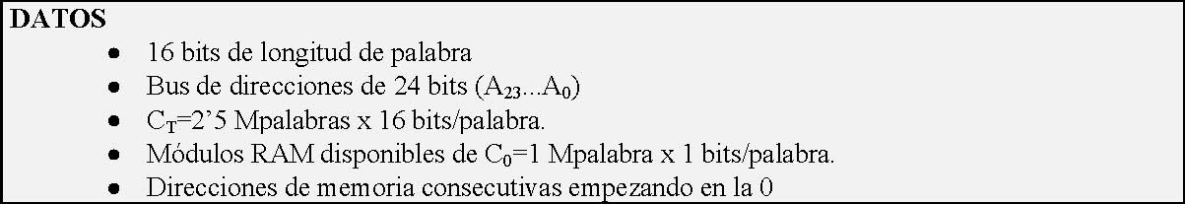
Puesto que se conoce la capacidad total CT de la memoria que se desea diseñar y la capacidad de los módulos disponibles C0 es posible calcular el número de módulos de estas características necesarios para implementar esta memoria:
C_{T =} 5'2 Mpalabras×16bits / palabra
N == 5.2 ×16 ≈ 3×16 = 48módulos
C₀1Mpalabras×1bits / palabra
Es decir, para implementar esta memoria se necesitan tres filas de 16 módulos (de capacidad C0) cada una. Con este diseño se tiene una capacidad total de 3 Mpalabras, por tanto se tendrá que prohibir el acceso a la mitad de las palabras de la última fila de módulos. Para codificar 3 M=3·2²⁰≤4·2²⁰ palabras se requieren 22 bits. Una posible utilización de las 24 líneas del bus de direcciones sería:
 Líneas A23 y A22 no tienen ningún uso, por lo que se pueden hacer iguales a 0.  Líneas A21 y A20 permiten seleccionar la fila de módulos donde se va a leer la palabra.
(A21=0,A20=0) → Primera línea de módulos. (A21=0,A20=1) → Segunda línea de módulos. (A21=1,A20=0) → Tercera línea de módulos.
 Líneas A19 y A0 permiten seleccionar una palabra ubicada en una línea de módulos.
Se tiene en consecuencia el siguiente mapa de direcciones:
 |  | A23..................................................A0
 |  | 0000 0000 0000 0000 0000 0000
1ª Fila
 |  | 0000 1111 1111 1111 1111 1111
 |  | 0001 0000 0000 0000 0000 0000
2ª Fila
 |  | 0001 1111 1111 1111 1111 1111
 |  | 0010 0000 0000 0000 0000 0000
3ª Fila (uso)
 |  | 0010 0111 1111 1111 1111 1111
 |  | 0010 1000 0000 0000 0000 0000
3ª Fila (prohibido)
 |  | 0010 1111 1111 1111 1111 1111
 |  | 0011 0000 0000 0000 0000 0000
Resto de mapa | de
memoria
 |  | 1111 1111 1111 1111 1111 1111

En consecuencia las direcciones prohibidas (superiores a 2’5 M) se pueden producir en los siguientes casos: Caso 1) Si A23=1 Caso 2) Si A22=1 Caso 3) Si A21=1 y A20=1 Caso 4) Si A21=1 y A19=1 La expresión lógica asociada a las direcciones prohibidas es:
23 ^{+ A}22 ^{+ A}21^{·A}20 ^{+ A}21^{·A}19 ^{= A}23 ^{+ A}22 ^{+ A}21^{·(A + A}19 ⁾
20
Se tiene por tanto que:
AFIRMACION I: Es verdadera, la expresión lógica indicada en la afirmación coincide con la obtenida.
AFIRMACION II: Es falsa, se requieren 48 módulos de RAM no 32.
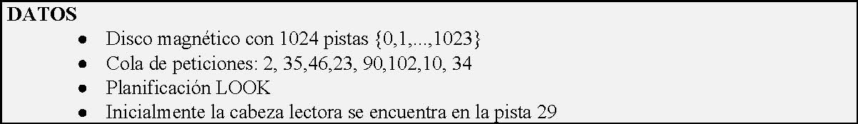
La planificación LOOK se caracteriza por ir recorriendo todas las pistas en una dirección y atendiendo todas las peticiones que se encuentre en el camino, hasta que alcanza la última pista o no hay más peticiones en esa dirección. En este punto se invierte el sentido del recorrido y la búsqueda prosigue de la misma forma.
En el enunciado se indica que la cabeza se halla en la pista 29 pero no se dice el sentido del desplazamiento, luego se pueden dar dos posibles soluciones:
Caso A: Se halla en la pista p0=29 y se desplaza hacia las pistas cuyo número de pista va aumentando.
1) De la cola hay que fijarse en aquellas peticiones cuyo número de pista es mayor que 29, este
el caso de [35, 46 ,90, 102, 34]. 2) Se colocan en orden creciente las peticiones del paso 1: [34, 35, 46 ,90, 102]. 3) Ahora la cabeza lectora invierte el sentido de desplazamiento e iría hacia las pistas cuyo
número de pista va decreciendo. Luego las peticiones pendientes son [2, 23, 10]. 4) Ordenando en orden decreciente las peticiones del paso 3: [23, 10, 2]. 5) Luego el orden de atención de las peticiones es la unión del resultado del paso 2 y del paso 4:
[34, 35, 46 ,90, 102, 23, 10, 2]
Se puede construir la siguiente tabla
Próxima pista a la que se accede | (p1) 34 | (p2) 35 | (p3) 46 | (p4) 90 | (p5) 102 | (p6) 23 | (p7) 10 | (p8) 2
Número de pistas que se atraviesan | |p1-p0| 5 | |p2-p1| 1 | |p3-p2| 11 | |p4-p3| 44 | |p5-p4| 12 | |p6-p5| 79 | |p7-p6| 13 | |p8-p7| 8

Si de denota por N al número de peticiones en la cola., entonces la longitud media de búsqueda se calcula mediante la siguiente expresión:
N
p − p
∑
kk −1 k =1
LMB =
N
5 + 1 + 11 + 44 + 12 + 79 + 13 + 8
LMB == 625 . 21
8
Caso B: Se halla en la pista p0=29 y se desplaza hacia las pistas cuyo número de pista va decreciendo.
1) De la cola hay que fijarse en aquellas peticiones cuyo número de pista es menor que 29, este
el caso de [23, 10, 2]. 2) Se colocan en orden decreciente las peticiones del paso 1: [23, 10, 2]. 3) Ahora la cabeza lectora invierte el sentido de desplazamiento e iría hacia las pistas cuyo
número de pista va aumentando. Luego las peticiones pendientes son [35, 46 ,90, 102, 34].. 4) Ordenando en orden creciente las peticiones del paso 3: [34, 35, 46 ,90, 102]. 5) Luego el orden de atención de las peticiones es la unión del resultado del paso 2 y del paso 4:
[23, 10, 2, 34, 35, 46 ,90, 102,]
Se puede construir la siguiente tabla
Próxima pista a la que se accede | (p1) 23 | (p2) 10 | (p3) 2 | (p4) 34 | (p5) 35 | (p6) 46 | (p7) 90 | (p8) 102
Número de pistas que se atraviesan | |p1-p0| 6 | |p2-p1| 13 | |p3-p2| 8 | |p4-p3| 32 | |p5-p4| 1 | |p6-p5| 11 | |p7-p6| 44 | |p8-p7| 12

Si de denota por N al número de peticiones en la cola., entonces la longitud media de búsqueda se calcula mediante la siguiente expresión:
N
p − p
∑
kk −1 k =1
LMB =
N
6 + 13 + 8 + 32 + 1 + 11 + 44 + 12
LMB == 875. 15
8
Luego ya se posee la información necesaria para analizar la veracidad de las afirmaciones: Afirmación I: Es FALSA ya que en un caso es LMB=21.625 y en el otro es LMB=15.875. Afirmación II: Es VERDADERA se corresponde con el resultado expuesto en el caso A
SOLUCION PROBLEMA 2.58
Se desea tener una memoria de capacidad total CT= 2¹¹ palabras x 8 bits/palabras usando módulos de capacidad C0=2⁷ palabras x 8 bits/palabra El número de líneas totales del bus de dirección se obtiene a partir del dato del número de palabras de CT nº lineas del Bus= log22¹¹=11 líneas Se pueden hacer las siguientes manipulaciones sobre CT para expresarla en función de C0:
CT=·2⁴·2⁷ palabras x 8 bits/palabras=2⁴·[2⁷ palabras x 8 bits/palabras]=16·Co
Es decir, se necesitan 16 módulos de capacidad C0 para proporcionar la memoria CT pedida. El número de líneas para seleccionar uno de estos 16 módulos es:
nº líneas del Bus= log216= log22⁴=4 líneas
Por lo tanto de las 11 líneas del bus, 4 líneas se utilizan para seleccionar entre uno de los 16 módulos de capacidad C0. Las 7 restantes serán comunes a todos los módulos y permiten seleccionar una de las 128 palabras que contiene cada módulo.
En conclusión la respuesta correcta es la A.
SOLUCION PROBLEMA 2.59
La solución a este problema se encuentra en el archivo probT2_59.pdf
SOLUCION PROBLEMA 2.60
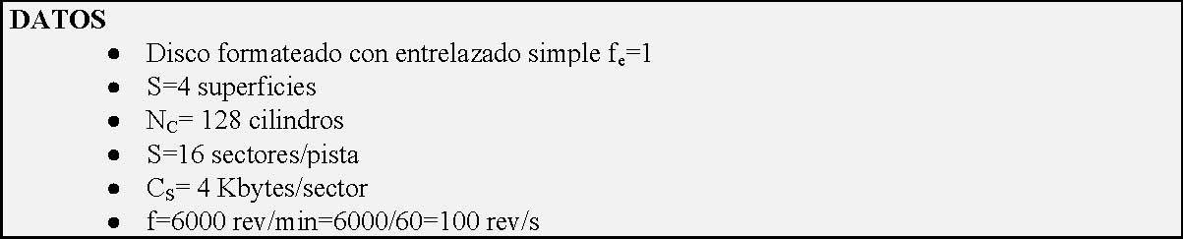
Puesto que no se dice lo contrario en el enunciado para resolver este problema se va a suponer que la cabeza lectora se encuentra posicionada en la pista correcta al comienzo del sector 0.
El tiempo tp que se tarda en leer todos los sectores de una pista es la suma de tres contribuciones:
t_{p} = t_{b} + t + t_{t}
r
Donde
-tb es el tiempo medio de búsqueda de una pista. Se ha supuesto que la cabeza lectora ya se encuentra sobre la pista correcta luego tb= 0 ms.
-tr es el tiempo de latencia rotacional o retardo rotacional. Es decir el tiempo medio que tarda el sector en estar debajo de la cabeza de lectura/escritura. Se ha supuesto que la cabeza se encuentra al comienzo del sector 0 luego tr= 0 ms.
-tt es el tiempo de transferencia de todos los sectores de una pista. Se calcula mediante la siguiente expresión
N_{S}t_{t} =
f S
·
Donde NS es el número de sectores por los que pasa la cabeza lectora. Al existir entrelazado simple se comienza leyendo el sector 0 y después, para el resto de sectores, primero la cabeza pasa por encima de un sector que ignora y lee el siguiente. Por tanto, la cabeza lectora pasa por un total de
N_{S} = ( f +)·1 S = (1+16)·1 = sec 32 tores
e
Por lo tanto
t_{t} = ^{NS} = ³² = 02.0 s = 20 ms
f S ·16100·
Luego:
t_{p} = t_{b} + t + t_{t} = 0 + 0 + 20 = 20 ms
r
La velocidad de transferencia vT será el cociente entre los P bytes que hay en una pista y el tiempo tp que se tarda en transmitir dichos bytes.
P
=
^{v}T
t
p
/
P = C_{S} ·S = 4(Kbytes /sec tor(sec 16)· tor / pista) = 64(pista Kbytes )
Luego
/
_{t =} 64(pista Kbytes ) _{= 3200(Kbytes / s)}
02.0 (s / pista)
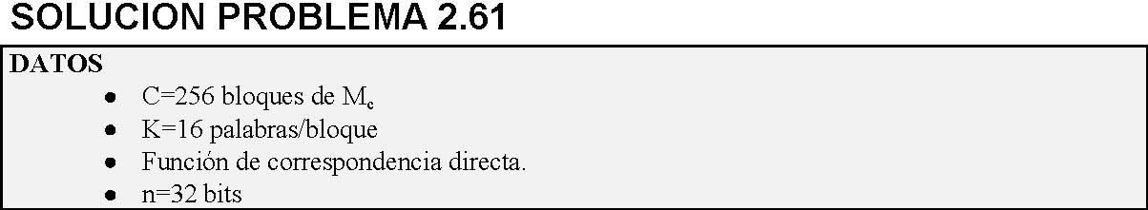
Con los datos del enunciado es posible obtener el formato de una dirección desde el punto de vista de la memoria caché:
n=32 bits
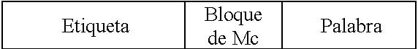
e=n-(b+p) _{b=log2C} p=log₂K e=20 bits _{b=8 bits} p=4 bits
Si se considera que la dirección viene expresada en hexadecimal puesto que una dirección tiene 20 bits se requerirían 8 cifras hexadecimales (D7 D6 D5 D4 D3 D2 D1 D0)16, cuyo significado sería el siguiente:
(D7 D6 D5 D4 D3)16 → Etiqueta
(D2 D1)16 → Bloque de Mc
(D0)16 → Palabra
Con estas consideraciones previas se está en disposición de poder analizar las afirmaciones propuestas:
Afirmación I:
La dirección A3271 13 3 16 se ubica en el bloque 1316 de memoria caché La dirección A3261 13 7 16 se ubica en el bloque 1316 de memoria caché
Luego ambas direcciones se ubicarán en el mismo bloque de memoria caché (aunque no simultáneamente). La afirmación es VERDADERA.
Afirmación II:
La dirección A3502 12 7 16 se ubica en el bloque 1216 que expresado en binario toma la forma 000100102. Y pasando este número a decimal se obtiene que esta dirección se ubicaría en el bloque 2⁴+2¹= 1810 de la memoria caché. En conclusión la afirmación es VERDADERA.
SOLUCION PROBLEMA 2.62
En una operación de escritura sobre una memoria asociativa se selecciona para escribir la primera palabra que tenga su bit de etiqueta a 0. En este caso la Palabra 1.
SOLUCION PROBLEMA 2.63
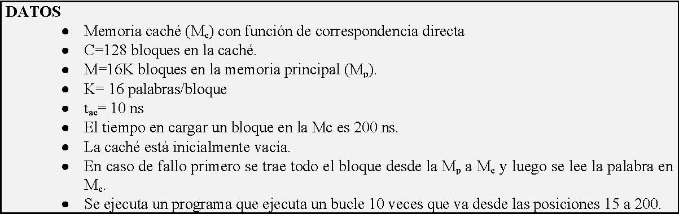
a) La capacidad de la memoria principal CMp es 10
·(
_{Mp} = K M = 16bloques K 16)· ( bloque palabras ) = 2⁴2· 2· ⁴ = 2¹⁸ ( palabras) Luego el número de bits n de una dirección de memoria es:
n
_{Mp} = 2¹⁸ = 2 ⇒ n = 18 bits
El número de bits p que se necesitan para codificar la posición de una palabra en el interior de un bloque es:
p
K = 16 = 2⁴ = 2 ⇒ p = 4 bits El número de bits b que se necesitan para codificar un bloque i de la memoria caché es:
p
C = 128 = 2⁷ = 2 ⇒ b = 7 bits Finalmente el número de bits e del campo etiqueta es: e = n − (b + p) = 18 − (7 + 4)= 7 bits Luego el formato de una dirección de memoria desde el punto de vista de la memoria caché es
n=18 bits
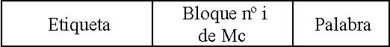
e= 7 bits b=7 bits p= 4 bits
b) Se va a estudiar el número de fallos o de aciertos que se producen en la caché al ejecutarse por primera vez el bucle del programa que se extiende desde la dirección 15 hasta la 200.
En primer lugar se busca se busca en la caché la dirección 15. Como la caché está inicialmente vacía, se produce un fallo y se almacena el bloque j=0 de la Mp, asociado a las direcciones 0 a 15, en el bloque i=0 de la Mc.
A continuación se busca en la caché la dirección 16 como la caché está inicialmente vacía se produce un fallo y se almacena el bloque j=0 de la Mp asociado a las direcciones 16 a 31, en el bloque i=1 de la Mc.
Cuando se vaya a buscar en la caché las direcciones 17 a 31, se producirá aciertos ya que todas ellas pertenecen al bloque j=1 de Mp que ya está cargado en la caché, en concreto en su bloque i=1 de la Mc.
Luego se observa que puesto que la memoria caché está inicialmente vacía cuando se accede a la primera dirección contenida en un bloque j de Mp que no esté en la caché se producirá un fallo, lo que produce que dicho bloque sea copiado en un bloque i de Mc. En consecuencia al acceder a las restantes 15 direcciones contenidas en el bloque j como ya está copiado en Mc se producirán 15 aciertos.
En la Tabla 1 se resumen los fallos o aciertos que se producen en la caché al ejecutarse por primera vez el bucle.
Direcciones | Bloque j de Mp | Fallo a aciertos
15 | 0 | 1 fallo se copia el bloque j=0 en el bloque i=0
16 | 1 | 1 fallo se copia el bloque j=1 en el bloque i=1
17-31 | 1 | 15 aciertos
32 | 2 | 1 fallo se copia el bloque j=2 en el bloque i=2
33-47 | 2 | 1 fallo y 15 aciertos
48 | 3 | 1 fallo se copia el bloque j=3 en el bloque i=3
49-63 | 3 | 1 fallo y 15 aciertos
64 | 4 | 1 fallo se copia el bloque j=4 en el bloque i=4
65-79 | 4 | 1 fallo y 15 aciertos
80 | 5 | 1 fallo se copia el bloque j=5 en el bloque i=5
81-95 | 5 | 1 fallo y 15 aciertos
96 | 6 | 1 fallo se copia el bloque j=6 en el bloque i=6
97-111 | 6 | 1 fallo y 15 aciertos
112 | 7 | 1 fallo se copia el bloque j=7 en el bloque i=7
113-127 | 7 | 1 fallo y 15 aciertos
128 | 8 | 1 fallo se copia el bloque j=8 en el bloque i=8
129-143 | 8 | 1 fallo y 15 aciertos
144 | 9 | 1 fallo se copia el bloque j=9 en el bloque i=9
145-159 | 9 | 1 fallo y 15 aciertos
160 | 10 | 1 fallo se copia el bloque j=10 en el bloque i=10
161-175 | 10 | 1 fallo y 15 aciertos
176 | 11 | 1 fallo se copia el bloque j=11 en el bloque i=11
177-191 | 11 | 1 fallo y 15 aciertos
192 | 12 | 1 fallo se copia el bloque j=12 en el bloque i=12
193-200 | 12 | 1 fallo y 8 aciertos

Tabla 1
Luego en esta primera ejecución del bucle se producen:
Número de accesos =(200-15)+1= 186 accesos.
Número de fallos = 1(fallo/bloque) x 13 bloques=13 fallos.
Número de aciertos = 15 (aciertos/bloque) x 11 (bloques) + 8 (aciertos/bloque) x 1 bloque
= 173 aciertos.
En las siguientes 9 veces que se ejecuta el bucle del programa como los bloques ya están cargados en Mc se producen aciertos.
Luego el número total de accesos asociados a este programa es NT=10 (bucles)· 186 (accesos/bucle)=1860 accesos. Mientras que el número total de aciertos es NA=173+186 x 9=1847 Luego la tasa de acierto del programa es: N_{A} 1847
h == = 993.0 =>99.3 %
N_{T} 1860 c)El tiempo de acceso medio tam al sistema MC - Mp viene dada por la expresión:
)·
t = t h · + (1− t h _{gf}
am ga
donde tga es el tiempo de gestión de un acierto y tgf es el tiempo de gestión de un fallo. En este caso, según el enunciado, se tiene tga=10 ns y tgf=200+10=210 ns. Luego sustituyendo valores se obtiene:
t = ·993.0 10+ 210·007.0 = 93.9 + 47.1 = 4.11 ns
am
SOLUCION PROBLEMA 2.64
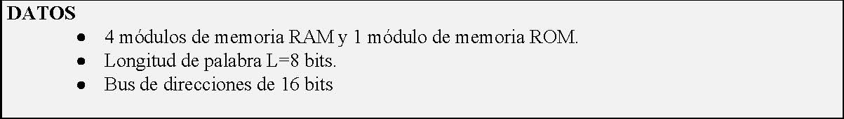
Este problema se puede resolver de dos formas:
-FORMA 1
Si se escriben las direcciones de acceso a cada módulo en binario
Componente | Dirección hexadecimal | Dirección binaria
RAM 1 | 0000 – 007F | [0000 0000 0000 0000]- [0000 0000 0111 1111]
RAM 2 | 0080 – 00FF | [0000 0000 1110 0000]- [0000 0000 1111 1111]
RAM 3 | 0100 – 017F | [0000 0001 0000 0000]- [0000 0001 0111 1111]
RAM 4 | 0180 – 01FF | [0000 0001 1000 0000]- [0000 0001 1111 1111]
ROM | 0200 – 03FF | [0000 0010 0000 0000]- [0000 0011 1111 1111]

Se observa que el formato general de las direcciones de cada módulo, supuesto que la variable X representa a un 1 o a un 0, es:
Componente | Formato general de una dirección[A15A14A13A12 A11A10A9A8 A7A6A5A4 A3A2A1A0]
RAM 1 | [0000 0000 0XXX XXXX]
RAM 2 | [0000 0000 1XXX XXXX]
RAM 3 | [0000 0001 0XXX XXXX]
RAM 4 | [0000 0001 1XXX XXXX]
ROM | [0000 001X XXXX XXXX]

Luego todas las direcciones que tienen A9=0 son direcciones RAM, mientras que cuando A9=1 son de ROM. Asimismo se observa que en el caso de los módulos RAM, A8 y A7 permiten seleccionar uno de los cuatro módulos de la RAM, y A6-A0 permiten seleccionar una palabra dentro de cada módulo RAM. Por lo tanto, en cada módulo RAM hay 2⁷=128 palabras.
En el caso de la ROM, A8-A0 permiten seleccionar una palabra dentro de este módulo, luego contiene 2⁹=512 palabras.
En conclusión tanto la afirmación I como la II son verdaderas.
-FORMA 2
Si se escriben las direcciones de acceso a cada módulo en decimal
Componente | Dirección hexadecimal | Dirección decimal
RAM 1 | 0000 – 007F | 0-127
RAM 2 | 0080 – 00FF | 128-255
RAM 3 | 0100 – 017F | 256-383
RAM 4 | 0180 – 01FF | 384-511
ROM | 0200 – 03FF | 512-1023

se observa fácilmente que cada módulo RAM contiene 128 palabras y que el módulo ROM contiene 512 palabras. Luego ambas afirmaciones son Verdaderas.
SOLUCION PROBLEMA 2.65
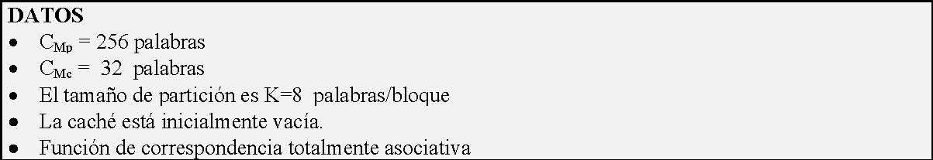
El número de bits n de una dirección de memoria se obtiene del dato de la capacidad de la memoria principal: CMp =256=2⁸=2^{n}. Luego n= 8 bits.
Por otra parte del dato del tamaño de un bloque se obtiene el número de bits p que se necesitan para codificar la posición de una palabra dentro de un bloque: K=8=2³=2^{p} . Luego p=3 bits.
Puesto que la caché emplea correspondencia totalmente asociativa. La dirección desde el punto de vista de la Mc tendría los siguientes campos:
n=8 bits
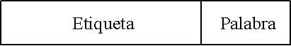
e=5 bits p=3 bits Por otra parte la caché puede almacenar C=CMc/K=32/8=4 bloques (i=0,1,2 y 3). En la siguiente tabla se recoge la secuencia de direcciones leídas y los resultados que se producen al ir a buscarlas a Mc. Recuérdese que con la letra i se denota el número de bloque de memoria caché.
Direcciones leídas | Etiqueta= Nº de bloque j de Mp | Fallo o acierto
 | (en decimal) | Fallo o acierto
00000 000 | 0 | Fallo se carga j=0 en i=0
00000 001 | 0 | Acierto
00000 011 | 0 | Acierto
00100 001 | 4 | Fallo se carga j=4 en i=1
00100 101 | 4 | Acierto
00010 000 | 2 | Fallo se carga j=2 en i=2
00010 010 | 2 | Acierto
00000 000 | 0 | Acierto

Por lo tanto si se leyera la dirección 00100 111 se produciría un acierto ya que se encuentra almacenada en el bloque i=1 de la caché. En conclusión la afirmación I es verdadera.
Por otra parte como la caché no se ha llenado no ha sido necesario realizar ninguna operación de reemplazamiento. En consecuencia la afirmación II es falsa.
SOLUCION PROBLEMA 2.66
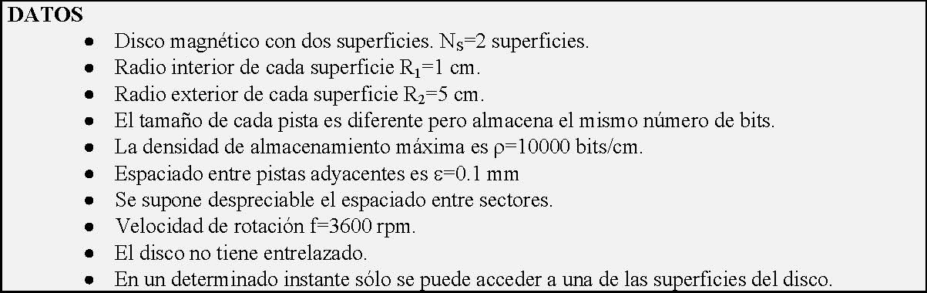
a) Puesto que se supone despreciable el espaciado entre sectores, entonces se va a considerar que la información se distribuye regularmente a lo largo de cada pista con la densidad lineal ρ dada en el enunciado.
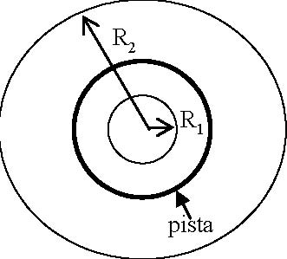
Figura 2.66.1
Para calcular el número máximo de bits que se puede almacenar en el disco, en primer lugar hay que calcular el número de pistas que contiene cada superficie NPS, que es el cociente entre la anchura efectiva de almacenamiento R2-R1 (ver Figura 2.66.1) y la distancia entre pistas adyacentes ε:
R₂ − R₁
=
PS _{ε}
Sustituyendo valores y operando se obtiene _{PS} ^{5 − 1(cm /sup erficie)} ₌ ^{40(mm /sup erficie)} _{= 400( pistas /sup erficie)}
=
1.0 (mm / pista) 1.0 (mm / pista) Por otra parte la capacidad de una pista j viene dada por la expresión
Pj = ·2 π·Rj ·ρ
Se observa que es función del radio de la pista Rj. Según el enunciado todas las pistas almacenan la misma cantidad de bits, luego cualquier pista no puede tener una capacidad mayor que la capacidad de la pista más interna, ya que es la que posee el menor radio de todas. Luego la capacidad de una pista de la superficie del disco es:
_{P} = ·2 π·R₁·ρ= ·2 π·1(cm / pista10000)· (bits / cm) = 62832(bits / pista)
La capacidad de una superficie Cs vendrá dada por la expresión:
C_{S} = N_{PS} ·C_{P} = 400(pistas /sup erficie62832)· (bits / pista ) = ·13.25 10⁶ (bits /sup erficie) Luego la capacidad del disco será:
6
C_{T} = 2 ⋅ C_{S} = ·13.25 2 10⁶ = ·26.50 10⁶ bits = ·26.50 10Mbits
⋅
b) La velocidad de transferencia de datos desde el disco a la cabeza de lectura/escritura en bits/s si no existe entrelazado en el dico y si sólo se puede acceder en un determinado a un cierta superficie, será el producto de la velocidad de rotación del disco por la capacidad de una pista.
v_{T} = f ⋅ C_{P} = 3600(rev / 62832min)· (bits) = 60(rev / s62832)· (bits)
= ·77.3 10⁶ bits / s = 77.3 Mbits / s
SOLUCION PROBLEMA 2.67
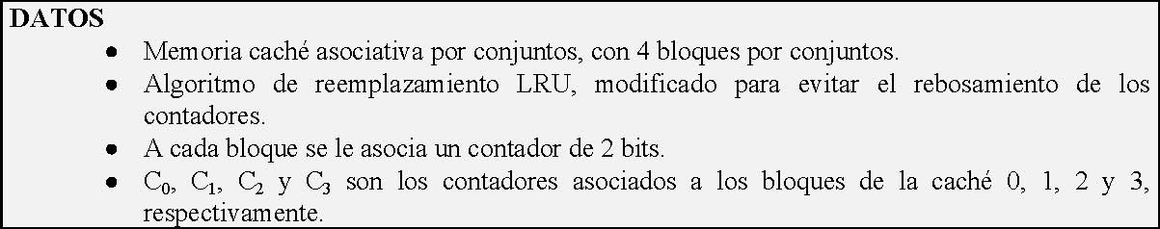
En la implementación del algoritmo de reemplazamiento LRU modificado para evitar el rebosamiento de los contadores Ci asociados a los bloques i de la caché, estos contadores siguen las siguientes reglas:  En caso de acierto: 1) El contador Ci asociado con el bloque i que contiene la palabra buscada se inicializa a 0, lo que indica que dicho bloque se ha utilizado recientemente. 2) Todos los contadores que tienen un valor más pequeño que el que tenía el contador del bloque accedido se incrementan en 1. 3) Todos los contadores que tienen un valor mayor que el que tenía el contador del bloque accedido no se modifican.  En caso de fallo: 4) Si la caché no está llena, el contador asociado con el bloque de la caché donde se carga el
bloque que se lee de la memoria principal se inicializa a 0, los restantes contadores se incrementan en 1. 5) Si la caché está llena, se sustituye el bloque de la caché que tiene el contador con el valor más elevado y se inicializa a 0 su contador, todos los demás contadores se incrementan en 1.
De acuerdo con estas reglas, cuando se accede al bloque 0 (se ha producido un acierto), el contador de ese bloque se pone a cero: X0 = 0. Todos los contadores que tenían un valor más pequeño que el que tenía el contador del bloque accedido se incrementan en uno: X1 = 1. Todos los contadores que tienen un valor mayor que el que tenía el contador del bloque accedido no se modifican: X2 = X3 = 2.
Luego, (X0, X1, X2, X3)=(0, 1, 2, 2).
SOLUCION PROBLEMA 2.68
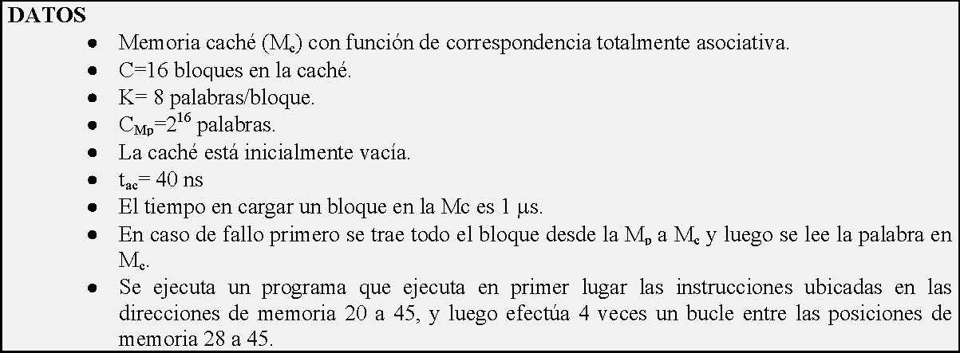
a) El número n de bits de una dirección de memoria se obtiene del dato de la capacidad de la memoria principal CMp=2¹⁶=2^{n}→n= 16 bits
El número p de bits que se necesitan para codificar la posición de una palabra en el interior de un bloque se obtiene del dato del número de palabras que almacena un bloque: K=2³=2^{p}→p=3 bits.
Luego el formato de una dirección de memoria desde el punto de vista de una memoria caché con correspondencia totalmente asociativa es:
n=16 bits
e=n-p= 13 bits p= 3 bits
b) Se va a estudiar el número de fallos o de aciertos que se producen en la caché al ejecutarse las instrucciones localizadas desde las posiciones de memoria 20 a 45
En primer lugar se busca se busca en la caché la dirección 15. Como la caché está inicialmente vacía, se produce un fallo y se almacena el bloque j=0 de la Mp, asociado a las direcciones 0 a 15, en el bloque i=0 de la Mc.
A continuación se busca en la caché la dirección 16 como la caché está inicialmente vacía se produce un fallo y se almacena el bloque j=0 de la Mp asociado a las direcciones 16 a 31, en el bloque i=1 de la Mc.
Cuando se vaya a buscar en la caché las direcciones 17 a 31, se producirá aciertos ya que todas ellas pertenecen al bloque j=1 de Mp que ya está cargado en la caché, en concreto en su bloque i=1 de la Mc.
Luego se observa que puesto que la memoria caché está inicialmente vacía cuando se accede a la primera dirección contenida en un bloque j de Mp que no esté en la caché se producirá un fallo, lo que produce que dicho bloque sea copiado en un bloque i de Mc. En consecuencia al acceder a las restantes 15 direcciones contenidas en el bloque j como ya está copiado en Mc se producirán 15 aciertos.
En la Tabla 1 se resumen los fallos o aciertos que se producen en la caché al ejecutarse por primera vez el bucle.
Direcciones | Bloque j de Mp | Resultado
20 | 2 | 1 fallo se copia el bloque j=2 en el bloque i=0 de Mc
21-23 | 2 | 3 aciertos
24 | 3 | 1 fallo se copia el bloque j=3 en el bloque i=1 de Mc
25-31 | 3 | 7 aciertos
32 | 4 | 1 fallo se copia el bloque j=4 en el bloque i=2 de Mc
33-39 | 4 | 7 aciertos
40 | 5 | 1 fallo se copia el bloque j=5 en el bloque i=3 de Mc
41-45 | 5 | 5 aciertos

Tabla 1
Luego en esta primera parte de la ejecución programa se producen: Número de accesos =(45-20)+1= 26 accesos. Número de fallos = 4 fallos. Número de aciertos = 3+2·7+5=22 aciertos
En la segunda parte del programa se ejecuta 4 veces un bucle ubicado en las direcciones 28-45, al tratarse de direcciones que ya se encuentran en la caché únicamente se producirán aciertos. El número de accesos en esta segunda parte del programa es 4·[(45-28)+1]=72 accesos.
Luego el número total de accesos que se producen al ejecutar este programa sería:
_{T} = 26 + 72 = 98 accesos Y el número total de aciertos que se producen al ejecutar este programa sería:
_{A} = 22 + 72 = 94 aciertos
Luego la tasa de acierto del programa es:
N_{A =} 94
h == 959.0 =>95.9 %N_{T} 98
c)El tiempo de acceso medio tam al sistema MC - Mp viene dada por la expresión: )·
t = t h · + (1− t h _{gf}
am ga
donde tga es el tiempo de gestión de un acierto y tgf es el tiempo de gestión de un fallo. En este caso, según el enunciado, se tiene tga=40 ns y tgf=1 µs+40=1040 ns. Luego sustituyendo valores se obtiene:
t = 40·959.0 + 041.0 ·1040= 36.38 + 64.42 = 81ns
am
SOLUCION PROBLEMA 2.69
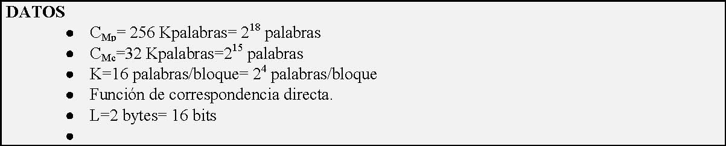
En primer lugar hay que determinar el formato de una dirección de memoria desde el punto de vista de una memoria caché con función de correspondencia directa es:
n bits
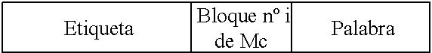
^{e=(n-b-p)} b bits p bits Del dato de la capacidad de la memoria principal se obtiene el tamaño n de una dirección de memoria:
n
_{Mp} = 2¹⁸ ≤ 2 → n = 18bits Del dato del número de palabras que tiene un bloque se obtiene el tamaño p del campo palabra.
p
K = 2⁴ ≤ 2 → p = 4 bits Para obtener el tamaño b del campo Bloque nº i de Mc hay que calcular el número de bloques que pueden
almacenarse en la memoria caché
 | C | = | K CMc | = | 4 15 2 2 | = | 112
Como
 |  |  | C | b≤ 2
entonces

b = 11bits
Conocidos n, p y b, es inmediato determinar e
e = n − (b + p) = 18 − (11+ 4) = 3bits
En segundo lugar hay que recordar que en la función de correspondencia directa un bloque j de Mp tiene asignado de antemano el bloque i de Mc donde se va alojar su copia. Por lo tanto, dada una dirección de memoria DIR se producirá el reemplazamiento del contenido de un bloque de la caché, si DIR hace referencia a un bloque i Mc que contiene una copia de un bloque j de Mp distinto del bloque j’ al que hace referencia DIR.
Según el enunciado existe almacenado en un bloque i de la memoria caché una copia del bloque j de memoria principal que contiene la palabra cuya dirección asociada es DIR=856010. Para determinar el valor de i y de j se debe pasar DIR de decimal a binario:
8560₁₀ = 8 * 1024 + 368 = 2¹³ + 256 + 112 = 2¹³ + 2⁸ + 64 + 48 =
= 2¹³ + 2⁸ + 2⁶ + 32 + 16 = 2¹³ + 2⁸ + 2⁶ + 2⁵ + 2⁴ =
= 1110000 0000100010 ₂
Separando los bits según el tamaño de cada campo se obtiene:
DIR₀ = 000₂ 0100010111₂ 0000₂
Luego el campo etiqueta es 0002 el campo bloque de Mc es nº i= 01000101112 y el campo palabra es 00002. Asimismo la unión del campo etiqueta y del campo bloque i de Mc permiten conocer el bloque j de Mp al que hace referencia una dirección de memoria en este caso j=000 0100101112.
Dada otra dirección de memoria se producirá un reemplazo en la caché, si y solo sí, hace referencia al bloque i= 01000101112 y a un bloque j≠000 0100101112.
Opción A:
8575₁₀ = 8560 + 15 = 8560 + 8 + 4 + 2 + 1 =
₌ ₂13
+ 2⁸ + 2⁶ + 2⁵ + 2⁴ + 2³ + 2² + 2¹ + 2⁰ =
= 1111111 0000100010 ₂ = 000₂ 0100010111₂ 1111₂
Hace referencia al bloque i= 01000101112 de Mc y al bloque j=000 0100101112 de Mp. Luego al hacer referencia a un bloque j cuya copia ya está almacenada en la caché no se produce reemplazamiento.
Opción B:
8688₁₀ = 8560 + 128
7
= [2¹³ + 2⁸ + 2⁶ + 2⁵ + 2⁴] + 2 =
= 1110000 0000100011 ₂ = 000₂ 0100011111₂ 1111₂
Hace referencia al bloque i= 01000111112 de Mc no al i= 01000101112 luego la dirección 8688 nunca producirá un reemplazamiento del contenido del bloque i= 01000101112.
Opción C:
41334₁₀ = 32768 + 8566 = 2¹⁵ + 8560 + 6 = 2¹⁵ + 2¹³ + 2⁸ + 2⁶ + 2⁵ + 2⁴ + 2² + 2
= 1110110 0010100011 ₂ = 0100011111 001 ₂ 0110₂
2
Hace referencia al bloque i= 01000101112 de Mc y al bloque j=001 0100101112 de Mp. Luego al hacer referencia a un bloque j cuya copia no está almacenada en la caché y al tener que ser almacenado ésta en el bloque i=01000101112 que contiene actualmente una copia del bloque j=000 0100101112 de Mp se hace necesario un reemplazamiento.
Luego la respuesta correcta es la C.
SOLUCION PROBLEMA 2.70
Afirmación I:
La planificación SCAN consiste en ir recorriendo todas las pistas en una dirección y satisfaciendo todas las peticiones que se encuentra en el camino, hasta que alcanza la última pista. En este punto se invierte el sentido del recorrido y la búsqueda prosigue de la misma forma
La cabeza lectora se halla en la pista p0=0 y se desplaza hacia las pistas cuyo número de pista va aumentando. Luego atiende las peticiones de la cola en el siguiente:
[1, 2, 3, 46, 47, 63]
Para calcular la longitud media de búsqueda (LMB)
N
p − p
∑
kk −1 k =1
LMB =
N
es recomendable construirse la siguiente tabla
Próxima pista a la que se accede | (p1) 1 | (p2) 2 | (p3) 3 | (p4) 46 | (p5) 47 | (p6) 63
Número de pistas que se atraviesan | |p1-p0| 1 | |p2-p1| 1 | |p3-p2| 1 | |p4-p3| 43 | |p4-0|+|p5-0| 1 | |p6-p5| 16

Por lo tanto:
N
p − p
∑
kk −1
1 + 1 + 1 + 43 + 1 + 16
k =1
LMB == = 5.10
N 6 En conclusión la afirmación es VERDADERA.
Afirmación II: La planificación FCFS consiste en ir desplazando la cabeza lectora atendiendo las peticiones en el orden en que van llegando. Luego atiende las peticiones de la cola en el mismo orden en que se encuentran en la cola: [1, 3, 63, 47, 2, 46] Para calcular la longitud media de búsqueda (LMB)
N
p − p
∑
kk −1 k =1
LMB =
N
es recomendable construirse la siguiente tabla Por lo tanto:
Próxima pista a la que se accede | (p1) 1 | (p2) 3 | (p3) 63 | (p4) 47 | (p5) 2 | (p6) 46
Número de pistas que se atraviesan | |p1-p0| 1 | |p2-p1| 2 | |p3-p2| 60 | |p4-p3| 16 | |p4-0|+|p5-0| 45 | |p6-p5| 44

N
p − p
∑
kk −1
1 + 2 + 60 + 16 + 45 + 44
k =1
LMB == = 28
N 6
Luego la planificación FCFS empeora en más del 50 % la LMB que se obtiene con la planificación SCAN luego la afirmación es FALSA.
SOLUCION PROBLEMA 2.71
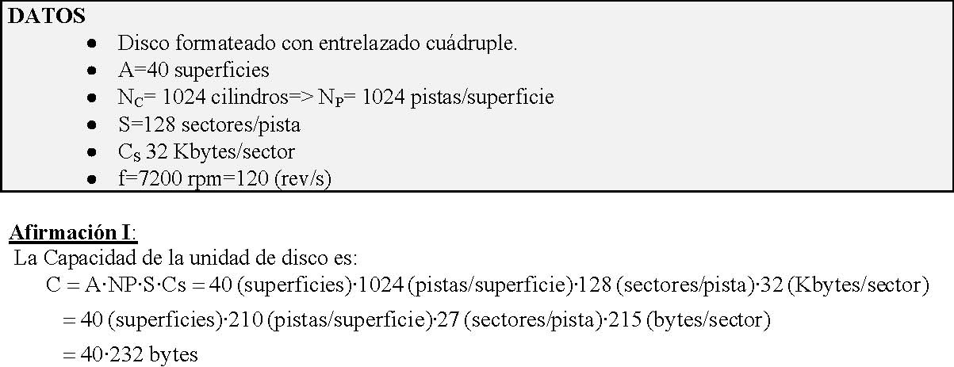
= GB 40·4 = GB 160
Luego la afirmación I es VERDADERA.
Afirmación II:
El tiempo tp que se tarda en leer todos los sectores de una pista es la suma de tres contribuciones:
t_{p} = t_{b} + t + t_{t}
r
donde:
- • tb es el tiempo medio de búsqueda de la pista. En este caso puesto que la cabeza lectora está posicionada ya en la pista adecuada tb=0 s.
- • tr es el tiempo de latencia rotacional Es decir el tiempo medio que tarda el sector en estar debajo de la cabeza de lectura/escritura. Viene dado por

11
t == = 17.4 ms
r
·2 f ·2120
• tt es el tiempo de transferencia de todos los sectores de una pista. Al existir entrelazado doble para leer la pista se comienza leyendo el sector 0 y después, para el resto de sectores, primero la cabeza pasa por encima de cuatro sectores que ignora y lee el quinto. Por tanto, la cabeza lectora pasa por un total de
N_{S} = 1 + ( f + )·(1 S − 1)= 1 + (4 + 128)·(1 − 1)= sec 636 tores
e
Por lo tanto
t_{t} = ^{NS} = ⁶³⁶ = 04140.0 s = 40. 41 ms
f S ·128120·
Luego:
t_{p} = t_{b} + t + t_{t} = 0 + 17. 4 + 40. 41 = 57. 45 ms
r
La velocidad de transferencia vT será el cociente entre los P bytes que hay en una pista y el tiempo tp que se tarda en transmitir dichos bytes.
P
=
^{v}T
t
p
Con los datos que se dan en el enunciado es posible calcular P: //
P = C_{S} ·S = 32(Kbytes /sec tor(sec 128)· tor / pista) = 2¹² (pista Kbytes ) = 4(pista Mbytes ) Luego
/
_{t =} 4(pista Mbytes ) _{= 7. 87 (Mbytes / s)}
·57. 45 10⁻³(s / pista) En conclusión la afirmación II es FALSA.
SOLUCION PROBLEMA 2.72
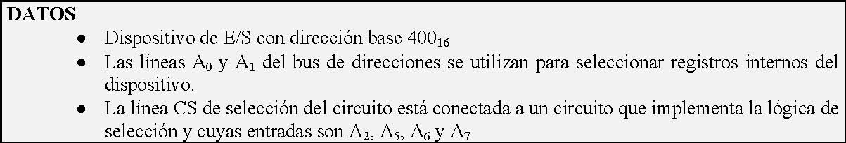
La dirección base del dispositivo de E/S es 40016 o equivalentemente en binario 0100 0000 0000. Luego el bus de direcciones tiene 12 líneas.
11A10A9A8A7A6A5A4A3A2A1A0
El circuito de selección del dispositivo de E/S considerado tiene como entradas a CS, A2, A5, A6 y A7. De acuerdo con la dirección base para seleccionar el dispositivo A2, A5, A6 y A7 deben valer 0.
Por otra lado puesto que sólo se emplean dos líneas (A1A0) para seleccionar los registros internos del dispositivo de E/S, eso indica que cómo máximo dicho dispositivo contiene 2²=4 registros internos.
La dirección propuesta como referencia 40316 en binario es 0101 0000 0011, luego hace referencia al registro (A1A0)=112 del dispositivo de E/S.
El formato de una dirección que acceda al registro (A1A0)=112 del dispositivo de E/S, debe cumplir las
siguientes condiciones: 1) Referenciar al registro (A1A0)=112 del dispositivo 2) No referenciar a una posición inferior a la dirección base del dispositivo, es decir, (A11A10)
no pueden vale 002.
3) A2, A5, A6 y A7 deben valer 0
En la siguiente tabla se compara la dirección de referencia 40316 con las de las soluciones A (41B16), B (48316) y C (40716). Se han sombreado las columnas que deben ser comparadas
Dirección | A11 | A10 | A9 | A8 | A7 | A6 | A5 | A4 | A3 | A2 | A1 | A0
40316 | 0 | 1 | 0 | 0 | 0 | 0 | 0 | 0 | 0 | 0 | 1 | 1
41B16 | 0 | 1 | 0 | 0 | 0 | 0 | 0 | 1 | 1 | 0 | 1 | 1
48316 | 0 | 1 | 0 | 0 | 1 | 0 | 0 | 0 | 0 | 0 | 1 | 1
40716 | 0 | 1 | 0 | 0 | 0 | 0 | 0 | 0 | 0 | 1 | 1 | 1

Se observa que de las tres direcciones propuestas la única cuyos bits a comparar coinciden con la dirección de referencia 40313 es la dirección 41B16.. Nótese que la dirección 48316 queda descartada por que A7=1 luego no cumple la condición 3. Por su parte la dirección 40716 queda descartada porque A2=1 luego tampoco cumple la condición 3. Luego la solución correcta es la A.
SOLUCION PROBLEMA 2.73
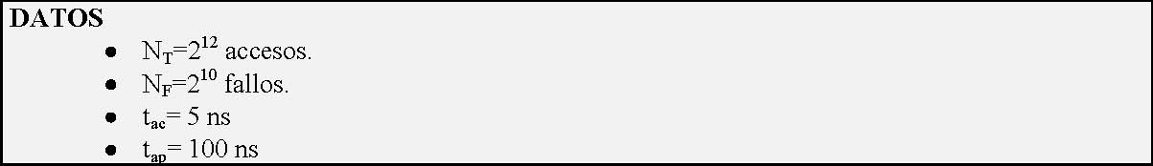
Afirmación I:
La tasa de aciertos h es:
h | = | T A N N | = | − T FT N NN | = | 2 22 12 1012 − | = | 2 2 ·( 2 12 210 | )1− | = | 4 3 | = | 75.0 | ≡ | %75
Luego la afirmación es FALSA.
Afirmación II:

El tiempo de acceso medio tam al conjunto memoria principal - memoria caché se define como:
⋅
t = t h + (1− h) ⋅ t_{gf} (1)
am ga
Donde tga es el tiempo de gestión del acierto. Normalmente se cumple que: t = t = 5nseg
ga ac
Por otra parte tgf es el tiempo que tarda la CPU en gestionar un fallo en la Mc. Puesto que no se dice lo contrario se a suponer que:
t = t = 100nseg
ga ap
Sustituyendo valores en la formula (1) se obtiene que: t = 5 75. 0 + 100 25.0 = 75.3 + 25 = 275.8 nseg
am
Luego la afirmación es FALSA.
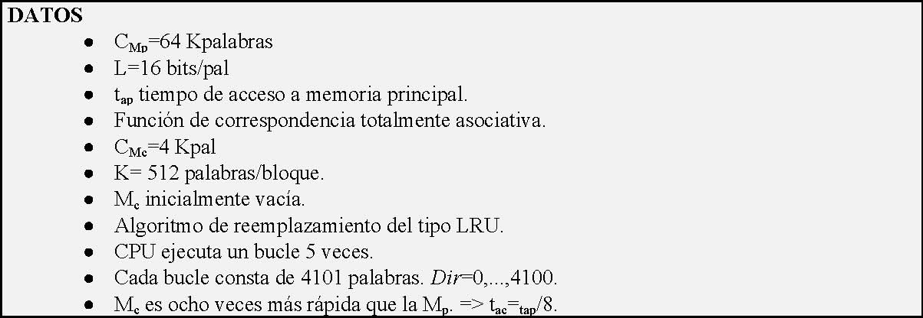
A) El formato de una dirección de memoria desde el punto de vista de una memoria caché con función de correspondencia totalmente asociativa es el siguiente:
n bits
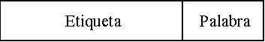
e bits p bits Del dato de la capacidad de la memoria principal se puede obtener el número n de bits que se necesitan para codificar todas las direcciones posibles.
n
_{Mp} = 64Kpalabras = 2¹⁶ palabras ≤ 2 ⇒ n = 16 bits
Del dato del tamaño de un bloque de palabras se puede obtener el número p de bits que se necesitan para codificar las posiciones de una palabra en el interior de un bloque.
p
K = 512 palabras = 2⁹ palabras ≤ 2 ⇒ p = 9 bits
El tamaño del campo etiqueta sería: e = n − p = 16 − 9 = 7bits Luego se tendría el siguiente formato para las direcciones: n=16 bits
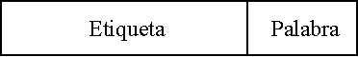
e=7 bits P=9 bits
Para responder a la segunda parte de este apartado, en primer lugar hay que calcular el número total de accesos a Mp que supone la ejecución cinco veces de un bucle de 4101 palabras. Se supone que cada palabra requiere de un acceso a Mp:
⋅
_{T} = 4101 5 = 20505 accesos
Puesto que cada acceso a memoria requiere un tiempo tap, entonces el tiempo total empleado en realizar estos NT accesos sería:
B) Antes de contestar a este apartado conviene calcular el número de bloques que se pueden contener en la memoria caché:
C = ^{CMc} = ²¹² = 2³ = 8 bloques
₂9
K
Como en la tabla de evolución del contenido de la Mc se pide poner el valor de la etiqueta que al finalizar
la ejecución de cada uno de los cinco ciclos, en la Tabla 1 se han calculado dichas etiquetas.
La primera ejecución del ciclo se muestra en la Tabla 2:
- • Primera ejecución del ciclo (ver Tabla 2). Los bloques se van llenando de uno en uno, hasta llenar la memoria caché. Cuando se accede a la dirección 4096 se vuelve a producir un fallo pero la memoria caché ya está llena. El enunciado propone como técnica de reemplazamiento sustituir el bloque que se haya utilizado menos recientemente, que es el 0.
- • Segunda ejecución del ciclo (ver Tabla 3). Siguiendo el mismo razonamiento de antes, la Tabla 3 muestra qué va ocurriendo en la caché según se va ejecutando por segunda vez el ciclo. En esta Tabla se puede observar que siempre se producen fallos. Al finalizar el ciclo anterior hubo que sustituir el bloque 0 con etiqueta 0 que es el primero en ser referenciado al comenzar la ejecución de este segundo ciclo. Para resolver este fallo sustituye el contenido del bloque 1 de la caché, que será el siguiente en ser referenciado. Y así sucesivamente con todos.
- • Resto de ciclos. La situación es parecida a la segunda ejecución del ciclo, produciéndose continuos fallos.

En la Tabla 4 se muestra el valor de la etiqueta existente en cada bloque de la caché al finalizar cada uno de los 5 ciclos.
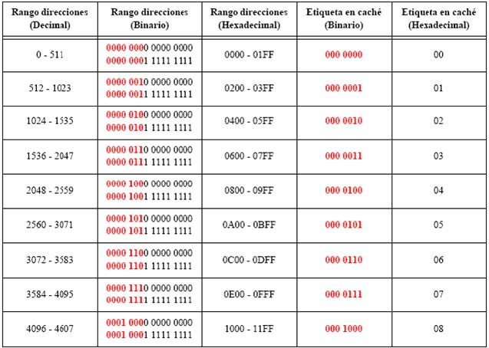
Tabla 1: Rango de direcciones y etiqueta correspondiente en la caché.
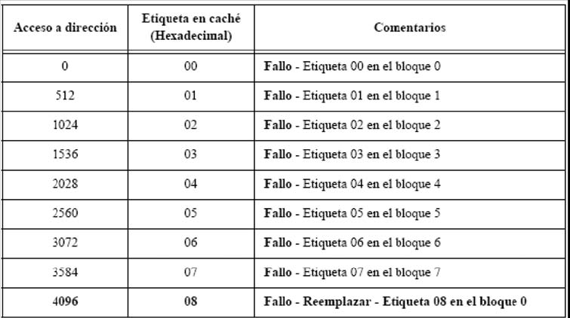
Tabla 2: Primera ejecución del bucle.
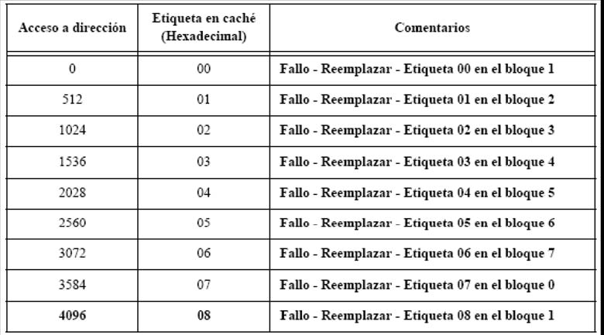
Tabla 3: Segunda ejecución del bucle.
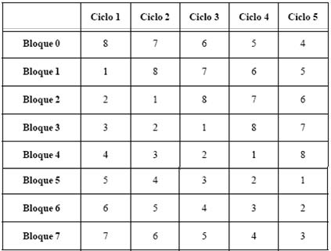
Tabla 4: Etiquetas de cada bloque de la caché al finalizar cada ciclo.
C) Para calcular el número de fallos hay que utilizar los resultados del apartado anterior y, especialmente, la Tabla 4.
• Primer ciclo: 9 fallos, uno por cada bloque del ciclo.
• Resto de ciclos: 9 fallos, uno por cada bloque del ciclo. Por tanto, el número total de fallos es:
N_{F} = 45 fallos
D) El tiempo total que se emplea en realizar los NT accesos a memoria vendría dado por la siguiente expresión:
T = T_{A} + T_{F}
donde TA es el tiempo total en gestionar los aciertos en la memoria caché y TF es el tiempo total en gestionar los fallos.
TA se puede calcular mediante la siguientes expresión:
T_{A} = N_{A} ·t
ac
donde NA es el número total de aciertos y tac es el tiempo medio de acceso a Mc. NA se obtiene como la diferencia entre el número total de accesos NT y el número total de fallos, luego:
N_{A} = N_{T} − N_{F} = 20505 − 45 = 20460 Luego
T_{A} = ·20460 t = 20460 ⋅ (t_{ap} /8) = 5. 2557 ⋅ t_{ap}
ac
Por otra parte del enunciado:
T_{F} = N_{F} ·t_{gf}
Donde tgf es el tiempo medio de gestión de un fallo, que de acuerdo al enunciado consiste en mover el bloque completo de memoria principal a memoria caché y después leer el dato de la caché. Luego
_{gf} = t K · + t = t K + (t_{ap} /8) = (512 + 1/ )· 8 t_{ap} = ·125. 512 t
·
apac ap ap
Por lo tanto:
T_{F} = ·125. 512 45 t_{ap} = ·625. 23045 t_{ap}
⋅
Con lo que finalmente se tendría:
T = T_{A} + T_{F} = 5. 2557 ⋅ t_{ap} + ·625. 23045 t = ·125. 25603 t
ap ap
SOLUCION PROBLEMA 2.75
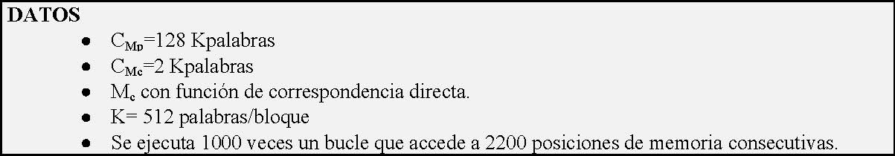
Se va analizar en cuantos bloques de Mp cabrían 2200 palabras consecutivas. El resultado de la división entera CMp/K=2200/512 es 4 y su resto es 152. Luego 2200 se puede expresar equivalentemente de la siguiente forma:
2200=512*4+152=2048+152
Se pueden presentar dos posibles casos en función de como se distribuyan las 2200 palabras:  Caso 1: 2048 palabras se almacenan en 4 bloques y 152 palabras en otro bloque. En total 5 bloques de Mp.  Caso 2: C palabras se almacenan en un bloque, 2048 palabras se almacenan en 4 bloques y 152-C se almacenan en otro bloque. En total 6 bloques de Mp.
A continuación se va a determinar el número de bloques que se pueden almacenar en la memoria caché:
C = ^{CMc} = ^{2 Kpalabras} = ²¹¹ = 2² = 4 bloques
/
K 512 bloque palabras 2⁹
A estos bloques los vamos a denotar como i=0,1,2 y 3.
Conviene recordar que en una memoria caché con función de correspondencia directa cada bloque j de Mp tenía asignado a priori el bloque i de Mc donde se debe almacenar. A través de la fórmula i=jmodC
Supóngase que las 2200 palabras se encuentran almacenadas en 5 bloques de Mp por ejemplo j=16, 17, 18, 19 y 20. Estos bloques tendrían asignados (de acuerdo a la función de correspondencia) los siguientes bloques de Mc: i=0, 1, 2, 3 y 0. Se observa que los bloques j=16 y j=20 tienen asignado el mismo bloque de Mc, el i=0. De esta forma, cuando se ejecuta por novena vez el bucle de 2200 palabras se producen 2 fallos:
  El primer fallo se produce cuando se direcciona una palabra contenida en el bloque j=16. Dicho bloque tiene asignado el bloque i=0 pero allí debido a la octava ejecución del bucle se encuentra almacenada una copia del bloque j=20. En la gestión del fallo el bloque j=16 se copia en i=0.
  El segundo fallo se produce cuando se direcciona una palabra contenida en el bloque j=20. Dicho bloque tiene asignado el bloque i=0 pero allí debido al fallo anterior se encuentra almacenada una copia del bloque j=16. En la gestión del fallo el bloque j=20 se copia en i=0.
Supóngase ahora que las 2200 palabras se encuentran almacenadas en 6 bloques de Mp por ejemplo j=16, 17, 18, 19, 20 y 21. Estos bloques tendrían asignados (de acuerdo a la función de correspondencia) los siguientes bloques de Mc: i=0, 1, 2, 3, 0 y 1. Se observa que los bloques j=16 y j=20 tienen asignado el mismo bloque de Mc, el i=0. Asimismo, los bloques j=17 y j=21 tienen asignado el bloque i=1. De esta forma, cuando se ejecuta por novena vez el bucle de 2200 palabras se producen 4 fallos:
  El primer fallo se produce cuando se direcciona una palabra contenida en el bloque j=16. Dicho bloque tiene asignado el bloque i=0 pero allí debido a la octava ejecución del bucle se encuentra almacenada una copia del bloque j=20. En la gestión del fallo el bloque j=16 se copia en i=0.
  El segundo fallo se produce cuando se direcciona una palabra contenida en el bloque j=17. Dicho bloque tiene asignado el bloque i=1 pero allí debido a la octava ejecución del bucle se encuentra almacenada una copia del bloque j=21. En la gestión del fallo el bloque j=17 se copia en i=1.
  El tercer fallo se produce cuando se direcciona una palabra contenida en el bloque j=20. Dicho bloque tiene asignado el bloque i=0 pero allí debido al fallo anterior se encuentra almacenada una copia del bloque j=16. En la gestión del fallo el bloque j=20 se copia en i=0.
  El cuarto fallo se produce cuando se direcciona una palabra contenida en el bloque j=21. Dicho bloque tiene asignado el bloque i=1 pero allí debido al fallo anterior se encuentra almacenada una copia del bloque j=17. En la gestión del fallo el bloque j=21 se copia en i=1.
En resumen en la novena ejecución del bucle, se pueden producir como mínimo 2 fallos (si las 2200 palabras se almacenan en 5 bloques de Mp) y como máximo 4 fallos (si las 2200 palabras se almacenan en 6 bloques de Mp). Luego las dos afirmaciones son VERDADERAS.
SOLUCION PROBLEMA 2.76
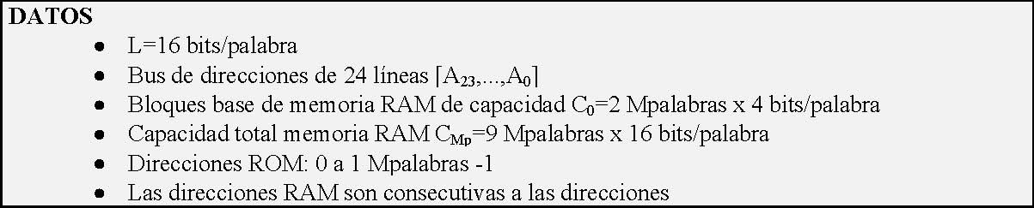
En primer lugar se va a determinar el número de módulos base de capacidad C0 necesarios para construir una memoria RAM de capacidad CT, para ello se deben dividir ambas cantidades y aproximar por el primer número entero que sea mayor que el número decimal que se obtenga:
_{T} 9Mpalabras 16bits / palabra _{≤ (4 5) = 20}
=× x
C₀2Mpalabras 4bits / palabra Luego se necesitan 20 módulos RAM de capacidad C0.
La disposición de los 20 módulos de capacidad C0 sería la siguiente: 5 filas de 4 módulos cada una. En cada fila se direccionan 2 Mpalabras x 16 bits/palabra. Nótese que en la quinta fila de módulos RAM solamente estará ocupado o disponible el primer mega de palabras con objeto de obtener la capacidad de memoria RAM total deseada: 9 Mpalabras= 2 Mpalabras (1 Fila)+ 2 Mpalabras (2 Fila)+ 2 Mpalabras (3 Fila) +2 Mpalabras (4 Fila) +1 Mpalabras (5 Fila).
A23 | A22 | A21 | A20 | A19···A0 | Direcciones contenidas en:
0 | 0 | 0 | 0 | X···X | Módulo ROM
0 | 0 | 0 | 1 | X···X | Fila 1 de módulos RAM
0 | 0 | 1 | 0 | X···X | Fila 1 de módulos RAM
0 | 0 | 1 | 1 | X···X | Fila 2 de módulos RAM
0 | 1 | 0 | 0 | X···X | Fila 2 de módulos RAM
0 | 1 | 0 | 1 | X···X | Fila 3 de módulos RAM
0 | 1 | 1 | 0 | X···X | Fila 3 de módulos RAM
0 | 1 | 1 | 1 | X···X | Fila 4 de módulos RAM
1 | 0 | 0 | 0 | X···X | Fila 4 de módulos RAM
1 | 0 | 0 | 1 | X···X | Fila 5 de módulos RAM
1 | 0 | 1 | 0 | X···X | Direcciones no asignadas
1 1 | 0 1 | 1 0 | 1 0 | X···X X···X | Direcciones no asignadas Direcciones no asignadas
1 1 | 1 1 | 0 1 | 1 0 | X···X X···X | Direcciones no asignadas Direcciones no asignadas
1 | 1 | 1 | 1 | X···X | Direcciones no asignadas

Tabla 1: Mapa de direcciones de memoria
En Tabla 1se muestra el mapa de direcciones de memoria del conjunto: ROM + RAM (5 filas x 4 módulos /fila) que se obtiene considerando los datos del enunciado y la información obtenida anteriormente. Para reducir el número de filas de la Tabla se ha denotado con X···X al conjunto posible de direcciones comprendidas entre 0000 0000 0000 0000 0000 - 1111 1111 1111 1111 1111. Asimismo se han sombreado el conjunto de direcciones válidas que permiten acceder a la RAM diseñada
Con la información que se ha obtenido hasta ahora ya se está en condiciones de poder responder a las afirmaciones propuestas.
Afirmación I:
Hay que demostrar que la función lógica propuesta no permite detectar direcciones RAM válidas (es decir que permiten acceder a la RAM diseñada), ya que devuelve el mismo valor tanto para una dirección de RAM válida como para una no válida..
Por ejemplo, para una dirección de ROM (A23=A22=A21=A20=0) la función devuelve el siguiente valor:
x x
A 23 × (A 22 + A 21 + A 20) + A × A 22 × A 21 = 1x (1+1 +1)+ 1 1 0 = 1
23
Mientras que para una dirección de RAM válida como (A23=A22=A21=0, A20=1) la función también devuelve el valor
x x
A 23 × (A 22 + A 21 + A 20) + A × A 22 × A 21 = 1x (1+1 + 0) + 1 1 0 = 1
23
En consecuencia, la afirmación I es FALSA .
Aunque no es necesario para responder a la afirmación propuesta se va obtener una función lógica F que devuelve 0 si se trata de una dirección RAM no valida y devuelve 1 si es válida. Nótese que para especificar la validez de una dirección simplemente es necesario fijarse en los bits A23, A22, A21 y A20. Tomando como referencia la Tabla 1, es posible construir el siguiente mapa de Karnaugh:
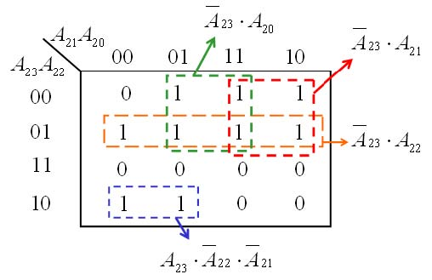
Con lo que la función F para la detección de direcciones RAM válidas tomaría la forma:
F = A 23 × (A + A ₂₁ + A ₂₀) + A × A 22 × A 21
22 23
Afirmación II:
De acuerdo al cálculo realizado al principio de este problema el número de módulos de capacidad C0 necesarios es 20, no 19 como indica la afirmación. Luego, es FALSA.
ETC2 - Examen septiembre 2003
Problema:
Un computador dispone de una memoria principal de 64 K palabras y una memoria caché asociativa por conjuntos de 4 K palabras, 4 conjuntos y 2 bloques por conjunto. Considérese que la memoria caché está inicialmente vacía y que cuando se llena utiliza el algoritmo de reemplazamiento FIFO. El tiempo de acceso a memoria principal es de 10 t y el tiempo de acceso a memoria caché es de t.
Si la CPU ejecuta un bucle 4 veces, en el que accede a 4901 palabras, desde la dirección 600 a la dirección 5500: A) Especifique el número de bits de los campos en que se descompone una dirección de memoria principal de este sistema. B) Calcule cuánto tiempo se tardan en realizar estos accesos a memoria principal si este computador no tuviera memoria caché. C) Realice una tabla con 4 columnas, una columna por cada vez que se ejecuta el bucle, y tantas filas como bloques tenga la memoria caché. En cada columna ponga el valor de la etiqueta existente en cada bloque de la caché al finalizar cada uno de los cuatro ciclos. Expresar el valor de la etiqueta en hexadecimal. D) Calcule cuántos fallos se producen en la caché a la hora de realizar estos accesos a memoria principal. Explique claramente su razonamiento. E) Si cada vez que se produce un fallo primero se mueve el bloque completo de memoria principal a memoria caché y después se lee el dato de la caché, calcule cuánto tiempo tardaría la CPU en realizar estos accesos a memoria
Solución
Este problema es similar a los problemas 2-8, 2-10, 2-11, 2-12 y 2-13 del texto “Problemas de Estructura y Tecnología de Computadores”, 2ª edición. Se recomienda consultar la solución de estos problemas con el fin de facilitar la comprensión de las explicaciones dadas a continuación.
A) La memoria principal tiene un tamaño de 64K palabras por lo que para direccionarla hacen falta un total de 16 bits (2¹⁶ = 2⁶ • 2¹⁰ = 64K). La memoria caché está dividida en 4 conjuntos, cada uno de ellos con 2 bloques, lo que hace un total de 8 bloques. Como la memoria caché tiene una capacidad total de 4K palabras, cada uno de los bloques tiene un tamaño de 4K / 8 = 0,5K = 512 palabras. Después de estos sencillos cálculos, ya se puede determinar el tamaño de cada uno de los campos en los que se descompone una dirección de memoria principal:
- • Campo palabra: 9 bits. Para direccionar las 512 ( = 2⁹) palabras de cada bloque.
- • Campo conjunto: 2 bits. Para seleccionar uno de los 4 ( = 2²) conjuntos posibles.
- • Campo etiqueta : 5 bits. Los restantes 5 ( = 16 - 9 - 2) bits de la dirección forman parte del campo etiqueta. B) Al ejecutar el bucle propuesto un total de 4 veces se producen un total de 4.901 • 4 = 19.604 accesos a memoria. Sin memoria caché todos estos accesos se hacen directamente a la memoria principal con un tiempo de

acceso de 10 t. Por tanto, el tiempo total en realizar estos accesos si el computador no tuviera memoria caché sería de 19.604 • 10 t = 196.040t.
Estructura y Tecnología de Computadores II
Rango direcciones (Decimal) | Rango direcciones (Binario) | Rango direcciones (Hexadecimal) | Conjunto | Etiqueta en caché (Binario) | Etiqueta en caché (Hexadecimal)
0 - 511 | 0000 0000 0000 0000 0000 0001 1111 1111 | 0000 - 01FF | 0 | 00000 | 00
512 - 1023 | 0000 0010 0000 0000 0000 0011 1111 1111 | 0200 - 03FF | 1 | 00000 | 00
1024 - 1535 | 0000 0100 0000 0000 0000 0101 1111 1111 | 0400 - 05FF | 2 | 00000 | 00
1536 - 2047 | 0000 0110 0000 0000 0000 0111 1111 1111 | 0600 - 07FF | 3 | 00000 | 00
2048 - 2559 | 0000 1000 0000 0000 0000 1001 1111 1111 | 0800 - 09FF | 0 | 00001 | 01
2560 - 3071 | 0000 1010 0000 0000 0000 1011 1111 1111 | 0A00 - 0BFF | 1 | 00001 | 01
3072 - 3583 | 0000 1100 0000 0000 0000 1101 1111 1111 | 0C00 - 0DFF | 2 | 00001 | 01
3584 - 4095 | 0000 1110 0000 0000 0000 1111 1111 1111 | 0E00 - 0FFF | 3 | 00001 | 01
4096 - 4607 | 0001 0000 0000 0000 0001 0001 1111 1111 | 1000 - 11FF | 0 | 00010 | 02
4608 - 5119 | 0001 0010 0000 0000 0001 0011 1111 1111 | 1200 - 13FF | 1 | 00010 | 02
5120 - 5631 | 0001 0100 0000 0000 0001 0101 1111 1111 | 1400 - 15FF | 2 | 00010 | 02

Tabla 1: Rango de direcciones, conjunto y etiqueta correspondiente en la caché
C) La memoria caché tiene un tamaño total de 4K = 4096 palabras, por lo que las 4901 direcciones del bucle no caben en la memoria caché y necesariamente habrá que realizar reemplazamientos.
El sistema va a acceder a direcciones desde la 600 a la 5500, y cada vez que se produzca un fallo se cargarán en memoria caché bloques de 512 palabras. Todas estas direcciones están incluidas en 10 bloques de memoria caché, y como ésta tan sólo tiene 8, en cada ciclo habrá que realizar necesariamente reemplazamientos siguiendo el algoritmo FIFO, es decir, eligiendo como candidato a ser reemplazado el bloque que entró antes, o que lleva más tiempo, en la memoria caché.
La Tabla 1 muestra cómo el sistema de memoria propuesto en el enunciado del problema asigna conjunto y etiqueta en la memoria caché a las primeras 5632 direcciones, aunque de la 0 a la 512 no se referencian en este problema. Esta tabla no se pide en el enunciado del problema pero se ha añadido aquí para intentar aclarar la explicación y facilitar la comprensión de este apartado. Por ejemplo, se puede ver directamente que hay tres bloques que acceden al conjunto 1 (512-1023, 2560-3071 y 4608-5119) que van a estar compitiendo por los dos bloques de este conjunto. Lo mismo ocurre con el conjunto 2, donde también otros

ETC2 - Examen septiembre 2003
tres bloques (1024-1535, 3072-3583 y 5120-5631) van a competir por los dos bloques este conjunto. Sin embargo en los conjuntos 0 y 3 este problema no existe, ya que en el bucle sólo se referencian dos bloques a los que les corresponde estar alojados en estos dos conjuntos de la memoria caché.
A la hora de explicar qué ocurre cuando se acceden a las direcciones del enunciado del problema, se va a distinguir el primer ciclo, cuando la memoria caché está vacía, del resto de los ciclos. Esta es la forma habitual de abordar este tipo de problemas.
Acceso a dirección | Conjunto | Etiqueta en caché (Hexadecimal) | Comentarios
600 | 1 | 00 | Fallo - Etiqueta 00 en el bloque 0 del conjunto 1
1024 | 2 | 00 | Fallo - Etiqueta 00 en el bloque 0 del conjunto 2
1536 | 3 | 00 | Fallo - Etiqueta 00 en el bloque 0 del conjunto 3
2048 | 0 | 01 | Fallo - Etiqueta 01 en el bloque 0 del conjunto 0
2560 | 1 | 01 | Fallo - Etiqueta 01 en el bloque 1 del conjunto 1
3072 | 2 | 01 | Fallo - Etiqueta 01 en el bloque 1 del conjunto 2
3584 | 3 | 01 | Fallo - Etiqueta 01 en el bloque 1 del conjunto 3
4096 | 0 | 02 | Fallo - Etiqueta 02 en el bloque 1 del conjunto 0
4608 | 1 | 02 | Fallo -Reemplazar bloque 0 del conjunto 1
5120 | 2 | 02 | Fallo -Reemplazar bloque 0 del conjunto 2

Tabla 2: Primera ejecución del bucle.
• Primera ejecución del ciclo. La Tabla 2 muestra qué va ocurriendo en la caché según se va ejecutando por primera vez el ciclo. Como la caché está inicialmente vacía, al referenciar la primera dirección de cada bloque se produce un fallo, que hace que el sistema copie el contenido del bloque completo en la memoria caché.
Cuando se referencia la dirección de memoria 4608 se vuelve a producir un fallo, y el bloque correspondiente hay que copiarlo en memoria caché. A este bloque le corresponde el conjunto 1 que ya está lleno, por lo que hay que proceder a reemplazar uno de los ya existentes utilizando el algoritmo de reemplazamiento FIFO. El bloque a sustituir es el que entró primero y se corresponde con el que tiene etiqueta 00, almacenado en el bloque 0 de este conjunto.
Lo mismo ocurre cuando se referencia la dirección de memoria 5120 que se vuelve a producir un fallo. A este bloque le corresponde el conjunto 2 que ya está lleno. El bloque a sustituir es el que tiene etiqueta 00 y se encuentra almacenado en el bloque 0 de este conjunto.
Estructura y Tecnología de Computadores II
Acceso a dirección | Conjunto | Etiqueta en caché (Hexadecimal) | Comentarios
600 | 1 | 00 | Fallo. Reemplazar bloque 1 del conjunto 1
1024 | 2 | 00 | Fallo. Reemplazar bloque 1 del conjunto 2
1536 | 3 | 00 | Acierto. Se encuentra en el bloque 0 del conjunto 3
2048 | 0 | 01 | Acierto. Se encuentra en el bloque 0 del conjunto 0
2560 | 1 | 01 | Fallo. Reemplazar bloque 0 del conjunto 1
3072 | 2 | 01 | Fallo. Reemplazar bloque 0 del conjunto 2
3584 | 3 | 01 | Acierto. Se encuentra en el bloque 1 del conjunto 3
4096 | 0 | 02 | Acierto. Se encuentra en el bloque 1 del conjunto 0
4608 | 1 | 02 | Fallo. Reemplazar bloque 1 del conjunto 1
5120 | 2 | 02 | Fallo. Reemplazar bloque 1 del conjunto 2

Tabla 3: Segunda ejecución del bucle.
- • Segunda ejecución del ciclo. Siguiendo el mismo razonamiento de antes, la Tabla 3 muestra qué va ocurriendo en la caché según se va ejecutando por segunda vez el ciclo. En esta Tabla se puede observar que no se producen fallos en las direcciones almacenadas en los conjuntos 0 y 3, y que siempre se producen fallos en los conjuntos 1 y 2, ya que el bloque que se reemplaza es referenciado a continuación.
- • Resto de ciclos. La situación es parecida a la segunda ejecución del ciclo, produciéndose continuos fallos en los conjuntos 1 y 2. La Tabla 4 muestra como van evolucionando las etiquetas en estos dos conjuntos según se van ejecutando los 4 ciclos.

A partir de la Tabla 4 se obtiene directamente la Tabla 5 que es la solicitada en el enunciado del problema. En la Tabla 5 se muestra el valor de la etiqueta existente en cada bloque de la caché al finalizar cada uno de los 4 ciclos.
D) Para calcular el número de fallos hay que utilizar los resultados del apartado anterior y, especialmente, la Tabla
4.
- • Primer ciclo: 10 fallos, uno por cada bloque del ciclo.
- • Resto de ciclos: 6 fallos en cada ciclo, los producidos en los conjuntos 1 y 2.
Por tanto, el número total de fallos es: 10 + 3 • 6 = 28 fallos.

ETC2 - Examen septiembre 2003
Ciclo 1 |  |  |  |  |  | Ciclo 2 |  |  | Ciclo 3 |  |  | Ciclo 4
Conjunto 0 | Bloque 0 Bloque 1 |  | 01 02 |  |  | 01 02 |  |  | 01 02 |  |  | 01 02
Conjunto 1 | Bloque 0 Bloque 1 | 00 | 00 01 | 02 01 | 02 00 | 01 00 | 01 02 | 00 02 | 00 01 | 02 01 | 02 00 | 01 00 | 01 02
Conjunto 2 | Bloque 0 Bloque 1 | 00 | 00 01 | 02 01 | 02 00 | 01 00 | 01 02 | 00 02 | 00 01 | 02 01 | 02 00 | 01 00 | 01 02
Conjunto 3 | Bloque 0 Bloque 1 |  | 00 01 |  |  | 00 01 |  |  | 00 01 |  |  | 00 01

Tabla 4: Evolución de las etiquetas según se va ejecutando cada ciclo (en negrita bloques reemplazados)
Ciclo 1 |  |  | Ciclo 2 | Ciclo 3 | Ciclo 4
Conjunto 0 | Bloque 0 Bloque 1 | 01 02 | 01 02 | 01 02 | 01 02
Conjunto 1 | Bloque 0 Bloque 1 | 02 01 | 01 02 | 02 01 | 01 02
Conjunto 2 | Bloque 0 Bloque 1 | 02 01 | 01 02 | 02 01 | 01 02
Conjunto 3 | Bloque 0 Bloque 1 | 00 01 | 00 01 | 00 01 | 00 01

Tabla 5: Etiquetas en los bloques de la caché después de la ejecución de cada ciclo
E) El enunciado propone los eventos que ocurren cuando sucede un fallo: “primero se mueve el bloque completo de memoria principal a memoria caché y después se lee el dato de la caché”. Luego para calcular el tiempo que la CPU tarda en hacer todos estos accesos, habrá que tener en cuenta que todos ellos se hacen a la memoria caché y sumarle el tiempo que se emplea en gestionar los fallos.
Tiempo total = Tiempo de acceso a la caché + tiempo de gestión de fallos Suponiendo que el tiempo que se tarda en acceder una palabra en la memoria caché es t y el tiempo en acceder

Estructura y Tecnología de Computadores II
a una palabra en la memoria principal es 10t, nos queda que:
- • Tiempo de acceso a la caché = número de accesos × t = 4 ciclos × 4901 palabras/ciclo × t
- • Tiempo de gestión de fallos = 512 palabras/fallo × 28 fallos × 10t

Sumando ambas cantidades, nos queda que la CPU tardaría en ejecutar estos accesos: Tiempo total = (4 × 4901 × t)+ (512 × 28 × 10 × t )= (4 × 4901 + 512 × 28 × 10) t = 162.964t
Problema 2.59
Se dispone de 3 módulos de memoria con entradas de selección activa a nivel bajo. Dos módulos son de 8K palabras y el tercero de 32 K palabras. Estos módulos de memoria van a estar direccionados por un procesador que posee un bus de direcciones con 16 líneas (A15-0). Se requiere que los circuitos de 8K ocupen las direcciones de memoria menores y las mayores, y que las palabras de direcciones sobrantes se repartan en dos áreas del mismo tamaño. A) (2 puntos) Proponga un mapa de memoria que utilice los tres módulos con las especificaciones indicadas anteriormente. Diseñe un circuito que realice ese mapa. B) (2 puntos) Indique el módulo de memoria y la posición en dicho módulo que se activa con cada una de las siguientes direcciones (A15-0, en hexadecimal):0123, 2345, 4567, 6789, 89AB, ABCD, CDEF, EF01.
Solución: Este problema es similar a problema 2-6 del texto “Problemas de Estructura y Tecnología de Computadores”, 2ª edición. Se recomienda consultar la solución a este problema con el fin de facilitar la comprensión de las explicaciones dadas a continuación.

A) Mapa de memoria y circuito.
Descomponemos las 64K direcciones del bus de direcciones (2¹⁶) en grupos de 8K, cada uno de los cuales está definido por uno de los posibles valores de A15, A14 y A13. La Tabla 1 muestra la solución con las especificaciones dadas en el enunciado: el módulo de 32 K debe ocupar forzosamente las posiciones intermedias (ya que no se puede “partir” un módulo de memoria físicamente) para que, estando los dos módulos de 8K situados en las direcciones mayores y menores, las palabras de direcciones sobrantes se repartan en dos áreas del mismo tamaño.
A15 A14 A13 Direcciones (Hexadecimal)
0 |  |  | 0 |  | 0 |  | 8 K de M1 |  | 0000-1FFF
0 |  |  | 0 |  | 1 |  | LIBRE |  | 2000-3FFF
0 |  |  | 1 |  | 0 |  | 32 K de M3 |  | 4000-BFFF
 | 0 | 1 |  | 1
 | 1 | 0 |  | 0
 | 1 | 0 |  | 1
1 |  |  | 1 |  | 0 |  | LIBRE |  | C000-DFFF
1 |  |  | 1 |  | 1 |  | 8 K de M2 |  | E000-FFFF

Tabla 1. Mapa de memoria. Como M1 y M2 son de 8K, para direccionar una palabra dentro de estos módulos se necesitan 13 líneas de dirección (a120). En el caso de M3, de 32K se necesitan 15 líneas (a14-0). Se supone que los tres circuitos tienen de señal de selección CS_{M 1}, CS CS y . A partir de la Tabla 1, se sigue que
M 2 M 3
las señales de selección son:
CSM₁ = A₁₅· A₁₄· A₁₃ ⇒ CSM₁ = A + A₁₄ + A
15 13 CSM ₂ = A₁₅·A₁₄·A₁₃ ⇒ CSM ₂ = A₁₅·A₁₄·A₁₃ CSM ₃ = ( A ·A₁₅) + ( A ·A₁₅) ⇒ CSM ₃ = ( A + A₁₅)·( A + A₁₅)
14 14 1414
Se dan dos soluciones para la habilitación de los módulos de memoria con las señales CS_{M 1}, CS_{M 2} CS y a partir de
M 3
las funciones anteriores. La primera (Figura 1) utiliza un decodificador. La segunda (Figura 2) es un diseño a nivel de puertas.
A13
A14
A15
CS_{M}
3
Figura 1. Lógica de selección de módulos utilizando un decodificador
A15
CS_{M}
A14
1 A13
CS_{M}
2
CS_{M}
3
Figura 2. Lógica de selección de módulos utilizando puertas Las líneas de dirección de M1 y M2 (a 12-0) se conectan directamente a las líneas A 12-0. Para M3 se necesitan 15 líneas Ai. En principio hay dos soluciones (en todo caso además de A13-0 hay que utilizar A15 ó A14): 14-0= A14-0 ó a 14-0= A15A-13-0 Se elige la primera solución (Figura 3), pues es la que cubre el mapa de memoria.
CS_{M1} CSM2 CSM3
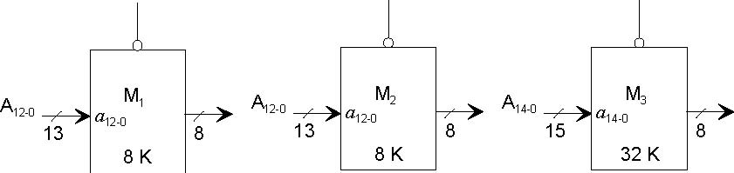
Figura 3. Lógica de direccionamiento
B) A partir de las direcciones A15-0 que se nos indican se tendrán que deducir los valores de A15, A14 y A13 para determinar si se selecciona algún módulo y cuál es. También se tiene que analizar los valores de las líneas de dirección del módulo seleccionado (a 12-0 para M1 y M2; a 14-0 para M3) para determinar qué dirección interna es la que se activa.
En la Tabla 2 se muestran los resultados de dicho análisis:
A15 A14 A13 A12 (binario) | A11 -A8 (hexadecimal ) | A7 -A4 (hexadecimal) | A3 –A0 (hexadecimal) | Memoria | Palabra de memoria (hexadecimal)
0 0 0 0 | 1 | 2 | 3 | M1 | a12 a11-8 a7-4 a3-0 = 0 1 2 3
0 0 1 0 | 3 | 4 | 5 | Libre
0 1 0 0 | 5 | 6 | 7 | M3 | a14-12 a11-8 a7-4 a3-0 = 4 5 6 7
0 1 1 0 | 7 | 8 | 9 | M3 | a14-12 a11-8 a7-4 a3-0 = 6 7 8 9
1 0 0 0 | 9 | A | B | M3 | a14-12 a11-8 a7-4 a3-0 = 0 9 A B
1 0 1 0 | B | C | D | M3 | a14-12 a11-8 a7-4 a3-0 = 2 B C D
1 1 0 0 | D | E | F | Libre
1 1 1 0 | F | 0 | 1 | M2 | a12 a11-8 a7-4 a3-0 = 0 F 0 1

Tabla 2. Módulo y palabra que se activan

